引言

总体设计

模块详细设计

算法功能模块

卷扬乱绳

模块概述
实现起重机上车主、副卷扬视频图像的乱绳检测。算法识别到乱绳区域后，界面触发可视化图标告警，并在对应摄像头显示画面中将卷筒位置叠加绘制显示。
推理调度器依据界面功能开启状态，判断是否调用卷扬乱绳算法模块执行检测；检测结果作为输入，分别传入结果策略判定器与影子系统。影子系统根据乱绳目标检测结果，在识别置信度达到设定阈值时，执行图像数据采集。结果策略判定器依据输入结果与功能灰度启用状态，确定界面展示内容及报文更新内容。系统模块关系如下图所示：
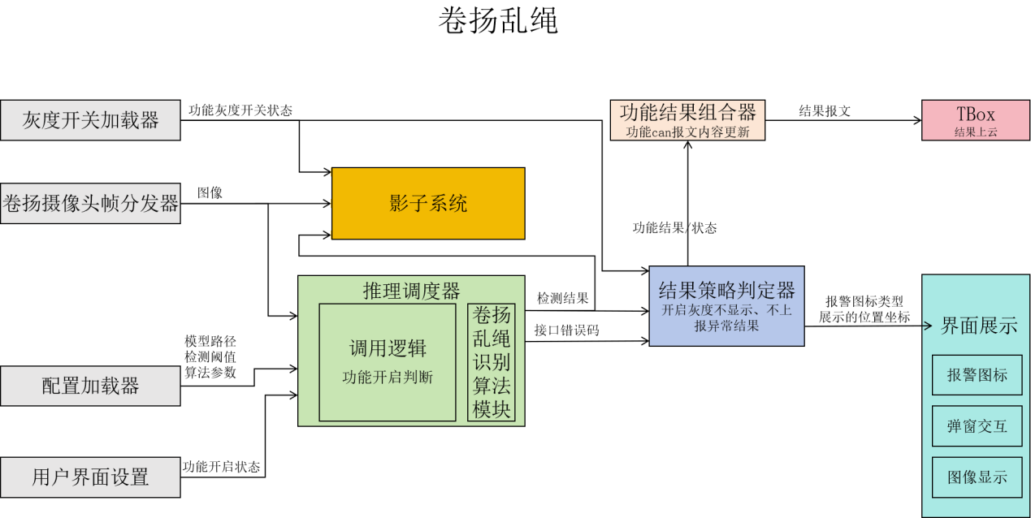
图3.1.1.1 卷扬乱绳功能与相邻模块关系图

接口及输入输出定义

功能初始加载接口initialize
- 基本信息
接口原型 | ErrorCode Detector::initialize(const WrmdConfig& config)
功能描述 | 完成深度学习模型加载、推理资源分配及模型预热。若初始化失败，则自动回滚已分配资源。该接口支持重复调用，不会产生内存泄漏；
输入参数 | config：功能配置结构体，包含模型路径、检测参数及算法参数，全部参数均可从算法功能 YAML 配置文件加载；
输出参数 | 无
返回值 | 0(SUCCESS) 成功,非0表示失败
- 数据结构定义
卷扬乱绳功能配置：WrmdConfig
字段名称 | 数据类型 | 取值范围/长度 | 字段说明
model_config | 自定义结构体ModelConfig |  | 模型配置信息
detect_config | 自定义结构体DetectConfig | 1 | 检测相关阈值设置
模型配置：ModelConfig
字段名称 | 数据类型 | 取值范围/长度 | 字段说明
winch_model_path | std::string |  | 卷筒模型文件路径，从算法功能YAML文件获取
winch_input_width | int32_t |  | 卷筒模型输入宽度，从算法功能YAML文件获取
winch_input_height | int32_t |  | 卷筒模型输入高度，从算法功能YAML文件获取
mess_model_path | std::string |  | 乱绳模型文件路径，从算法功能YAML文件获取
mess_input_width | int32_t |  | 乱绳模型输入宽度，从算法功能YAML文件获取
mess_input_height | int32_t |  | 乱绳模型输入高度，从算法功能YAML文件获取
suppress_model_path | std::string |  | 抑制目标检测模型文件路径，从算法功能YAML文件获取
suppress_input_width | int32_t |  | 抑制目标检测模型输入宽度，从算法功能YAML文件获取
suppress_input_height | int32_t |  | 抑制目标检测模型输入高度，从算法功能YAML文件获取
warmup | bool | true/false | 初始化是否预热模型，从算法功能YAML文件获取
检测配置：DetectConfig
字段名称 | 数据类型 | 取值范围/长度 | 字段说明
confidence_threshold | float | 0.0-1.0 | 模型置信度阈值，初始值0.5，从算法功能YAML文件获取
nms_threshold | float | 0.0-1.0 | 模型nms阈值，初始值0.5，从算法功能YAML文件获取
winch_check_interval | uint32_t |  | 卷筒检测间隔帧数
smooth_window_size | uint32_t |  | 平滑窗口大小
smooth_alpth | float | 0.0-1.0 | Ema平滑系数
abnormal_frame_threshold | uint32_t |  | 异常帧数阈值

实时推理检测接口detect
- 基本信息
接口原型 | ErrorCode Detector::detect(const ImageData& image,  WrmdResult& result)
功能描述 | 输入卷扬摄像头图像数据，执行乱绳检测，将检测结果写入result输出结构体
输入参数 | image：图像数据结构体，图像数据为RGB24
输出参数 | result：检测结果输出结构体
返回值 | 0（SUCCESS） 成功,非0表示失败
- 数据结构定义
输入图像数据：ImageData
字段名称 | 数据类型 | 取值范围/长度 | 字段说明
data | const uint8_t* | 指向缓冲区 | 图像数据指针，只读
width | uint32_t | ＞0 | 图像像素宽度
height | uint32_t | ＞0 | 图像像素高度
channels | uint32_t | 3=RGB24，1=灰度 | 图像通道数
timestamp_ms | uint32_t |  | 时间戳，毫秒

结果数据：WrmdResult
字段名称 | 数据类型 | 取值范围/长度 | 字段说明
result_code | ResultCode  （int32_t） | RESULT_NO_RESULT=0  RESULT_MATCH=1 | 0：无识别结果  1：识别到有效结果
alert_level | alertLevel  （uint32_t） | ALERT_NONE=0  ALERT_WARN=1 | 报警等级，  0：无报警；  1：告警
winch_detected | bool | true/false | 是否检测到卷筒
winch_detections | std::vector<  Detection> |  | 检测到的卷筒列表，用于乱绳时界面绘制目标框（使用置信度阈值过滤）
mess_detections | std::vector<  Detection> |  | 检测到的乱绳目标列表（未使用置信度阈值过滤），  作为影子系统输入
frame_mess_score | float | 0.0-1.0 | 当前帧乱绳评分
aggregated_mess_score | float | 0.0-1.0 | 聚合乱绳评分
consecutive_abnormal_flames | uint32_t |  | 连续异常帧数
wrmd_result_code | int32_t |  | 乱绳综合判定结果，-1（未检测到卷筒，0正常，1轻微乱绳，5严重乱绳）
inference_time_ms | uint32_t |  | 本帧推理耗时，毫秒
检测目标：Detection
字段名称 | 数据类型 | 取值范围/长度 | 字段说明
class_id | int32_t | 0，1 | 0：轻微乱绳  1：严重乱绳
confidence | float | 0.0-1.0 | 类别置信度
x | uint32_t | 0-img_w | 目标bbox左上点x坐标
y | uint32_t | 0-img_h | 目标bbox左上点y坐标
width | uint32_t | 0-(img_w - x) | 目标bbox右下点x坐标
height | uint32_t | 0-(img_h - y) | 目标bbox右下点y坐标

动态更新配置接口update
- 基本信息
接口原型 | ErrorCode Detector::updateConfig(const DetectConfig& detect_cfg)
功能描述 | 更新检测配置参数，自动校验参数合法性，传入非法参数返回错误码且不执行更新；
输入参数 | detect_cfg：检测配置结构体，见initialize接口
输出参数 | 无
返回值 | 0（SUCCESS） 成功,非0则失败
- 数据结构定义
检测配置：DetecConfig数据结构定义见initialize接口。

功能资源释放接口release
- 基本信息
接口原型 | void Detector::release()
功能描述 | 释放推理引擎资源、回收缓存、清空内部状态。该接口仅释放内部资源，不会销毁 Detector 对象本身，对象销毁工作由调用方负责。
输入参数 | 无
输出参数 | 无
返回值 | 无

处理流程
卷扬乱绳识别算法Detector对象接口调用顺序（各个状态仅用于接口文档说明调用逻辑）：
- 调用方构造Detector对象进入UNINIT（未初始化）；
- 调用initialize，成功进入WORKING（工作状态）；失败停留在 UNINIT；
- WORKING状态下循环调用：update、detect；需要update时先更新再检测；
- 业务结束/异常退出：调用release资源已释放；
- RELEASED状态允许再次调用initialize重新进入WORKING；也可重复调用release；
- 调用方析构 Detector 对象。

输出及展示

界面展示
卷扬乱绳结果界面展示逻辑如上图所示。检测器初始化完成后，调用initialize、detect、update接口，按照流程图 3.1.1.2 的逻辑执行判断，确定是否展示异常告警。
若initialize或update接口调用返回异常，界面直接展示功能异常图标告警；操作手点击该图标后弹出提示窗口，弹窗文字为：“乱绳识别功能不可用”。操作手点击确认后关闭弹窗、清除告警图标，且本阶段不再触发该图标告警。
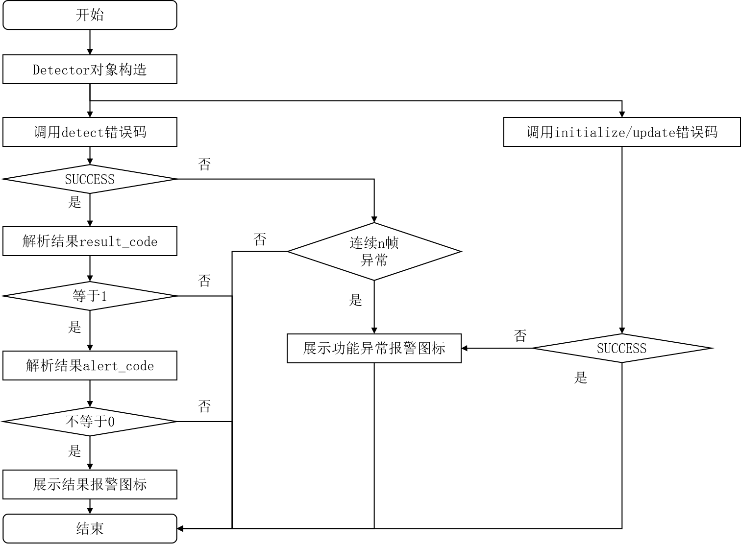
图3.1.1.2 卷扬乱绳功能告警交互提示逻辑
调用detect接口时，若连续 n 帧返回错误码，界面展示功能异常告警图标。单次告警图标持续显示 3 秒；后续接口返回正常时，自动清除告警图标。
调用detect接口成功后，解析返回的Result结果数据。仅当result_code等于RESULT_MATCH(1)时，判定检测结果有效，再对alert_level告警等级进行解析判断：
- 当alert_level为ALERT_NONE(0)：未检测到乱绳，界面不展示告警
- 当alert_level为ALERT_WARN(1)：界面展示乱绳告警图标；操作手点击图标弹出弹窗，展示主、副卷扬摄像头对应的乱绳提示条目。点击对应条目可跳转至该摄像头画面；检测到乱绳时，在画面上叠加绘制结果中的卷筒框，详细交互参见 UI 交互设计章节。

日志输出
在接口调用过程中，记录接口调用状态及返回结果内的有效检测结果。需记录的内容包含：initialize/detect/update/release接口返回的错误码ErrorCode，以及detect接口输出的业务有效检测结果信息，详细记录要求见下表。
场景 | 日志行为
initialize\detect\update\  release接口返回ErrorCode  不等于SUCCESS | 日志级别：ERROR  记录内容：功能名、接口名、错误码  日志格式：[时间][等级][功能][接口][错误码]

关键参数配置
卷扬乱绳识别功能 YAML 配置文件的关键参数分为 5 个模块：模型（model）、检测（detect）、算法（algorithm）、摄像头（camera）、灰度开关（canary)、，功能详细参数见下表。
配置参数路径 | 类型 | 参数意义
winch_model.path | string | 卷筒模型有效文件路径
winch_model.input_width | int | 卷筒模型图像输入宽度
winch_model.input_height | int | 卷筒模型图像输入高度
winch_model.warmup | bool | 是否初始化时执行模型预热
mess_model.path | string | 乱绳模型有效文件路径
mess_model.input_width | int | 乱绳模型图像输入宽度
mess_model.input_height | int | 乱绳模型图像输入高度
mess_model.warmup | bool | 是否初始化时执行模型预热
suppress_model.path | string | 抑制检测模型模型有效文件路径
suppress_model.input_width | int | 抑制检测模型图像输入宽度
suppress_model.input_height | int | 抑制检测模型图像输入高度
suppress_model.warmup | bool | 是否初始化时执行模型预热
detect.winch_confidence_threshold | float | 卷筒模型置信度阈值
detect.mess_confidence_threshold | float | 乱绳模型置信度阈值
detect.suppress_confidence_threshold | float | 抑制检测模型置信度阈值
detect.winch_nms_threshold | float | 卷筒模型nms阈值
detect.mess_nms_threshold | float | 乱绳模型nms阈值
detect.suppress_nms_threshold | float | 抑制检测模型nms阈值
detect.winch_check_interval | int
detect.smooth_window_size | int
detect.smooth_alpth | float
detect.abnormal_frame_threshold | int
camera.video_channel |  | 摄像头通道列表例如[1,2]
camera.image_width | int | 摄像头取帧宽度
camera.image_height | int | 摄像头取帧高度
canary.canary_enabled | bool | true开启灰度测试，false关闭灰度测试

性能要求
功能 | 精确率 | 召回率 | 检测延迟 | 备注
卷扬乱绳

卷扬倍率

模块概述
输入起重机臂头摄像头图像数据，识别当前实际钢丝绳倍率，并与系统配置的设定倍率比对，完成钢丝绳倍率一致性检测。当识别得到的实际倍率与配置倍率不一致时，中控显示屏进行可视化告警。
推理调度器依据界面功能开启状态，判断是否调用倍率识别算法模块执行检测；检测结果作为输入，分别传入结果策略判定器与影子系统。影子系统根据倍率识别结果，在识别置信度达到设定阈值时，执行图像数据采集。结果策略判定器依据输入结果与功能灰度启用状态，确定界面展示内容及报文更新内容。系统模块关系如下图所示：
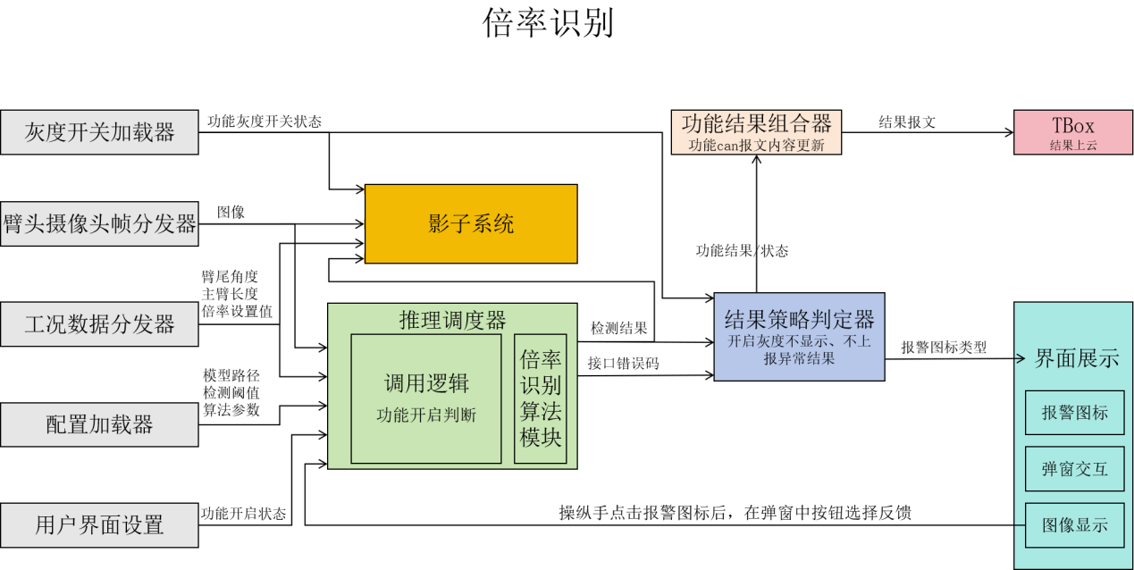
图3.1.2.1 吊钩倍率功能与相邻模块关系图

接口及输入输出定义

功能初始加载接口initialize
- 基本信息
接口原型 | ErrorCode Detector::initialize(const HookRatioConfig& config)
功能描述 | 完成深度学习模型加载、推理资源分配及模型预热。若初始化失败，则自动回滚已分配资源。该接口支持重复调用，不会产生内存泄漏；
输入参数 | config：功能配置结构体，包含模型路径、检测参数及算法参数，全部参数均可从算法功能 YAML 配置文件加载；
输出参数
返回值 | 0（SUCCESS） 成功,非0表示失败
- 数据结构定义
吊钩倍率功能配置：HookRatioConfig
字段名称 | 数据类型 | 取值范围/长度 | 字段说明
model_config | 自定义结构体ModelConfig |  | 模型配置信息
detect_config | 自定义结构体DetectConfig |  | 检测相关阈值设置
boom_angle_start | float | 0.0-90.0 | 启动识别角度阈值，初始值5.0，从算法功能YAML配置文件获取
boom_angle_abort | float | 0.0-90.0 | 中止识别角度阈值，初始值5.0，从算法功能YAML配置文件获取
boom_angle_finish | float | 0.0-90.0 | 结束识别角度阈值，初始值70.0，从算法功能YAML配置文件获取
boom_angle_stall | float | 0.0-90.0 | 角度不增判定阈值，初始值20.0，从算法功能YAML配置文件获取
boom_length_linit | float | 13.0-100.0 | 臂长限制，超过不触发识别，初始值20.0，从算法功能YAML配置文件获取
模型配置：ModelConfig
字段名称 | 数据类型 | 取值范围/长度 | 字段说明
Model_path | std::string |  | 有效模型文件路径，从算法功能YAML文件获取
input_width | int32_t |  | 模型输入宽度，初始0，从算法功能YAML文件获取
input_height | int32_t |  | 模型输入高度，初始0，从算法功能YAML文件获取
warmup | bool | true/false | 初始化是否预热模型，从算法功能YAML文件获取
检测配置：DetectConfig
字段名称 | 数据类型 | 取值范围/长度 | 字段说明
confidence_threshold | float | 0.0-1.0 | 模型输出所有类别置信度阈值，初始值0.5，从算法功能YAML文件获取
iqs_threshold | float | 0.0-1.0 | 输入图像质量分数阈值，初始值0.2，从算法功能YAML文件获取
min_session_duration | uint32_t |  | 最短有效会话时长，初始值5秒，从算法功能YAML文件获取
detect_period_ms | float |  | 检测周期，初始值500毫秒，从算法功能YAML配置文件获取
extra_params | std::string |  | 扩展参数

实时推理检测接口detect
- 基本信息
接口原型 | ErrorCode Detector::detect(const ImageData& image,  const WorkingCondition& working_condition,  HookRatioResult& result)
功能描述 | 接收输入臂头图像数据以及工况数据，执行倍率识别，将检测结果写入result输出结构体
输入参数 | image：图像数据结构体，图像数据为RGB24  working_cond：工况数据结构体
输出参数 | result：检测结果输出结构体
返回值 | 0（SUCCESS） 成功,非0表示失败
- 数据结构定义
输入图像数据：ImageData
字段名称 | 数据类型 | 取值范围/长度 | 字段说明
data | const uint8_t* | 指向缓冲区 | 图像数据指针，只读
width | uint32_t | ＞0 | 图像像素宽度
height | uint32_t | ＞0 | 图像像素高度
channels | uint32_t | 3=RGB24，1=灰度 | 图像通道数
timestamp_ms | uint32_t |  | 时间戳，毫秒
输入工况数据：WorkingCondition
字段名称 | 数据类型 | 取值范围/长度 | 字段说明
boom_length | float | 0-200 | 起重机主臂长度
boom_angle | float | 0-90 | 起重机主臂臂尾角度
current_ratio | uint32_t | 0-100 | 起重机当前设置倍率

结果数据：HookRatioResult
字段名称 | 数据类型 | 取值范围/长度 | 字段说明
result_code | ResultCode  （int32_t） | RESULT_NO_RESULT=0  RESULT_MATCH=1  RESULT_LOW_CONFIDENCE=2 | 0：无识别结果  1：识别到有效结果  2：低置信度，结果不可靠
alert_level | AlertLevel  （int32_t） | ALERT_NONE=0  ALERT_WARN=1  ALERT_DANGER=2 | 报警等级，  0：无报警；  1：警告，小于设置倍率；  2：危险，大于设置倍率；
detected_ratio | int32_t | 1-128 | 倍率检测结果
detected_score | float | 0.0-1.0 | 倍率置信度
secondary_ratio | int32_t | 1-128 | 第二可能倍率
secondary_score | float | 0.0-1.0 | 第二可能倍率置信度
ratio_scores | std::vector<float> | 长度69，  元素取值范围1-68 | 存储每种倍率对应的分数
valid_frame_count | uint32_t |  | 有效帧数
avg_image_quality_score | float |  | 平均图像质量分数
session_duration_seconds | uint32_t |  | 会话持续时常，毫秒
is_recognizing | bool | ture，false | 当前是否在识别会话中
ratio_detections | Std::vector<Detection> |  | 未经阈值过滤的倍率结果；  作为影子系统输入
inference_time_ms | uint32_t |  | 本帧推理耗时，毫秒
- 工况输入数据报文信息
输入工况数据对应的具体报文ID以及内容定义如下表所示：
报文ID | 信息内容 | 起始字节 | 起始位 | 信号长度 | 精度 | 偏移量
1AFFDBD | 主钩倍率 | 0 | 0 | 8 | 1 | 0
1AC81DBD | 主臂根部角度 | 2 | 16 | 16 | 0.0125 | -360
1AC81DBD | 主臂长度 | 0 | 0 | 16 | 0.0125 | -360

动态更新配置接口update
- 基本信息
接口原型 | ErrorCode Detector::updateConfig(const DetectConfig& detect_cfg)
功能描述 | 更新检测配置参数，自动校验参数合法性，传入非法参数返回错误码且不执行更新；
输入参数 | detect_cfg：检测配置结构体，见initialize接口
输出参数 | 无
返回值 | 0（SUCCESS） 成功,非0则失败
- 数据结构定义
检测配置：DetecConfig数据结构定义见initialize接口。

参数设置/更新接口setOperatorFeedback
- 基本信息
接口原型 | ErrorCode Detector::setOperatorFeedback(  uint32_t operator_feedback)
功能描述 | 用于设置倍率功能告警后的操作手界面交互选择状态。存在操作手反馈时，下一次调用 detect 接口前，须先执行 setOperatorFeedback
输入参数 | operator_feedback：操作手选择反馈。当倍率识别结果与配置结果不一致时，由操作手在弹窗中选择；取值定义：0 = 无选择，1 = 识别正确，2 = 识别错误。初次调用时传入 0；在整个功能生命周期内，调用逻辑需保存操作手反馈状态，作为下一次接口调用的操作手反馈输入。该状态由模块内部维护，不通过 CAN 报文传输
输出参数 | 无
返回值 | 0（SUCCESS） 成功,非0则失败

功能资源释放接口release
- 基本信息
接口原型 | void Detector::release()
功能描述 | 释放推理引擎资源、回收缓存、清空内部状态。该接口仅释放内部资源，不会销毁 Detector 对象本身，对象销毁工作由调用方负责。
输入参数 | 无
输出参数 | 无
返回值 | 无

处理流程
倍率识别算法Detector对象接口调用顺序：
- 调用方构造Detector对象进入UNINIT（未初始化）；
- 调用initialize，成功进入WORKING（工作状态）；失败停留在 UNINIT；
- WORKING状态下可调用：update、detect，setOperatorFeedback；需要update时先更新再检测,发生弹窗交互时，下一次detect调用前需先调用setOperatorFeedback；
- 业务结束/异常退出：调用release资源已释放；
- RELEASED状态允许再次调用initialize重新进入WORKING；也可重复调用release；
- 调用方析构 Detector 对象。

输出及展示

界面展示
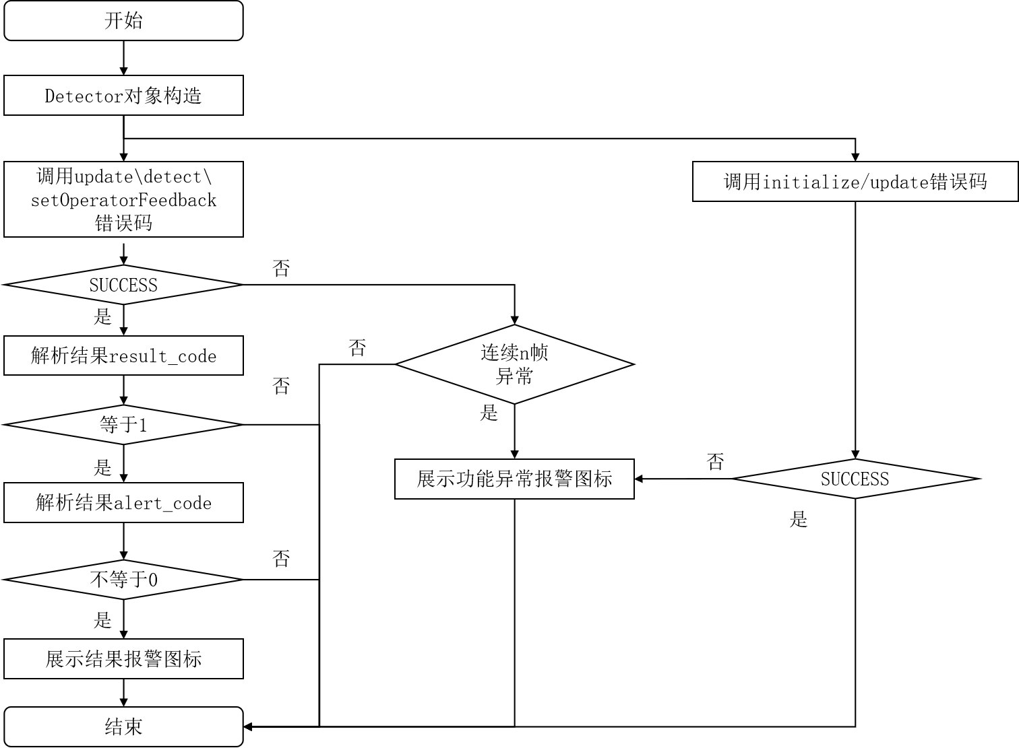
图3.1.2.2 倍率识别功能检测结果一致性弹窗报警提示逻辑
倍率识别结果界面展示逻辑如上图所示。倍率识别检测器初始化成功后，可调用initialize、detect、update接口，按照流程图 3.1.1.2 的逻辑执行判断，确定是否展示异常告警。
若initialize或update接口调用返回异常，界面直接展示功能异常图标告警；操作手点击该图标后弹出提示窗口，弹窗文字为：“当前倍率识别功能不可用”。操作手点击确认后关闭弹窗、清除告警图标，且本阶段不再触发该图标告警。
调用detect接口时，若连续 n 帧返回错误码，界面展示功能异常告警图标。单次告警图标持续显示 3 秒；后续接口返回正常时，自动清除告警图标。
调用detect接口成功后，解析返回结果数据，解析类型为HookRatioResult。仅当result_code等于RESULT_MATCH(1)时，判定检测结果有效，再对alert_level告警等级进行解析判断：
- 当alert_level为ALERT_NONE(0)：识别倍率与配置倍率一致，不展示界面告警；
- 当alert_level为ALERT_WARN(1)或ALERT_DANGER(2)：读取识别倍率detected_ratio(a)与配置设定倍率current_ratio(b)，组装告警提示文本：“倍率识别错误：当前倍率为 a，设置倍率为 b，请确认”。界面先展示告警图标；操作手点击倍率告警图标后弹出弹窗，展示上述告警内容，弹窗提供[识别正确]、[识别错误]按钮；操作手点击任一按钮后关闭弹窗。

日志输出
在接口调用过程中，记录接口调用状态及返回结果内的有效检测结果。需记录的内容包含：initialize/detect/update/release/setOperatorFeedback接口返回的错误码ErrorCode，以及detect接口输出的业务有效检测结果信息，详细记录要求见下表。
场景 | 日志行为
initialize\detect\update\  Release\setOperatorFeedback接口返回ErrorCode  不等于SUCCESS | 日志级别：ERROR  记录内容：功能名、接口名、错误码  日志格式：[时间][等级][功能][接口][错误码]

关键参数配置
卷扬倍率识别功能 YAML 配置文件的关键参数分为 5 个模块：模型（model）、检测（detect）、算法（algorithm）、摄像头（camera）、灰度开关（canary)、协议（protocol），功能详细参数见下表。
配置参数路径 | 类型 | 参数意义
model.path | string | 模型有效文件路径
model.input_width | int | 模型图像输入宽度
model.input_height | int | 模型图像输入高度
model.warmup | bool | 是否初始化时执行模型预热
detect.confidence_threshold | float | 所有类别置信度阈值
detect.iqs_threshold | float | 图像质量分数阈值
detector.min_session_duration | float | 最短有效会话时长，秒
detect.detect_period_ms | float | 检测周期，毫秒
algorithm.boom_angle_start | float | 启动识别的大臂角度阈值
algorithm.boom_angle_abort | float | 中止识别的大臂角度阈值
algorithm.boom_angle_finish | float | 结束识别的大臂角度阈值
algorithm.boom_angle_stall | float | 角度不增判定阈值
algorithm.boom_length_limit | float | 启动识别的大臂长度阈值
camera.video_channel | int | 功能对应的摄像头通道号
camera.image_width | int | 摄像头取帧宽度
camera.image_height | int | 摄像头取帧高度
canary.canary_enabled | bool | true开启灰度测试，false关闭灰度测试
protocol.style | string | 协议类型，  NEW_C：新c协议  OLD_LARGE_S1：大吨位老协议-老两室  OLD_LARGE_S2：大吨位老协议-新两室非新c  OLD_SRC：越野吊老协议

性能要求
功能 | 精确率 | 召回率 | 检测延迟 | 备注
倍率识别

吊钩安装状态

模块概述
输入起重机臂头摄像头图像数据，识别当前主、副吊钩安装情况。将识别到的实际吊钩安装配置与系统内预设的主副钩配置参数进行比对，完成吊钩配置状态一致性检测。当实际吊钩安装配置与系统设置配置不一致时，中控显示屏交互界面进行可视化告警。
推理调度器依据界面功能开启状态，判断是否调用吊钩安装状态算法模块执行检测；检测结果作为输入，分别传入结果策略判定器与影子系统。影子系统根据吊钩目标检测结果，在识别置信度达到设定阈值时，执行图像数据采集。结果策略判定器依据输入结果与功能灰度启用状态，确定界面展示内容及报文更新内容。系统模块关系如下图所示：
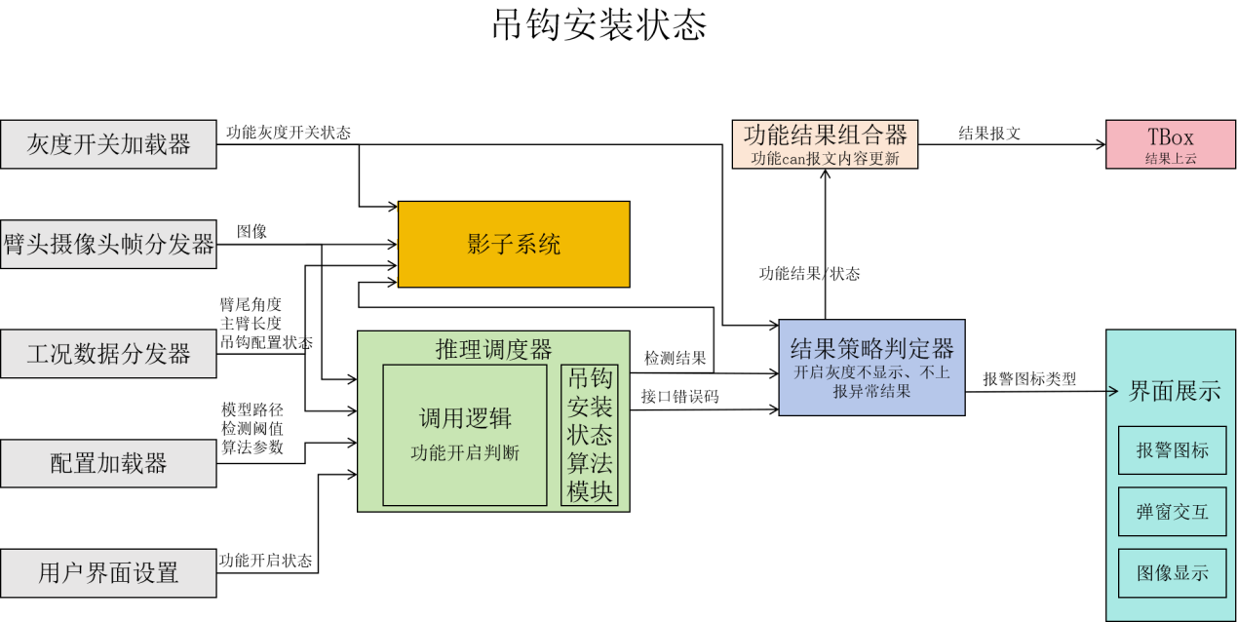
图3.1.3.1 吊钩安装状态功能与相邻模块关系图

接口及输入输出定义

功能初始加载接口initialize
- 基本信息
接口原型 | ErrorCode Detector::initialize(const HookDetConfig& config)
功能描述 | 完成深度学习模型加载、推理资源分配及模型预热。若初始化失败，则自动回滚已分配资源。该接口支持重复调用，不会产生内存泄漏；
输入参数 | config：功能配置结构体，包含模型路径、检测参数及算法参数，全部参数均可从算法功能 YAML 配置文件加载；
输出参数 | 无
返回值 | 0（SUCCESS） 成功,非0表示失败
- 数据结构
吊钩安装状态功能配置：HookDetConfig
字段名称 | 数据类型 | 取值范围/长度 | 字段说明
model_config | 自定义结构体ModelConfig |  | 模型配置信息
detect_config | 自定义结构体DetectConfig |  | 检测相关阈值设置
boom_angle_start | float | 0.0-90.0 | 启动识别角度阈值，初始值5.0，从算法功能YAML配置文件获取
boom_angle_finish | float | 0.0-90.0 | 结束识别角度阈值，初始值70.0，从算法功能YAML配置文件获取
boom_angle_stall | float | 0.0-90.0 | 角度不增判定阈值，初始值20.0，从算法功能YAML配置文件获取
boom_length_linit | float | 13.0-100.0 | 臂长限制，超过不触发识别，初始值20.0，从算法功能YAML配置文件获取
模型配置：ModelConfig
字段名称 | 数据类型 | 取值范围/长度 | 字段说明
Model_path | std::string |  | 有效模型文件路径，从算法功能YAML文件获取
input_width | int32_t |  | 模型输入宽度，初始0，从算法功能YAML文件获取
input_height | int32_t |  | 模型输入高度，初始0，从算法功能YAML文件获取
warmup | bool | true/false | 初始化是否预热模型，从算法功能YAML文件获取
检测配置：DetectConfig
字段名称 | 数据类型 | 取值范围/长度 | 字段说明
confidence_threshold | float | 0.0-1.0 | 模型输出所有类别置信度阈值，初始值0.5，从算法功能YAML文件获取
nms_threshold | float | 0.0-1.0 | 非极大值抑制阈值，初始值0.5，从算法功能YAML文件获取

实时推理检测接口detect
- 基本信息
接口原型 | ErrorCode Detector::detect(const ImageData& image,  const WorkingConditions& working_cond,  HookConfigResult& result)
功能描述 | 接收输入臂头图像数据以及工况数据，执行吊钩安装状态检测，将检测结果写入result输出结构体
输入参数 | image：图像输入结构体，图像数据为RGB24  working_cond：工况数据结构体
输出参数 | result：检测结果输出结构体
返回值 | 0（SUCCESS） 成功,非0表示失败
- 数据结构定义
输入图像数据：ImageData
字段名称 | 数据类型 | 取值范围/长度 | 字段说明
data | const uint8_t* | 指向缓冲区 | 图像数据指针，只读
width | uint32_t | ＞0 | 图像像素宽度
height | uint32_t | ＞0 | 图像像素高度
channels | uint32_t | 3=RGB24，1=灰度 | 图像通道数
timestamp_ms | uint32_t |  | 时间戳，毫秒
输入工况数据：WorkingCondition
字段名称 | 数据类型 | 取值范围/长度 | 字段说明
boom_length | float | 0-200 | 起重机主臂长度
boom_angle | float | 0-90 | 起重机主臂臂尾角度
hook_setting | uint32_t | 0-3 | 起重机当前吊钩配置状态
结果数据：HookConfigResult
字段名称 | 数据类型 | 取值范围/长度 | 字段说明
result_code | ResultCode  （int32_t） | RESULT_NO_RESULT=0  RESULT_MATCH=1 | 0：无识别结果  1：识别到有效结果
alert_level | AlertLevel  （int32_t） | ALERT_NONE=0  ALERT_WARN=1 | 报警等级，  0：无报警；  1：报警；
hook_conf_id | HookConfigID  （int32_t） | 0-3 | 吊钩检测结果，0无吊钩，1仅主钩，2主副钩，3仅副钩
detected_score | float | 0.0-1.0 | 结果置信度
is_recognizing | bool | ture，false | 当前是否在识别会话中
hook_detections | 自定义结构体  std::vector<Detection> | ≥0 | 未采用置信度阈值过滤的当前图像中吊钩目标检测结果，  作为影子系统输入
inference_time_ms | uint32_t |  | 当前帧推理耗时，毫秒
检测目标：Detection
字段名称 | 数据类型 | 取值范围/长度 | 字段说明
class_id | int32_t | 0/1 | 0：主钩  1：副钩
confidence | float | 0.0-1.0 | 模型输出的类别对应的置信度
x | uint32_t | 0-img_w | 目标bbox左上点x坐标
y | uint32_t | 0-img_h | 目标bbox左上点y坐标
width | uint32_t | 0-(img_w - x) | 目标bbox右下点x坐标
height | uint32_t | 0-(img_h - y) | 目标bbox右下点y坐标
- 工况输入数据报文信息
输入工况数据对应的具体报文ID以及内容定义如下表所示：
报文ID | 信息内容 | 起始字节 | 起始位 | 信号长度 | 精度 | 偏移量
16CAF8BD | 吊钩配置状态 | 0 | 0 | 8 | 1 | 0
1AC81DBD | 主臂根部角度 | 2 | 16 | 16 | 0.0125 | -360
1AC81DBD | 主臂长度 | 0 | 0 | 16 | 0.0125 | -360

动态更新配置接口update
- 基本信息
接口原型 | ErrorCode Detector::updateConfig(const DetectConfig& detect_cfg)
功能描述 | 更新检测配置参数，自动校验参数合法性，传入非法参数返回错误码且不执行更新；
输入参数 | detect_cfg：检测配置结构体，见initialize接口
输出参数 | 无
返回值 | 0（SUCCESS） 成功,非0则异常
- 数据结构定义
检测配置：DetecConfig数据结构定义见initialize接口。

功能资源释放接口release
- 基本信息
接口原型 | void Detector::release()
功能描述 | 释放推理引擎资源、回收缓存、清空内部状态。该接口仅释放内部资源，不会销毁 Detector 对象本身，对象销毁工作由调用方负责。
输入参数 | 无
输出参数 | 无
返回值 | 无

处理流程
吊钩安装状态算法Detector对象接口调用顺序：
- 调用方构造Detector对象进入UNINIT（未初始化）；
- 调用initialize，成功进入WORKING（工作状态）；失败停留在 UNINIT；
- WORKING状态下循环调用：update、detect；需要update时先更新再检测；
- 业务结束/异常退出：调用release资源已释放；
- RELEASED状态允许再次调用initialize重新进入WORKING；也可重复调用release；
- 调用方析构 Detector 对象。

输出及展示

界面展示
吊钩安装状态结果界面展示逻辑如上图所示。检测器初始化成功后，可调用initialize、detect、update接口，按照流程图 3.1.1.2 的逻辑执行判断，确定是否展示异常告警。
若initialize或update接口调用返回异常，界面直接展示功能异常图标告警；操作手点击该图标后弹出提示窗口，弹窗文字为：“吊钩安装状态功能不可用”。操作手点击确认后关闭弹窗、清除告警图标，且本阶段不再触发该图标告警。
图3.1.2.2 吊钩安装状态功能弹窗报警提示逻辑
调用detect接口时，若连续 n 帧返回错误码，界面展示功能异常告警图标。单次告警图标持续显示 3 秒；后续接口返回正常时，自动清除告警图标。
调用detect接口成功后，解析返回的Result结果数据。仅当result_code等于RESULT_MATCH(1)时，判定检测结果有效，再对alert_level告警等级进行解析判断：
- 当alert_level为ALERT_NONE(0)：识别吊钩安装状态与配置一致，界面不展示告警
- 当alert_level为ALERT_WARN(1)：读取识别的吊钩状态代码hook_config_id（a）与配置设定的状态代码hook_setting（b），组装告警提示文本：“吊钩配置状态错误：当前状态为 a，设置状态为 b，请确认”。界面先展示告警图标；操作手点击倍率告警图标后弹出弹窗，展示上述告警内容，弹窗提供[识别正确]、[识别错误]按钮；操作手点击任一按钮后关闭弹窗。

日志输出
在接口调用过程中，记录接口调用状态及返回结果内的有效检测结果。需记录的内容包含：initialize/detect/update/release接口返回的错误码ErrorCode，以及detect接口输出的业务有效检测结果信息，详细记录要求见下表。
场景 | 日志行为
initialize\detect\update\  release接口返回ErrorCode  不等于SUCCESS | 日志级别：ERROR  记录内容：功能名、接口名、错误码  日志格式：[时间][等级][功能][接口][错误码]

关键参数配置
吊钩安装状态识别功能 YAML 配置文件的关键参数分4为个模块：模型（model）、检测（detect）、算法（algorithm）、摄像头（camera），灰度开关（canary)，功能详细参数见下表。
配置参数路径 | 类型 | 参数意义
model.path | string | 模型有效文件路径
model.input_width | int | 模型图像输入宽度
model.input_height | int | 模型图像输入高度
model.warmup | bool | 是否初始化时执行模型预热
detect.confidence_threshold | float | 所有类别置信度阈值
detector.nms_threshold | float | 非极大值iou阈值
detect.detect_period_ms | float | 检测周期，毫秒
algorithm.boom_angle_start | float | 启动识别的大臂角度阈值
algorithm.boom_angle_abort | float | 中止识别的大臂角度阈值
algorithm.boom_angle_finish | float | 结束识别的大臂角度阈值
algorithm.boom_angle_stall | float | 角度不增判定阈值
algorithm.boom_length_limit | float | 启动识别的大臂长度阈值
camera.video_channel | int | 功能对应的摄像头通道号
camera.image_width | int | 摄像头取帧宽度
camera.image_height | Int | 摄像头取帧高度
canary.canary_enabled | bool | true开启灰度测试，false关闭灰度测试

性能要求
功能 | 精确率 | 召回率 | 检测延迟 | 备注
吊钩安装状态

支腿伸出状态

模块概述
用于校验起重机支腿实际伸出状态与系统配置状态的一致性。支腿伸出动作完成后，读取支腿传感器采集的实际支腿位置数据，与预设支腿状态码比对校验；当支腿实际伸出位置与系统配置不一致时，显示屏展示可视化图标告警。该功能每次作业仅执行一次，可依据支腿支反力判断是否启动或恢复检测。
推理调度器依据界面功能开启状态，判断是否调用支腿伸出状态识别算法模块执行检测；检测结果作为输入传入结果策略判定器。结果策略判定器依据输入结果与功能灰度启用状态，确定界面展示内容及报文更新内容。系统模块关系如下图所示：
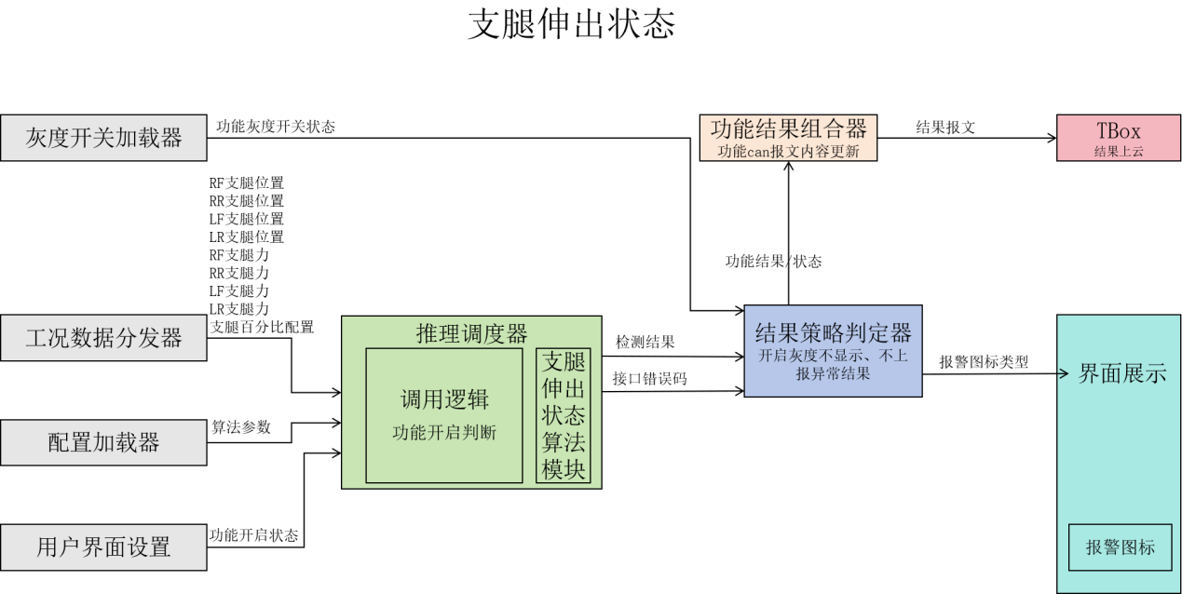
图3.1.2.1 支腿伸出状态功能与相邻模块关系图

接口及输入输出定义

功能初始加载接口initialize
- 基本信息
接口原型 | ErrorCode Detector::initialize(const OutriggerDetConfig& config)
功能描述 | 加载相关阈值参数，若初始化失败，自动回滚已分配资源。可重复调用，不会导致内存泄露。
输入参数 | config：功能配置结构体，含4条支腿压力阈值，全部参数均可从算法功能 YAML 配置文件加载；
输出参数 | 无
返回值 | 0（SUCCESS） 成功,非0表示异常
- 数据结构定义
输入配置数据：OutriggerDetConfig，具体参数由宏英根据算法需求定义
字段名称 | 数据类型 | 取值范围/长度 | 字段说明
rr_pressure_th | int32_t |  | rr支腿压力阈值，判断是否支撑到位,从算法功能YAML文件获取
rf_pressure_th | int32_t |  | rr支腿压力阈值，判断是否支撑到位,从算法功能YAML文件获取
lr_pressure_th | int32_t |  | rr支腿压力阈值，判断是否支撑到位,从算法功能YAML文件获取
lf_pressure_th | int32_t |  | rr支腿压力阈值，判断是否支撑到位,从算法功能YAML文件获取
其他 |  |  | 宏英自定义

实时推理检测接口detect
- 基本信息
接口原型 | ErrorCode Detector::detect( const WorkingCond& working_cond,  OutriggerDetResult& result)
功能描述 | 接收输入工况数据，执行支腿伸出状态检测，将检测结果写入result输出结构体
输入参数 | working_cond：工况数据结构体
输出参数 | result：检测结果输出结构体
返回值 | 0（SUCCESS） 成功,非0表示失败
- 数据结构定义
输入工况数据：WorkingCond，具体需求参数由宏英根据算法需求定义
字段名称 | 数据类型 | 取值范围/长度 | 字段说明
rr_pressure | float |  | rr当前支腿压力阈值
rf_pressure | float |  | rr当前支腿压力阈值
lr_pressure | float |  | rr当前支腿压力阈值
lf_pressure | float |  | rr当前支腿压力阈值
rr_length_ratio | float |  | rr支腿当前伸出比例
rf_length_ratio | float |  | rf支腿当前伸出比例
lr_length_ratio | float |  | lr支腿当前伸出比例
lf_length_ratio | float |  | lf支腿当前伸出比例
outrigger_code | uint32_t | 0-7 | 支腿代号对应伸出百分比，0：100%  1：50%  2：0%  3：75%  4：25%  5-6越野吊用  7：X(可变支腿）
其他 |  |  | 宏英自定义
输出结果数据：OutriggerDetResult具体参数由宏英根据算法需求定义
字段名称 | 数据类型 | 取值范围/长度 | 字段说明
result_code | ResultCode  （int32_t） | RESULT_NO_RESULT=0  RESULT_MATCH=1 | 0：无识别结果  1：识别到有效结果
alert_level | AlertLevel  （int32_t） | ALERT_NONE=0  ALERT_WARN=1 | 报警等级，  0：无报警；  1：报警；任一支腿状态不一致都需要报警
rf_outrigger_status | uint32_t | 0,1 | 右前支腿状态结果  0：实际比例与设置一致  1：实际比例与设置不一致
rr_outrigger_status | uint32_t | 0,1 | 右后支腿状态结果  0：实际比例与设置一致  1：实际比例与设置不一致
lf_outrigger_status | uint32_t | 0,1 | 左前支腿状态结果  0：实际比例与设置一致  1：实际比例与设置不一致
lr_outrigger_status | uint32_t | 0,1 | 左后支腿状态结果  0：实际比例与设置一致  1：实际比例与设置不一致
- 工况输入数据报文信息
输入工况数据对应的具体报文ID以及内容定义如下表所示：
报文ID | 信息内容 | 起始字节 | 起始位 | 信号长度 | 精度 | 偏移量
0CFF9101 | RR支腿位置 | 0 | 0 | 8 | 1 | 0
0CFF9101 | RF支腿位置 | 1 | 8 | 8 | 1 | 0
0CFF9101 | LR支腿位置 | 2 | 16 | 8 | 1 | 0
0CFF9101 | LF支腿位置 | 3 | 24 | 8 | 1 | 0
0CFF9201 | RR支腿力 | 0 | 0 | 16 | 1 | 0
0CFF9201 | RF支腿力 | 2 | 16 | 16 | 1 | 0
0CFF9201 | LR支腿力 | 4 | 32 | 16 | 1 | 0
0CFF9201 | LF支腿力 | 6 | 48 | 16 | 1 | 0
1AC81ABD | 支腿状态代号 | 1 | 9 | 8 | 1 | 0

动态更新配置接口update
- 基本信息
接口原型 | ErrorCode Detector::updateConfig(const DetectConfig& detect_cfg)
功能描述 | 更新检测配置参数，自动校验参数合法性，传入非法参数返回错误码且不执行更新；
输入参数 | detect_cfg：检测配置结构体，见initialize接口
输出参数 | 无
返回值 | 0（SUCCESS） 成功,非0则异常
- 数据结构定义
DetectConfig数据结构定义见initialize接口。

功能资源释放接口release
- 基本信息
接口原型 | void Detector::release()
功能描述 | 回收缓存、清空内部状态。该接口仅释放内部资源，不会销毁 Detector 对象本身，对象销毁工作由调用方负责。。
输入参数 | 无
输出参数 | 无
返回值 | 无

处理流程
支腿伸出状态算法Detector对象接口调用顺序：
- 调用方构造Detector对象进入UNINIT（未初始化）；
- 调用initialize，成功进入WORKING（工作状态）；失败停留在 UNINIT；
- WORKING状态下循环调用：update、detect；需要update时先更新再检测；
- 业务结束/异常退出：调用release资源已释放；
- RELEASED状态允许再次调用initialize重新进入WORKING；也可重复调用release；
- 调用方析构 Detector 对象。

输出及展示

界面展示
支腿伸出状态结果界面展示逻辑如上图所示。检测器初始化成功后，可调用initialize、detect、update接口，按照流程图 3.1.1.2 的逻辑执行判断，确定是否展示异常告警。
若initialize或update接口调用返回异常，界面直接展示功能异常图标告警；操作手点击该图标后弹出提示窗口，弹窗文字为：“支腿伸出状态功能不可用”。操作手点击确认后关闭弹窗、清除告警图标，且本阶段不再触发该图标告警。
调用detect接口时，若连续 n 帧返回错误码，界面展示功能异常告警图标。单次告警图标持续显示 3 秒；后续接口返回正常时，自动清除告警图标。
调用detect接口成功后，解析返回的Result结果数据。仅当result_code等于RESULT_MATCH(1)时，判定检测结果有效，再对alert_level告警等级进行解析判断：
- 当alert_level为ALERT_NONE(0)：支腿伸出状态与配置一致，界面不展示告警
- 当alert_level为ALERT_WARN(1)：读取检测结果中rf_outrigger_status、rf_outrigger_status、rf_outrigger_status、rf_outrigger_status字段内容，统计值为1的支腿，用于弹窗内容提示。界面先展示告警图标，操作手点击告警图标后弹出弹窗，弹窗内容为“[具体支腿]伸出状态与设置不一致”；弹窗提供[确认]按钮，操作手点击按钮后关闭弹窗，详细参考UI交互设计章节。

日志输出
在接口调用过程中，记录接口调用状态及返回结果内的有效检测结果。需记录的内容包含：initialize/detect/update/release接口返回的错误码ErrorCode，以及detect接口输出的业务有效检测结果信息，详细记录要求见下表。
场景 | 日志行为
initialize\detect\update\  release接口返回ErrorCode  不等于SUCCESS | 日志级别：ERROR  记录内容：功能名、接口名、错误码  日志格式：[时间][等级][功能][接口][错误码]

关键参数配置
支腿伸出状态识别功能YAML配置文件关键参数主要包含算法（algorithm）、灰度开关（canary)参数，功能详细参数如下表所示：

配置参数路径 | 类型 | 参数意义
algorithm.rr_pressure_th | float | rr支腿压力阈值
algorithm.rf_pressure_th | float | rf支腿压力阈值
algorithm.lr_pressure_th | float | lr支腿压力阈值
algorithm.lf_pressure_th | float | lf支腿压力阈值
canary.canary_enabled | bool | true开启灰度测试，false关闭灰度测试

性能要求
功能 | 精确率 | 召回率 | 检测延迟 | 备注
倍率识别

支腿附近人员

模块概述
在支腿动作过程中，利用下车环视摄像头进行人员检测与定位。当行人进入支腿预设告警区域时，系统触发可视化告警。该告警功能仅在支腿动作期间有效，非动作工况下不触发。
推理调度器依据界面功能开启状态，判断是否调用支腿附近人员识别算法模块执行检测；检测结果作为输入，分别传入结果策略判定器与影子系统。影子系统根据行人目标检测结果，在识别置信度达到设定阈值时，执行图像数据采集。结果策略判定器依据输入结果与功能灰度启用状态，确定界面展示内容及报文更新内容。系统模块关系如下图所示：
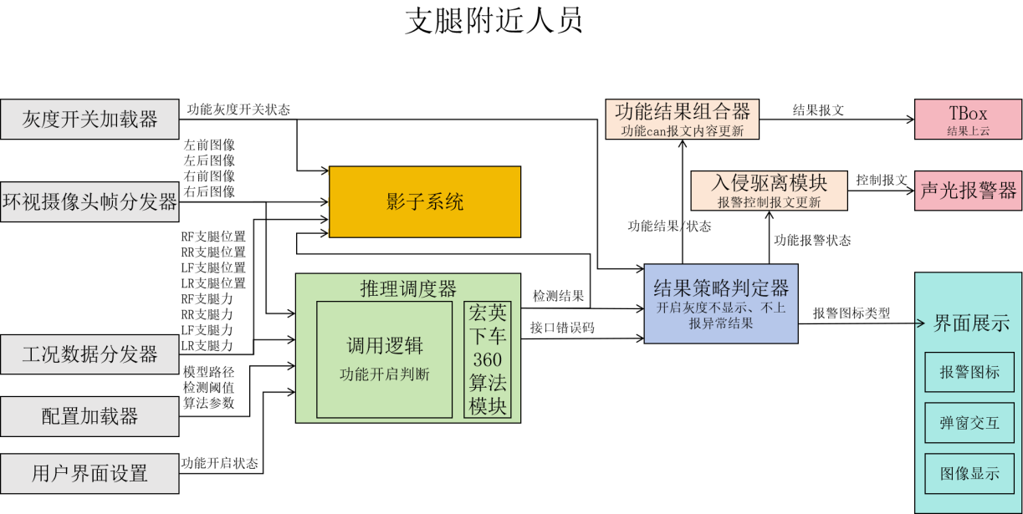
图3.1.5.1 支腿附近人员功能与相邻模块关系图

接口及输入输出定义

功能初始加载接口initialize
- 基本信息
接口原型 | ErrorCode Detector::initialize(  const OutriggerPersonConfig& config)
功能描述 | 完成深度学习模型加载、推理资源分配及模型预热。若初始化失败，则自动回滚已分配资源。该接口支持重复调用，不会产生内存泄漏；
输入参数 | config：功能配置结构体，具体参数内容宏英负责定义，所有参数可从算法功能YAML配置文件获取
输出参数 | 无
返回值 | 0（SUCCESS） 成功,非0表示异常
- 数据结构定义
输入配置数据：OutriggerPersonConfig,宏英定义
字段名称 | 数据类型 | 取值范围/长度 | 字段说明
ModelConfig | 自定义结构体ModelConfig |  | 模型配置信息
DetectConfig | 自定义结构体DetectConfig |  | 检测相关阈值设置
其他
模型配置：ModelConfig，宏英定义
字段名称 | 数据类型 | 取值范围/长度 | 字段说明
Model_path | std::string |  | 有效模型文件路径，从算法功能YAML文件获取
input_width | int32_t |  | 模型输入宽度，初始0，从算法功能YAML文件获取
input_height | int32_t |  | 模型输入高度，初始0，从算法功能YAML文件获取
warmup | bool | true/false | 初始化是否预热模型，从算法功能YAML文件获取
其他
检测配置：DetectConfig，宏英定义
字段名称 | 数据类型 | 取值范围/长度 | 字段说明
confidence_threshold
nms_threshold
其他

实时推理检测接口detect
- 基本信息
接口原型 | ErrorCode Detector::detect( const ImageDate& image,  const WorkingCond& working_cond,  OutriggerPersonResult& result)
功能描述 | 输入环视摄像头图像数据以及工况数据，执行支腿附近人员检测，将检测结果写入result输出结构体
输入参数 | image：图像数据结构体；  working_cond：工况数据结构体，具体数据宏英定义。
输出参数 | result：检测结果输出结构体；
返回值 | 0（SUCCESS） 成功,非0表示异常；
- 数据结构定义
输入图像数据：ImageData
字段名称 | 数据类型 | 取值范围/长度 | 字段说明
data | const uint8_t* | 指向缓冲区 | 图像数据指针，只读
width | uint32_t | ＞0 | 图像像素宽度
height | uint32_t | ＞0 | 图像像素高度
channels | uint32_t | 3=RGB24，1=灰度 | 图像通道数
timestamp_ms | uint32_t |  | 时间戳，毫秒
输入工况数据：WorkingCond,宏英定义
字段名称 | 数据类型 | 取值范围/长度 | 字段说明
rr_pressure | float |  | rr当前支腿压力阈值
rf_pressure | float |  | rr当前支腿压力阈值
lr_pressure | float |  | rr当前支腿压力阈值
lf_pressure | float |  | rr当前支腿压力阈值
rr_length_ratio | float |  | rr支腿当前伸出比例
rf_length_ratio | float |  | rf支腿当前伸出比例
lr_length_ratio | float |  | lr支腿当前伸出比例
lf_length_ratio | float |  | lf支腿当前伸出比例
其他 |  |  | 宏英自定义
输出结果数据：OutriggerPersonResult,宏英定义
字段名称 | 数据类型 | 取值范围/长度 | 字段说明
result_code | ResultCode  （int32_t） | RESULT_NO_RESULT=0  RESULT_MATCH=1 | 0：无识别结果  1：识别到有效结果
alert_level | AlertLevel  （int32_t） | ALERT_NONE=0  ALERT_WARN=1 | 报警等级，  0：正常无报警；  1：报警；
其他
- 支腿工况数据报文信息
支腿工况数据对应的具体报文ID以及内容定义如下表所示：
报文ID | 信息内容 | 起始字节 | 起始位 | 信号长度 | 精度 | 偏移量
0CFF9101 | RR支腿位置 | 0 | 0 | 8 | 1 | 0
0CFF9101 | RF支腿位置 | 1 | 8 | 8 | 1 | 0
0CFF9101 | LR支腿位置 | 2 | 16 | 8 | 1 | 0
0CFF9101 | LF支腿位置 | 3 | 24 | 8 | 1 | 0
0CFF9201 | RR支腿力 | 0 | 0 | 16 | 1 | 0
0CFF9201 | RF支腿力 | 2 | 16 | 16 | 1 | 0
0CFF9201 | LR支腿力 | 4 | 32 | 16 | 1 | 0
0CFF9201 | LF支腿力 | 6 | 48 | 16 | 1 | 0

动态更新配置接口update
- 基本信息
接口原型 | ErrorCode Detector::updateConfig(const DetectConfig& detect_cfg)
功能描述 | 更新检测配置参数，自动校验参数合法性，传入非法参数返回错误码且不执行更新；
输入参数 | detect_cfg：检测配置结构体，宏英定义
输出参数 | 无
返回值 | 0（SUCCESS） 成功,非0则异常
- 数据结构定义
DetectConfig数据结构定义见initialize接口。

功能资源释放接口release
- 基本信息
接口原型 | void Detector::release()
功能描述 | 释放推理引擎资源、回收缓存、清空内部状态。该接口仅释放内部资源，不会销毁 Detector 对象本身，对象销毁工作由调用方负责。
输入参数 | 无
输出参数 | 无
返回值 | 无

处理流程
支腿附近人员检测算法Detector对象接口调用顺序：
- 调用方构造Detector对象进入UNINIT（未初始化）；
- 调用initialize，成功进入WORKING（工作状态）；失败停留在 UNINIT；
- WORKING状态下循环调用：update、detect；需要update时先更新再检测；
- 业务结束/异常退出：调用release资源已释放；
- RELEASED状态允许再次调用initialize重新进入WORKING；也可重复调用release；
- 调用方析构 Detector 对象。

输出及展示

界面展示
支腿附近人员检测结果界面展示逻辑如上图所示。检测器初始化完成后，调用initialize、detect、update接口，按照上面流程图的逻辑执行判断，确定是否展示异常告警。
若initialize或update接口调用返回异常，界面直接展示功能异常图标告警；操作手点击该图标后弹出提示窗口，弹窗文字为：“支腿附近人员检测功能不可用”。操作手点击确认后关闭弹窗、清除告警图标，且本阶段不再触发该图标告警。
调用detect接口时，若连续 n 帧返回错误码，界面展示功能异常告警图标。单次告警图标持续显示 3 秒；后续接口返回正常时，自动清除告警图标。
调用detect接口成功后，解析返回的Result结果数据。仅当result_code等于RESULT_MATCH(1)时，判定检测结果有效，再对alert_level告警等级进行解析判断：
- 当alert_level为ALERT_NONE(0)：未检测到行人，界面不展示告警
- 当alert_level为ALERT_WARN(1)：界面展示告警图标，操作手点击图标弹出弹窗，展示环视摄像头对应的行人检测提示条目。点击对应条目可跳转至该摄像头画面；检测到行人时，在画面上叠加绘制结果中的行人定位框，详细交互参见 UI 交互设计文档。

日志输出
在接口调用过程中，记录接口调用状态及返回结果内的有效检测结果。需记录的内容包含：initialize/detect/update/release接口返回的错误码ErrorCode，以及detect接口输出的业务有效检测结果信息，详细记录要求见下表。
场景 | 日志行为
initialize\detect\update\  release接口返回ErrorCode  不等于SUCCESS | 日志级别：ERROR  记录内容：功能名、接口名、错误码  日志格式：[时间][等级][功能][接口][错误码]

关键参数配置
支腿附近人员功能YAML配置文件关键参数包含模型（model）、检测（detect）、算法（algorithm）、摄像头（camera），灰度开关（canary)等参数，功能详细参数由宏英定义，参考如下：
配置参数路径 | 类型 | 参数意义
model.path | string | 模型有效文件路径
model.input_width | int | 模型图像输入宽度
model.input_height | int | 模型图像输入高度
model.warmup | bool | 是否初始化时执行模型预热
detect.confidence_threshold | float | 所有类别置信度阈值
detector.nms_threshold | float | 非极大值iou阈值
detect.detect_period_ms | float | 检测周期，毫秒
algorithm.boom_angle_start | float | 启动识别的大臂角度阈值
algorithm.boom_angle_abort | float | 中止识别的大臂角度阈值
algorithm.boom_angle_finish | float | 结束识别的大臂角度阈值
algorithm.boom_angle_stall | float | 角度不增判定阈值
algorithm.boom_length_limit | float | 启动识别的大臂长度阈值
camera.video_channel | int | 功能对应的摄像头通道号
camera.image_width | int | 摄像头取帧宽度
camera.image_height | Int | 摄像头取帧高度
canary.canary_enabled | bool | true开启灰度测试，false关闭灰度测试

性能要求
功能 | 精确率 | 召回率 | 检测延迟 | 备注
倍率识别

装副臂用主臂吊载

模块概述
起重机完成副臂装配后，通过感知算法与工况数据分析，识别 “已安装副臂却直接使用主臂进行吊载” 的非法作业行为。识别到该非法工况时，显示屏弹出可视化告警提示。
推理调度器依据界面功能开启状态，判断是否调用装副臂用主臂吊载识别算法模块执行检测；检测结果作为输入，分别传入结果策略判定器与影子系统。影子系统根据检测结果中的置信度，在识别置信度达到设定阈值时，执行图像数据采集。结果策略判定器依据输入结果与功能灰度启用状态，确定界面展示内容及报文更新内容。系统模块关系如下图所示：
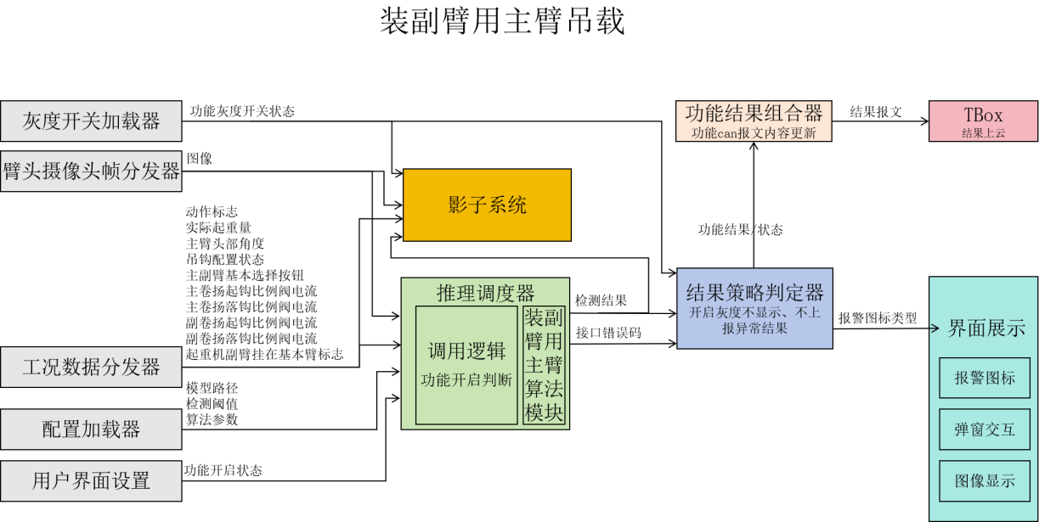
图3.1.2.1 装副臂用主臂吊载功能与相邻模块关系图

接口及输入输出定义

功能初始加载接口initialize
- 基本信息
接口原型 | ErrorCode Detector::initialize(const FunConfig& config)
功能描述 | 完成深度学习模型加载、推理资源分配及模型预热。若初始化失败，则自动回滚已分配资源。该接口支持重复调用，不会产生内存泄漏；
输入参数 | config：功能配置结构体
输出参数 | 无
返回值 | 0（SUCCESS） 成功,非0表示异常
- 数据结构定义
输入配置数据：FunConfig,宏英定义
字段名称 | 数据类型 | 取值范围/长度 | 字段说明
ModelConfig | 自定义结构体ModelConfig |  | 模型配置信息
DetectConfig | 自定义结构体DetectConfig |  | 检测相关阈值设置
其他
模型配置：ModelConfig，宏英定义
字段名称 | 数据类型 | 取值范围/长度 | 字段说明
Model_path | std::string |  | 有效模型文件路径，从算法功能YAML文件获取
input_width | int32_t |  | 模型输入宽度，初始0，从算法功能YAML文件获取
input_height | int32_t |  | 模型输入高度，初始0，从算法功能YAML文件获取
warmup | bool | true/false | 初始化是否预热模型，从算法功能YAML文件获取
其他

检测配置：DetectConfig，宏英定义
字段名称 | 数据类型 | 取值范围/长度 | 字段说明
confidence_threshold | float | 0.0-1.0 | 模型输出所有类别置信度阈值，初始值0.5，从算法功能YAML文件获取
nms_threshold | float | 0.0-1.0
其他 |  |  | 宏英自定义

实时推理检测接口detect
- 基本信息
接口原型 | ErrorCode Detector::detect(const ImageData& image,  const WorkingCond& working_cond,  IllegalLoadResult& result)
功能描述 | 输入臂头图像数据以及工况数据，执行装副臂用主臂检测，将检测结果写入result输出结构体
输入参数 | image：图像数据结构体  working_cond：工况数据结构体，宏英定义
输出参数 | result，检测结果输出结构体
返回值 | 0（SUCCESS） 成功,非0表示失败
- 数据结构定义
输入图像数据：ImageData
字段名称 | 数据类型 | 取值范围/长度 | 字段说明
data | const uint8_t* | 指向缓冲区 | 图像数据指针，只读
width | uint32_t | ＞0 | 图像像素宽度
height | uint32_t | ＞0 | 图像像素高度
channels | uint32_t | 3=RGB24，1=灰度 | 图像通道数
timestamp_ms | uint32_t |  | 时间戳，毫秒
输入工况数据：WorkingCond,宏英定义
字段名称 | 数据类型 | 取值范围/长度 | 字段说明
hook_setting | uint32_t | 0-3 | 起重机当前吊钩配置状态
main_hoist_up_current | float | 0-100 | 主卷扬起钩电流
main_hoist_down_current | float | 0-100 | 主卷扬落钩电流
aux_hoist_up_current | float | 0-100 | 副卷扬起钩电流
aux_hoist_down_current | float | 0-100 | 副卷扬落钩电流
boom_setting | uint32_t | 0,1 | 主副臂选择  0：主臂  1：副臂
is_working | uint32_t | 0,1
actual_lifting | uint32_t |  | 实际吊重量
其他
输出结果数据：IllegalLoadResult,宏英定义
字段名称 | 数据类型 | 取值范围/长度 | 字段说明
result_code | ResultCode  （int32_t） | RESULT_NO_RESULT=0  RESULT_MATCH=1 | 0：无识别结果  1：识别到有效结果
alert_level | AlertLevel  （int32_t） | ALERT_NONE=0  ALERT_WARN=1 | 报警等级，0正常无报警,；1报警，违规吊载；
其他
- 可用工况数据报文信息
输入工况数据对应的具体报文ID以及内容定义如下表所示：
报文ID | 信息内容 | 起始字节 | 起始位 | 信号长度 | 精度 | 偏移量
16CAF8BD | 吊钩配置状态 | 1 | 8 | 8 | 1 | 0
1AC823BD | 主副臂基本选择按钮 | 2 | 20 | 1 | 1 | 0
1AC823BD | 起重机副臂挂在基本臂标志 | 0 | 1 | 1 | 1 | 0
1AC81CBD | 实际起重量 | 6 | 48 | 16 | 0.1 | 0
1AC81DBD | 主臂头部角度 | 4 | 32 | 16 | 0.0125 | -360
1AC862BF | 主卷扬起钩比例阀电流 | 0 | 0 | 16 | 0.001 | 0
1AC862BF | 主卷扬落钩比例阀电流 | 4 | 32 | 16 | 0.001 | 0
1AC863BF | 副卷扬起钩比例阀电流 | 0 | 0 | 16 | 0.001 | 0
1AC863BF | 副卷扬落钩比例阀电流 | 4 | 32 | 16 | 0.001 | 0
16CAF8BD | 吊钩配置状态 | 1 | 8 | 8 | 1 | 0
1AC86EBF | 动作标志 | 7 | 3 | 1 | 1 | 0

动态更新配置接口update
- 基本信息
接口原型 | ErrorCode Detector::updateConfig(const DetectConfig& detect_cfg)
功能描述 | 更新检测配置参数，自动校验参数合法性，传入非法参数返回错误码且不执行更新；
输入参数 | detect_cfg：具体见initializejie接口中数据结构定义
输出参数 | 无
返回值 | 0（SUCCESS） 成功,非0则异常
- 数据结构定义
DetectConfig数据结构定义见initialize接口。

功能资源释放接口release
- 基本信息
接口原型 | void Detector::release()
功能描述 | 释放推理引擎资源、回收缓存、清空内部状态。该接口仅释放内部资源，不会销毁 Detector 对象本身，对象销毁工作由调用方负责。
输入参数 | 无
输出参数 | 无
返回值 | 无

处理流程
装副臂用主臂吊载功能算法Detector对象接口调用顺序：
- 调用方构造Detector对象进入UNINIT（未初始化）；
- 调用initialize，成功进入WORKING（工作状态）；失败停留在 UNINIT；
- WORKING状态下循环调用：update、detect；需要update时先更新再检测；
- 业务结束/异常退出：调用release资源已释放；
- RELEASED状态允许再次调用initialize重新进入WORKING；也可重复调用release；
- 调用方析构 Detector 对象。

输出及展示

界面展示
装副臂用主臂吊载检测结果界面展示逻辑如上图所示。检测器初始化完成后，调用initialize、detect、update接口，按照流程图 3.1.1.2 的逻辑执行判断，确定是否展示异常告警。
若initialize或update接口调用返回异常，界面直接展示功能异常图标告警；操作手点击该图标后弹出提示窗口，弹窗文字为：“装副臂违规使用主臂识别功能不可用”。操作手点击确认后关闭弹窗、清除告警图标，且本阶段不再触发该图标告警。
图3.1.2.2 吊钩安装状态功能弹窗报警提示逻辑
调用detect接口时，若连续 n 帧返回错误码，界面展示功能异常告警图标。单次告警图标持续显示 3 秒；后续接口返回正常时，自动清除告警图标。
调用detect接口成功后，解析返回的Result结果数据。仅当result_code等于RESULT_MATCH(1)时，判定检测结果有效，再对alert_level告警等级进行解析判断：
- 当alert_level为ALERT_NONE(0)：正常，界面不展示告警
- 当alert_level为ALERT_WARN(1)：界面展示告警图标（具体图标见UI交互定义）；操作手点击图标弹出弹窗，弹窗内容“在副臂安装状态下，使用主臂进行吊载”，详细交互参见 UI 交互设计章节。

日志输出
在接口调用过程中，记录接口调用状态及返回结果内的有效检测结果。需记录的内容包含：initialize/detect/update/release接口返回的错误码ErrorCode，以及detect接口输出的业务有效检测结果信息，详细记录要求见下表。
场景 | 日志行为
initialize\detect\update\  release接口返回ErrorCode  不等于SUCCESS | 日志级别：ERROR  记录内容：功能名、接口名、错误码  日志格式：[时间][等级][功能][接口][错误码]

关键参数配置
装副臂用主臂吊载功能YAML配置文件关键参数由宏英定义：
配置参数路径 | 类型 | 参数意义

性能要求
功能 | 精确率 | 召回率 | 检测延迟 | 备注
倍率识别

360电子围栏

模块概述
在作业动作过程中，利用上车环视摄像头进行人员检测与定位。当行人进入预设告警区域时，触发声光报警器报警，以及可视化告警。该告警功能仅在有作业动作期间有效，非动作工况下不触发。
推理调度器依据界面功能开启状态，判断是否调用360电子围栏人员检测算法模块执行检测；检测结果作为输入，分别传入结果策略判定器与影子系统。影子系统根据行人目标检测结果，在识别置信度达到设定阈值时，执行图像数据采集。结果策略判定器依据输入结果与功能灰度启用状态，确定界面展示内容及报文更新内容。系统模块关系如下图所示：

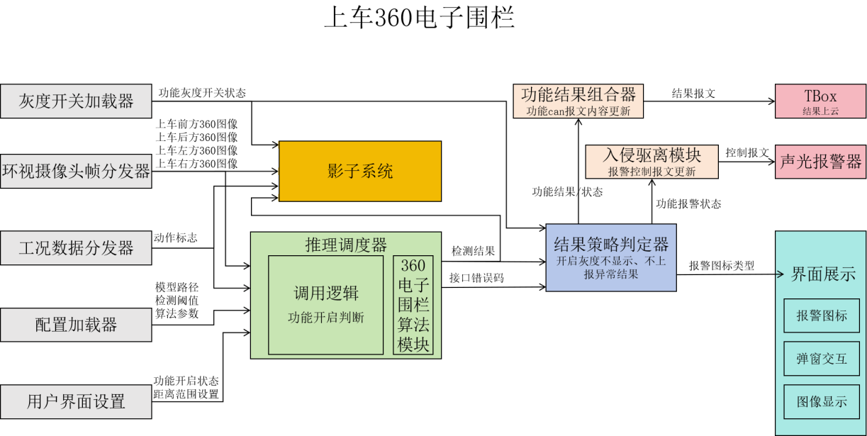
图3.1.2.1 360电子围栏功能与相邻模块关系图

接口及输入输出定义

功能初始加载接口initialize
- 基本信息
接口原型 | ErrorCode Detector::initialize(const AVMPersonDetConfig& config)
功能描述 | 完成深度学习模型加载、推理资源分配及模型预热。若初始化失败，则自动回滚已分配资源。该接口支持重复调用，不会产生内存泄漏；
输入参数 | config：功能配置结构体，具体参数内容宏英负责定义，所有参数可从算法功能YAML配置文件获取
输出参数 | 无
返回值 | 0（SUCCESS） 成功,非0表示异常
- 数据结构定义
吊钩倍率功能配置：AVMPersonDetConfig，宏英定义
字段名称 | 数据类型 | 取值范围/长度 | 字段说明
model_config | 自定义结构体ModelConfig |  | 模型配置信息
detect_config | 自定义结构体DetectConfig | 1 | 检测相关阈值设置
其他字段 |  |  | 宏英内部算法自定义需求
模型配置：ModelConfig，宏英定义
字段名称 | 数据类型 | 取值范围/长度 | 字段说明
Model_path | std::string |  | 有效模型文件路径，从算法功能YAML文件获取
input_width | int32_t |  | 模型输入宽度，初始0，从算法功能YAML文件获取
input_height | int32_t |  | 模型输入高度，初始0，从算法功能YAML文件获取
warmup | bool | true/false | 初始化是否预热模型，从算法功能YAML文件获取
其他

检测配置：DetectConfig，宏英定义
字段名称 | 数据类型 | 取值范围/长度 | 字段说明
confidence_threshold | float | 0.0-1.0 | 从算法功能YAML文件获取
nms_threshold | float | 0.0-1.0 | 从算法功能YAML文件获取
其他字段 |  |  | 宏英内部算法自定义需求

实时推理检测接口detect
- 基本信息
接口原型 | ErrorCode Detector::detect( const ImageData& image,  const WorkingCondition& working_cond,  AVMResult& result)
功能描述 | 输入上车360环视图像数据及工况数据，执行行人检测，将检测结果写入result输出结构体
输入参数 | image：图像数据结构体  working_cond：工况数据结构体
输出参数 | result：检测结果输出结构体
返回值 | 0（SUCCESS） 成功,非0则异常
- 数据结构定义
输入图像数据：ImageData
字段名称 | 数据类型 | 取值范围/长度 | 字段说明
data | const uint8_t* | 指向缓冲区 | 图像数据指针，只读
width | uint32_t | ＞0 | 图像像素宽度
height | uint32_t | ＞0 | 图像像素高度
channels | uint32_t | 3=RGB24，1=灰度 | 图像通道数
timestamp_ms | uint32_t |  | 时间戳，毫秒
输入工况数据：WorkingCondition
字段名称 | 数据类型 | 取值范围/长度 | 字段说明
is_working | uint32_t | 0,1 | 动作标志，  0：静止，  1：动作
结果数据：AVMResult,具体字段由宏英定义，参考如下
字段名称 | 数据类型 | 取值范围/长度 | 字段说明
result_code | ResultCode  （int32_t） | RESULT_NO_RESULT=0  RESULT_MATCH=1 | 0：无识别结果  1：识别到有效结果
alert_level | AlertLevel  （int32_t） | ALERT_NONE=0  ALERT_WARN=1 | 报警等级，0无报警,结果与设置一样；1报警，结果与设置不一样；
person_detections_display | 自定义结构体  std::vector<Detection> |  | 经过阈值过滤的用于在显示屏上展示的目标信息，主要是位置坐标
person_detections_shadow | 自定义结构体  std::vector<Detection> |  | 未采用置信度阈值过滤的，模型检出的所有目标信息，  作为影子系统输入
inference_time_ms | uint32_t |  | 当前帧推理耗时，毫秒
camera_channel | uint32_t |  | 当前输入图像对应的摄像头通道
其他
检测目标：Detection
字段名称 | 数据类型 | 取值范围/长度 | 字段说明
class_id | uint32_t |  | 目标类别ID
confidence | float | 0.0-1.0 | 模型输出的类别对应的置信度
x | uint32_t | 0-img_w | 目标bbox左上点x坐标
y | uint32_t | 0-img_h | 目标bbox左上点y坐标
width | uint32_t | 0-(img_w - x) | 目标bbox右下点x坐标
height | uint32_t | 0-(img_h - y) | 目标bbox右下点y坐标
- 工况数据报文信息
输入工况数据对应的具体报文ID以及内容定义如下表所示：
报文ID | 信息内容 | 起始字节 | 起始位 | 信号长度 | 精度 | 偏移量
1AC86EBF | 动作标志 | 7 | 3 | 1 | 1 | 0

动态更新配置接口update
- 基本信息
接口原型 | ErrorCode Detector::updateConfig(const DetectConfig& detect_cfg)
功能描述 | 更新检测配置参数，自动校验参数合法性，传入非法参数返回错误码且不执行更新；
输入参数 | detect_cfg：具体见initializejie接口中数据结构定义
输出参数 | 无
返回值 | 0（SUCCESS） 成功,非0则异常

功能资源释放接口release
- 基本信息
接口原型 | void Detector::release()
功能描述 | 释放推理引擎资源、回收缓存、清空内部状态。该接口仅释放内部资源，不会销毁 Detector 对象本身，对象销毁工作由调用方负责
输入参数 | 无
输出参数 | 无
返回值 | 无

处理流程
算法Detector对象接口调用顺序：
- 调用方构造Detector对象进入UNINIT（未初始化）；
- 调用initialize，成功进入WORKING（工作状态）；失败停留在 UNINIT；
- WORKING状态下循环调用：update、detect；需要update时先更新再检测；
- 业务结束/异常退出：调用release资源已释放；
- RELEASED状态允许再次调用initialize重新进入WORKING；也可重复调用release；
- 调用方析构 Detector 对象。

输出及展示

界面展示
360电子围栏检测结果界面展示逻辑如上图所示。检测器初始化完成后，调用initialize、detect、update接口，按照流程图 3.1.1.2 的逻辑执行判断，确定是否展示异常告警。
若initialize或update接口调用返回异常，界面直接展示功能异常图标告警；操作手点击该图标后弹出提示窗口，弹窗文字为：“360电子围栏功能不可用”。操作手点击确认后关闭弹窗、清除告警图标，且本阶段不再触发该图标告警。
调用detect接口时，若连续 n 帧返回错误码，界面展示功能异常告警图标。单次告警图标持续显示 3 秒；后续接口返回正常时，自动清除告警图标。
图3.1.2.2 360电子围栏告警提示逻辑
调用detect接口成功后，解析返回的Result结果数据。仅当result_code等于RESULT_MATCH(1)时，判定检测结果有效，再对alert_level告警等级进行解析判断：
- 当alert_level为ALERT_NONE(0)：未检测到行人，界面不展示告警。
- 当alert_level为ALERT_WARN(1)：界面展示告警图标，操作手点击图标弹出弹窗，展示环视摄像头对应的行人检测提示条目。点击对应条目可跳转至该摄像头画面；检测到行人时，在画面上叠加绘制结果中的行人定位框，详细交互参见 UI 交互设计章节。

日志输出
调用过程中记录接口调用状态以及返回结果中的有效检测结果。接口调用返回的错误码（initialize/detect/update/release 返回 ErrorCode）、业务检测结果（detect返回的有效检测结果信息），详细记录需求如下表所示：
场景 | 日志行为
initialize\detect\update\  release接口返回ErrorCode  不等于SUCCESS | 日志级别：ERROR  记录内容：功能名、接口名、错误码  日志格式：[时间][等级][功能][接口][错误码]

关键参数配置
360电子围栏功能YAML配置文件也可参考如下定义，主要包含模型（model）、检测（detect）、算法（algorithm）、摄像头（camera）、灰度开关（canary)，等，功能详细参数如下表所示，宏英根据实际功能算法需求进行增改：
配置参数路径 | 类型 | 参数意义
model.path | string | 模型有效文件路径
model.input_width | int | 模型图像输入宽度
model.input_height | int | 模型图像输入高度
model.warmup | bool | 是否初始化时执行模型预热
detect.confidence_threshold | float | 所有类别置信度阈值
detector.nms_threshold | float | 非极大值iou阈值
camera.video_channel |  | 功能对应的摄像头通道号列表
camera.image_width | int | 摄像头取帧宽度
camera.image_height | Int | 摄像头取帧高度
canary.canary_enabled | bool | true开启灰度测试，false关闭灰度测试
其他

性能要求
功能 | 精确率 | 召回率 | 检测延迟 | 备注
360电子围栏

DMS

模块概述
在作业动作过程中，通过上车操纵室内DMS摄像头进行以下动作识别：长时间闭眼、打哈欠、抽烟、手持手机玩手机、手持手机接打电话、头部伸出窗外等6种状态。当识别到上述动作时进行主动弹窗告警，弹窗内容为“作业过程中，请勿[具体动作]”。该告警功能仅在有作业动作期间有效，非动作工况下不触发。
推理调度器依据界面功能开启状态，判断是否调用DMS测算法模块执行检测；检测结果作为输入，分别传入结果策略判定器与影子系统。影子系统根据检测结果，在识别置信度达到设定阈值时，执行图像数据采集。结果策略判定器依据输入结果与功能灰度启用状态，确定界面展示内容及报文更新内容。系统模块关系如下图所示：

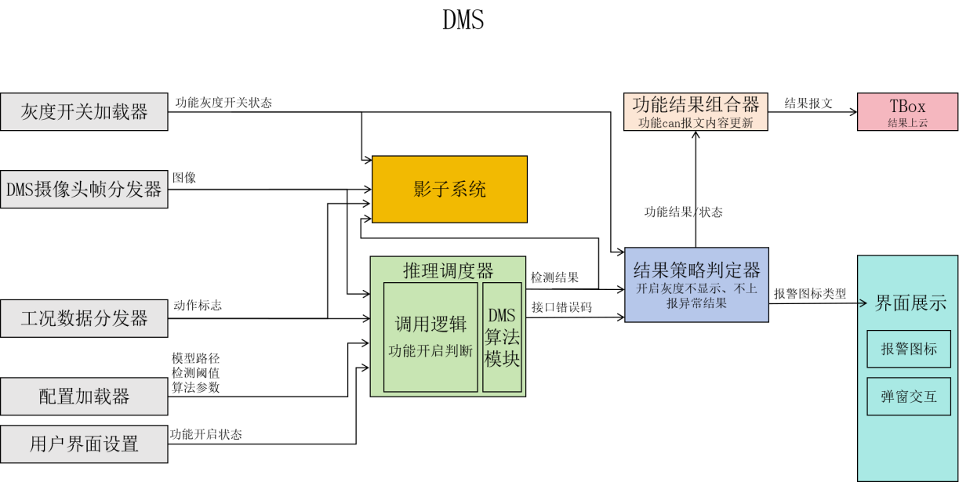
图3.1.8.1 DMS功能与相邻模块关系图

接口及输入输出定义

功能初始加载接口initialize
- 基本信息
接口原型 | ErrorCode Detector::initialize(const DMSConfig& config)
功能描述 | 完成模型加载、推理资源分配及模型预热。若初始化失败，则自动回滚已分配资源。该接口支持重复调用，不会产生内存泄漏；
输入参数 | config：功能配置结构体，具体参数内容宏英负责定义，所有参数可从算法功能YAML配置文件获取
输出参数 | 无
返回值 | 0（SUCCESS） 成功,非0表示异常
- 数据结构定义
DMS功能配置：DMSConfig，宏英定义
字段名称 | 数据类型 | 取值范围/长度 | 字段说明
model_config | 自定义结构体ModelConfig |  | 模型配置信息
detect_config | 自定义结构体DetectConfig | 1 | 检测相关阈值设置
其他字段 |  |  | 宏英内部算法自定义需求
模型配置：ModelConfig，宏英定义
字段名称 | 数据类型 | 取值范围/长度 | 字段说明
Model_path | std::string |  | 有效模型文件路径，从算法功能YAML文件获取
input_width | int32_t |  | 模型输入宽度，初始0，从算法功能YAML文件获取
input_height | int32_t |  | 模型输入高度，初始0，从算法功能YAML文件获取
warmup | bool | true/false | 初始化是否预热模型，从算法功能YAML文件获取
检测配置：DetectConfig，宏英定义
字段名称 | 数据类型 | 取值范围/长度 | 字段说明
confidence_threshold | float | 0.0-1.0 | 从算法功能YAML文件获取
nms_threshold | float | 0.0-1.0 | 从算法功能YAML文件获取
其他字段 |  |  | 宏英内部算法自定义需求

实时推理检测接口detect
- 基本信息
接口原型 | ErrorCode Detector::detect( const ImageData& image,  const WorkingCondition& working_cond,  DMSResult& result)
功能描述 | 输入上车DMS摄像头图像数据，执行行人检测，将检测结果写入result输出结构体
输入参数 | image：图像数据结构体  working_cond：工况数据结构体
输出参数 | result：检测结果输出结构体
返回值 | 0（SUCCESS） 成功,非0则异常
- 数据结构定义
输入图像数据：ImageData
字段名称 | 数据类型 | 取值范围/长度 | 字段说明
data | const uint8_t* | 指向缓冲区 | 图像数据指针，只读
width | uint32_t | ＞0 | 图像像素宽度
height | uint32_t | ＞0 | 图像像素高度
channels | uint32_t | 3=RGB24，1=灰度 | 图像通道数
timestamp_ms | uint32_t |  | 时间戳，毫秒
输入工况数据：WorkingCondition
字段名称 | 数据类型 | 取值范围/长度 | 字段说明
is_working | uint32_t | 0,1 | 动作标志，  0：静止，  1：动作
结果数据：DMSResult,宏英定义，参考如下
字段名称 | 数据类型 | 取值范围/长度 | 字段说明
result_code | ResultCode  （int32_t） | RESULT_NO_RESULT=0  RESULT_MATCH=1 | 0：无识别结果  1：识别到有效结果
alert_level | AlertLevel  （int32_t） | ALERT_NONE=0  ALERT_WARN=1 | 报警等级，  0：不报警  1：报警；
confidence | float | 0.0-1.0 | 结果置信度
dms_result | uint32_t | 0-7 | 操纵手DMS结果代码，  0：正常  1：长时间闭眼  2：打哈欠  3：抽烟  4：玩手机  5：接电话  6：头伸出窗外
inference_time_ms | uint32_t |  | 当前帧推理耗时，毫秒
其他
- 工况数据报文信息
输入工况数据对应的具体报文ID以及内容定义如下表所示：
报文ID | 信息内容 | 起始字节 | 起始位 | 信号长度 | 精度 | 偏移量
1AC86EBF | 动作标志 | 7 | 3 | 1 | 1 | 0

动态更新配置接口update
- 基本信息
接口原型 | ErrorCode Detector::updateConfig(const DetectConfig& detect_cfg)
功能描述 | 更新检测配置参数，自动校验参数合法性，传入非法参数返回错误码且不执行更新；
输入参数 | detect_cfg：具体见initializejie接口中数据结构定义
输出参数 | 无
返回值 | 0（SUCCESS） 成功,非0则异常

功能资源释放接口release
- 基本信息
接口原型 | void Detector::release()
功能描述 | 释放推理引擎资源、回收缓存、清空内部状态。该接口仅释放内部资源，不会销毁 Detector 对象本身，对象销毁工作由调用方负责
输入参数 | 无
输出参数 | 无
返回值 | 无

处理流程
算法Detector对象接口调用顺序：
- 调用方构造Detector对象进入UNINIT（未初始化）；
- 调用initialize，成功进入WORKING（工作状态）；失败停留在 UNINIT；
- WORKING状态下循环调用：update、detect；需要update时先更新再检测；
- 业务结束/异常退出：调用release资源已释放；
- RELEASED状态允许再次调用initialize重新进入WORKING；也可重复调用release；
- 调用方析构 Detector 对象。

输出及展示

界面展示
DMS检测结果界面展示逻辑如上图所示。检测器初始化完成后，调用initialize、detect、update接口，按照流程图 3.1.1.2 的逻辑执行判断，确定是否展示异常告警。
图3.1.2.2 360电子围栏告警提示逻辑
若initialize或update接口调用返回异常，界面直接展示功能异常图标告警；操作手点击该图标后弹出提示窗口，弹窗文字为：“DMS功能不可用”。操作手点击确认后关闭弹窗、清除告警图标，且本阶段不再触发该图标告警。
调用detect接口时，若连续 n 帧返回错误码，界面展示功能异常告警图标。单次告警图标持续显示 3 秒；后续接口返回正常时，自动清除告警图标。
调用detect接口成功后，解析返回的Result结果数据。仅当result_code等于RESULT_MATCH(1)时，判定检测结果有效，再对alert_level告警等级进行解析判断：
- 当alert_level为ALERT_NONE(0)：正常，界面不展示告警。
- 当alert_level为ALERT_WARN(1)：主动弹窗告警（详细见UI交互设计）。

日志输出
调用过程中记录接口调用状态以及返回结果中的有效检测结果。接口调用返回的错误码（initialize/detect/update/release 返回 ErrorCode）、业务检测结果（detect返回的有效检测结果信息），详细记录需求如下表所示：
场景 | 日志行为
initialize\detect\update\  release接口返回ErrorCode  不等于SUCCESS | 日志级别：ERROR  记录内容：功能名、接口名、错误码  日志格式：[时间][等级][功能][接口][错误码]

关键参数配置
DMS功能YAML配置文件也可参考如下定义，主要包含模型（model）、检测（detect）、算法（algorithm）、摄像头（camera）、灰度开关（canary)，等，功能详细参数如下表所示，宏英根据实际功能算法需求进行增改：
配置参数路径 | 类型 | 参数意义
model.path | string | 模型有效文件路径
model.input_width | int | 模型图像输入宽度
model.input_height | int | 模型图像输入高度
model.warmup | bool | 是否初始化时执行模型预热
detect.confidence_threshold | float | 所有类别置信度阈值
detector.nms_threshold | float | 非极大值iou阈值
camera.video_channel |  | 功能对应的摄像头通道号列表
camera.image_width | int | 摄像头取帧宽度
camera.image_height | Int | 摄像头取帧高度
canary.canary_enabled | bool | true开启灰度测试，false关闭灰度测试
其他

性能要求
功能 | 精确率 | 召回率 | 检测延迟 | 备注
DMS

主钩测距

模块概述
通过臂头IPC变焦摄像头完成主钩测距。吊钩测距结果输出至中控显示屏进行数值展示。
推理调度器依据界面功能开启状态，判断是否调用主钩测距算法模块执行检测；检测结果作为输入，分别传入结果策略判定器与影子系统。影子系统根据检测结果中的吊钩目标结果，在识别置信度达到设定阈值时，执行图像数据采集。结果策略判定器依据输入结果与功能灰度启用状态，确定界面展示内容及报文更新内容。系统模块关系如下图所示：

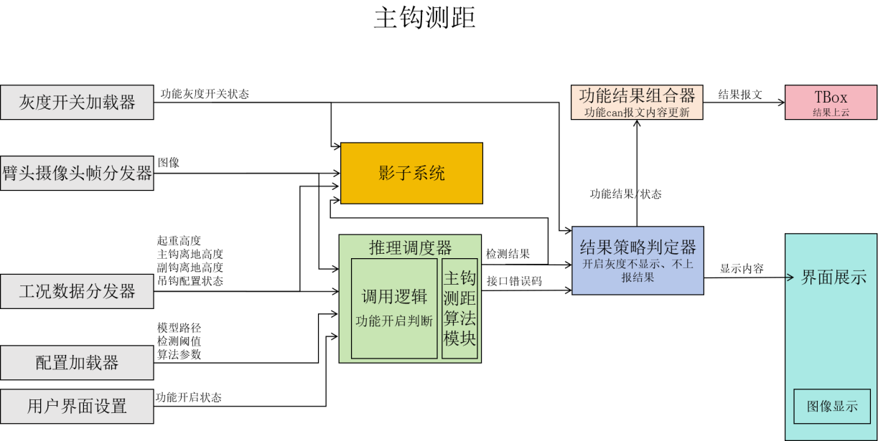
图3.1.9.1 主钩测距功能与相邻模块关系图

接口及输入输出定义

功能初始加载接口initialize
- 基本信息
接口原型 | ErrorCode Detector::initialize(const MainHookDisConfig& config)
功能描述 | 完成深度学习模型加载、推理资源分配及模型预热。若初始化失败，则自动回滚已分配资源。该接口支持重复调用，不会产生内存泄漏；
输入参数 | config：功能配置结构体，具体参数内容宏英负责定义，所有参数可从算法功能YAML配置文件获取
输出参数 | 无
返回值 | 0（SUCCESS） 成功,非0表示异常
- 数据结构定义
吊钩倍率功能配置：MainHookDisConfig
字段名称 | 数据类型 | 取值范围/长度 | 字段说明
model_config | 自定义结构体ModelConfig |  | 模型配置信息
detect_config | 自定义结构体DetectConfig | 1 | 检测相关阈值设置
其他字段
模型配置：ModelConfig
字段名称 | 数据类型 | 取值范围/长度 | 字段说明
Model_path | std::string |  | 有效模型文件路径，从算法功能YAML文件获取
input_width | int32_t |  | 模型输入宽度，初始0，从算法功能YAML文件获取
input_height | int32_t |  | 模型输入高度，初始0，从算法功能YAML文件获取
warmup | bool | true/false | 初始化是否预热模型，从算法功能YAML文件获取

检测配置：DetectConfig
字段名称 | 数据类型 | 取值范围/长度 | 字段说明
confidence_threshold | float | 0.0-1.0 | 从算法功能YAML文件获取
nms_threshold | float | 0.0-1.0 | 从算法功能YAML文件获取

实时推理检测接口detect
- 基本信息
接口原型 | ErrorCode Detector::detect( const ImageData& image,  const WorkingCondition& working_cond,  MainHookDisResult& result)
功能描述 | 输入臂头图像数据，执行主钩测距，将检测结果写入result输出结构体
输入参数 | image：图像数据结构体  working_cond：工况数据结构体
输出参数 | result：检测结果输出结构体
返回值 | 0（SUCCESS） 成功,非0则异常
- 数据结构定义
输入图像数据：ImageData
字段名称 | 数据类型 | 取值范围/长度 | 字段说明
data | const uint8_t* | 指向缓冲区 | 图像数据指针，只读
width | uint32_t | ＞0 | 图像像素宽度
height | uint32_t | ＞0 | 图像像素高度
channels | uint32_t | 3=RGB24，1=灰度 | 图像通道数
timestamp_ms | uint32_t |  | 时间戳，毫秒

输入工况数据：WorkingCondition
字段名称 | 数据类型 | 取值范围/长度 | 字段说明
lifting_height | float |  | 起重高度
mian_hook_height | float |  | 主钩离地高度
hook_setting | uint32_t |  | 吊钩配置状态
main_hook_ratio | uint32_t |  | 主钩倍率
结果数据：MainHookDisResult
字段名称 | 数据类型 | 取值范围/长度 | 字段说明
result_code | ResultCode  （int32_t） | RESULT_NO_RESULT=0  RESULT_MATCH=1 | 0：无识别结果  1：识别到有效结果
main_hook_distance | float |  | 主钩高度测量值
hook_detections | 自定义结构体  std::vector<Detection> |  | 未采用置信度阈值过滤的，模型检出的所有吊钩目标信息，  作为影子系统输入
inference_time_ms | uint32_t |  | 当前帧推理耗时，毫秒
required_focal | uint32_t |  | 需求焦距值，用于变焦控制

检测目标：Detection
字段名称 | 数据类型 | 取值范围/长度 | 字段说明
class_id | uint32_t |  | 目标类别ID
confidence | float | 0.0-1.0 | 模型输出的类别对应的置信度
x | uint32_t | 0-img_w | 目标bbox左上点x坐标
y | uint32_t | 0-img_h | 目标bbox左上点y坐标
width | uint32_t | 0-(img_w - x) | 目标bbox右下点x坐标
height | uint32_t | 0-(img_h - y) | 目标bbox右下点y坐标
- 工况数据报文信息
输入工况数据对应的具体报文ID以及内容定义如下表所示：
报文ID | 信息内容 | 起始字节 | 起始位 | 信号长度 | 精度 | 偏移量
16CAF5BD | 主钩离地高度 | 0 | 0 | 16 | 0.1 | 0
1AC81CBD | 起重高度 | 0 | 0 | 16 | 0.125 | -2500
16CAF8BD | 吊钩配置状态 | 1 | 8 | 8 | 1 | 0
1AFFDBD | 主钩倍率 | 0 | 0 | 8 | 1 | 0

动态更新配置接口update
- 基本信息
接口原型 | ErrorCode Detector::updateConfig(const DetectConfig& detect_cfg)
功能描述 | 更新检测配置参数，自动校验参数合法性，传入非法参数返回错误码且不执行更新；
输入参数 | detect_cfg：具体见initializejie接口中数据结构定义
输出参数 | 无
返回值 | 0（SUCCESS） 成功,非0则异常

功能资源释放接口release
- 基本信息
接口原型 | void Detector::release()
功能描述 | 释放推理引擎资源、回收缓存、清空内部状态。该接口仅释放内部资源，不会销毁 Detector 对象本身，对象销毁工作由调用方负责
输入参数 | 无
输出参数 | 无
返回值 | 无

处理流程
算法Detector对象接口调用顺序：
- 调用方构造Detector对象进入UNINIT（未初始化）；
- 调用initialize，成功进入WORKING（工作状态）；失败停留在 UNINIT；
- WORKING状态调用：update、detect；需要update时先更新再检测；
- 业务结束/异常退出：调用release资源已释放；
- RELEASED状态允许再次调用initialize重新进入WORKING；也可重复调用release；
- 调用方析构 Detector 对象。

输出及展示

界面展示
主钩测距结果界面展示逻辑如上图所示。检测器初始化完成后，调用initialize、detect、update接口，按照流程图 3.1.1.2 的逻辑执行判断，确定是否展示异常告警。
若initialize或update接口调用返回异常，界面直接展示功能异常图标告警；操作手点击该图标后弹出提示窗口，弹窗文字为：“主钩测距功能不可用”。操作手点击确认后关闭弹窗、清除告警图标，且本阶段不再触发该图标告警。
图3.1.2.2 360电子围栏告警提示逻辑
调用detect接口时，若连续 n 帧返回错误码，界面展示功能异常告警图标。单次告警图标持续显示 3 秒；后续接口返回正常时，自动清除告警图标。
- 调用detect接口成功后，解析返回的Result结果数据。仅当result_code等于RESULT_MATCH(1)时，判定检测结果有效，再对main_hook_distance进行解析,将距离结果显示在臂头摄像头画面固定位置，详细参见 UI 交互设计章节。

日志输出
调用过程中记录接口调用状态以及返回结果中的有效检测结果。接口调用返回的错误码（initialize/detect/update/release 返回 ErrorCode）、业务检测结果（detect返回的有效检测结果信息），详细记录需求如下表所示：
场景 | 日志行为
initialize\detect\update\  release接口返回ErrorCode  不等于SUCCESS | 日志级别：ERROR  记录内容：功能名、接口名、错误码  日志格式：[时间][等级][功能][接口][错误码]

关键参数配置
主钩测距功能YAML配置文件也可参考如下定义，主要包含模型（model）、检测（detect）、算法（algorithm）、摄像头（camera）、灰度开关（canary)，等，功能详细参数如下表所示：
配置参数路径 | 类型 | 参数意义
model.path | string | 模型有效文件路径
model.input_width | int | 模型图像输入宽度
model.input_height | int | 模型图像输入高度
model.warmup | bool | 是否初始化时执行模型预热
detect.confidence_threshold | float | 所有类别置信度阈值
detector.nms_threshold | float | 非极大值iou阈值
camera.video_channel |  | 功能对应的摄像头通道号列表
camera.image_width | int | 摄像头取帧宽度
camera.image_height | Int | 摄像头取帧高度
canary.canary_enabled | bool | true开启灰度测试，false关闭灰度测试
其他

性能要求
功能 | 精确率 | 召回率 | 检测延迟 | 备注
主钩测距

吊钩过卷

模块概述
实时监测吊钩与臂头的相对距离，将实测距离与预设的防过卷预警阈值对比；当吊钩到臂头的距离减小至设定预警阈值时，显示屏输出可视化告警。
推理调度器依据界面功能开启状态，判断是否调用吊钩过卷算法模块执行检测；检测结果作为输入，分别传入结果策略判定器与影子系统。影子系统根据检测结果，在识别置信度达到设定阈值时，执行图像数据采集。结果策略判定器依据输入结果与功能灰度启用状态，确定界面展示内容及报文更新内容。系统模块关系如下图所示：

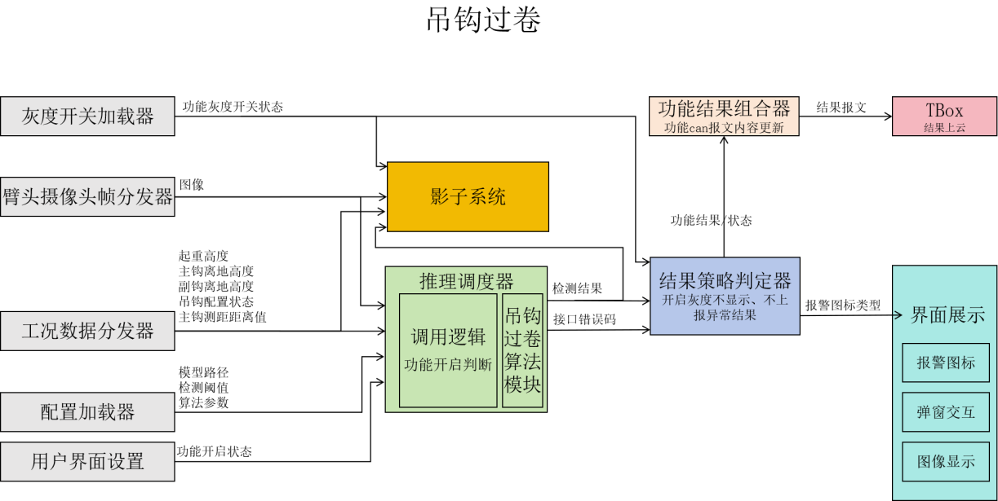
图3.1.10.1 吊钩过卷功能与相邻模块关系图

接口及输入输出定义

功能初始加载接口initialize
- 基本信息
接口原型 | ErrorCode Detector::initialize(const DetectConfig& config)
功能描述 | 完成深度学习模型加载、推理资源分配及模型预热。若初始化失败，则自动回滚已分配资源。该接口支持重复调用，不会产生内存泄漏；
输入参数 | config：功能配置结构体，具体参数内容宏英负责定义，所有参数可从算法功能YAML配置文件获取
输出参数 | 无
返回值 | 0（SUCCESS） 成功,非0表示异常
- 数据结构定义
检测配置：DetectConfig
字段名称 | 数据类型 | 取值范围/长度 | 字段说明
warn_min_distance | float |  | 从算法功能YAML文件获取

实时推理检测接口detect
- 基本信息
接口原型 | ErrorCode Detector::detect( const ImageData& image,  const WorkingCondition& working_cond,  HookOverwindResult& result)
功能描述 | 输入工况数据，执行吊钩过卷检测，将检测结果写入result输出结构体
输入参数 | image：图像数据结构体  working_cond：图像数据结构体
输出参数 | result：检测结果输出结构体
返回值 | 0（SUCCESS） 成功,非0则异常
- 数据结构定义
输入图像数据：ImageData
字段名称 | 数据类型 | 取值范围/长度 | 字段说明
data | const uint8_t* | 指向缓冲区 | 图像数据指针，只读
width | uint32_t | ＞0 | 图像像素宽度
height | uint32_t | ＞0 | 图像像素高度
channels | uint32_t | 3=RGB24，1=灰度 | 图像通道数
timestamp_ms | uint32_t |  | 时间戳，毫秒
输入工况数据：working_cond
字段名称 | 数据类型 | 取值范围/长度 | 字段说明
lifting_height | float |  | 起重高度
mian_hook_height | float |  | 主钩离地高度
hook_setting | uint32_t |  | 吊钩配置状态
main_hook_dis_mea | float |  | 主钩测距距离值
结果数据：HookOverwindResult
字段名称 | 数据类型 | 取值范围/长度 | 字段说明
result_code | ResultCode  （int32_t） | RESULT_NO_RESULT=0  RESULT_MATCH=1 | 0：无识别结果  1：识别到有效结果
alert_level | AlertLevel  （int32_t） | ALERT_NONE=0  ALERT_WARN=1 | 报警等级，  0：无报警；  1：报警，过卷；
condidence | float | 0.0-1.0
inference_time_ms | uint32_t |  | 当前帧推理耗时，毫秒
- 工况数据报文信息
输入工况数据对应的具体报文ID以及内容定义如下表所示：
报文ID | 信息内容 | 起始字节 | 起始位 | 信号长度 | 精度 | 偏移量
16CAF5BD | 主钩离地高度 | 0 | 0 | 16 | 0.1 | 0
1AC81CBD | 起重高度 | 0 | 0 | 16 | 0.125 | -2500
16CAF8BD | 吊钩配置状态 | 1 | 8 | 8 | 1 | 0

动态更新配置接口update
- 基本信息
接口原型 | ErrorCode Detector::updateConfig(const DetectConfig& detect_cfg)
功能描述 | 更新检测配置参数，自动校验参数合法性，传入非法参数返回错误码且不执行更新；
输入参数 | detect_cfg：具体见initializejie接口中数据结构定义
输出参数 | 无
返回值 | 0（SUCCESS） 成功,非0则异常

功能资源释放接口release
- 基本信息
接口原型 | void Detector::release()
功能描述 | 回收缓存、清空内部状态。该接口仅释放内部资源，不会销毁 Detector 对象本身，对象销毁工作由调用方负责
输入参数 | 无
输出参数 | 无
返回值 | 无

处理流程
算法Detector对象接口调用顺序：
- 调用方构造Detector对象进入UNINIT（未初始化）；
- 调用initialize，成功进入WORKING（工作状态）；失败停留在 UNINIT；
- WORKING状态下循环调用：update、detect；需要update时先更新再检测；
- 业务结束/异常退出：调用release资源已释放；
- RELEASED状态允许再次调用initialize重新进入WORKING；也可重复调用release；
- 调用方析构 Detector 对象。

输出及展示

界面展示
吊钩过卷检测结果界面展示逻辑如上图所示。检测器初始化完成后，调用initialize、detect、update接口，按照流程图 3.1.1.2 的逻辑执行判断，确定是否展示异常告警。
若initialize或update接口调用返回异常，界面直接展示功能异常图标告警；操作手点击该图标后弹出提示窗口，弹窗文字为：“吊钩过卷功能不可用”。操作手点击确认后关闭弹窗、清除告警图标，且本阶段不再触发该图标告警。
调用detect接口时，若连续 n 帧返回错误码，界面展示功能异常告警图标。单次告警图标持续显示 3 秒；后续接口返回正常时，自动清除告警图标。
图3.1.2.2 360电子围栏告警提示逻辑
调用detect接口成功后，解析返回的Result结果数据。仅当result_code等于RESULT_MATCH(1)时，判定检测结果有效，再对alert_level告警等级进行解析判断：
- 当alert_level为ALERT_NONE(0)：正常，界面不展示告警。
- 当alert_level为ALERT_WARN(1)：界面展示告警图标（具体图标见UI交互定义）；操作手点击图标弹出弹窗，弹窗内容“吊钩距离臂头过近”，详细交互参见 UI 交互设计章节。

日志输出
调用过程中记录接口调用状态以及返回结果中的有效检测结果。接口调用返回的错误码（initialize/detect/update/release 返回 ErrorCode）、业务检测结果（detect返回的有效检测结果信息），详细记录需求如下表所示：
场景 | 日志行为
initialize\detect\update\  release接口返回ErrorCode  不等于SUCCESS | 日志级别：ERROR  记录内容：功能名、接口名、错误码  日志格式：[时间][等级][功能][接口][错误码]

关键参数配置
吊钩过卷功能YAML配置文件也可参考如下定义，算法（algorithm）、摄像头（camera）、灰度开关（canary)，等，功能详细参数如下表所示：
配置参数路径 | 类型 | 参数意义
algorithm.overwind_distance_threshold | float | 过卷距离阈值
camera.video_channel |  | 功能对应的摄像头通道号列表
camera.image_width | int | 摄像头取帧宽度
camera.image_height | Int | 摄像头取帧高度
canary.canary_enabled | bool | true开启灰度测试，false关闭灰度测试
其他

性能要求
功能 | 精确率 | 召回率 | 检测延迟 | 备注
吊钩过卷

离开操作室操纵

模块概述
通过上车操纵室内 DMS 摄像头识别操作手在位状态，用于检测非遥控手柄模式下，操作手离开操纵室进行操作的违规行为；识别到该违规行为时触发可视化告警。
推理调度器依据界面功能开启状态，判断是否调用离开操纵室操纵算法模块执行检测；检测结果作为输入，分别传入结果策略判定器与影子系统。影子系统根据检测结果，在识别置信度达到设定阈值时，执行图像数据采集。结果策略判定器依据输入结果与功能灰度启用状态，确定界面展示内容及报文更新内容。系统模块关系如下图所示：

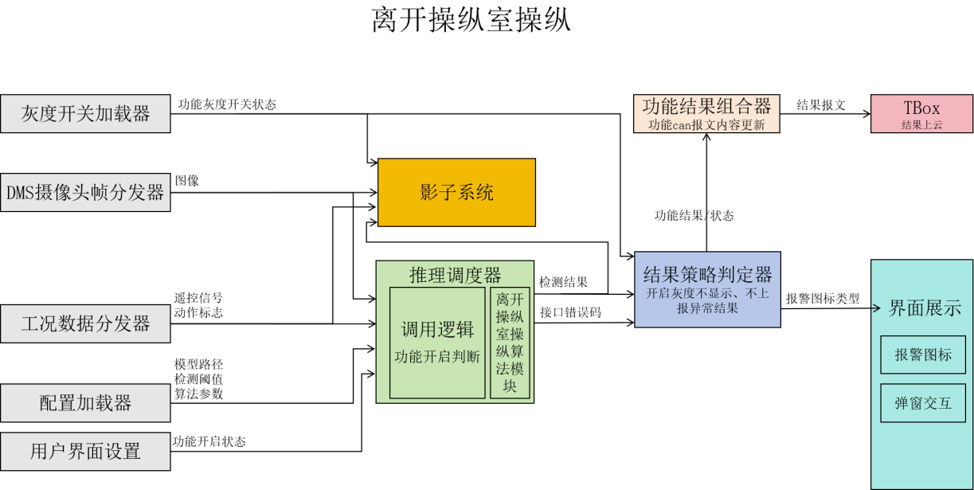
图3.1.2.1 离开操纵室操纵功能与相邻模块关系图

接口及输入输出定义

功能初始加载接口initialize
- 基本信息
接口原型 | ErrorCode Detector::initialize(  const OutsideCabOperConfig& config)
功能描述 | 完成深度学习模型加载、推理资源分配及模型预热。若初始化失败，则自动回滚已分配资源。该接口支持重复调用，不会产生内存泄漏；
输入参数 | config：功能配置结构体，具体参数内容宏英负责定义，所有参数可从算法功能YAML配置文件获取
输出参数 | 无
返回值 | 0（SUCCESS） 成功,非0表示异常
- 数据结构定义
吊钩倍率功能配置：OutsideCabOperConfig，宏英定义
字段名称 | 数据类型 | 取值范围/长度 | 字段说明
model_config | 自定义结构体ModelConfig |  | 模型配置信息
detect_config | 自定义结构体DetectConfig | 1 | 检测相关阈值设置
其他字段 |  |  | 宏英内部算法自定义需求
模型配置：ModelConfig，宏英定义
字段名称 | 数据类型 | 取值范围/长度 | 字段说明
Model_path | std::string |  | 有效模型文件路径，从算法功能YAML文件获取
input_width | int32_t |  | 模型输入宽度，初始0，从算法功能YAML文件获取
input_height | int32_t |  | 模型输入高度，初始0，从算法功能YAML文件获取
warmup | bool | true/false | 初始化是否预热模型，从算法功能YAML文件获取
检测配置：DetectConfig，宏英定义
字段名称 | 数据类型 | 取值范围/长度 | 字段说明
confidence_threshold | float | 0.0-1.0 | 从算法功能YAML文件获取
nms_threshold | float | 0.0-1.0 | 从算法功能YAML文件获取
其他字段 |  |  | 宏英内部算法自定义需求

实时推理检测接口detect
- 基本信息
接口原型 | ErrorCode Detector::detect( const ImageData& image,  const WorkingCondtion& working_cond,  OutsideCabOperResult& result)
功能描述 | 输入上车DMS摄像头图像数据与工况数据，执行离开操纵室操纵检测，将检测结果写入result输出结构体
输入参数 | image：图像数据结构体  working_cond：工况数据结构体
输出参数 | result：检测结果输出结构体
返回值 | 0（SUCCESS） 成功,非0则异常
- 数据结构定义
输入图像数据：ImageData
字段名称 | 数据类型 | 取值范围/长度 | 字段说明
data | const uint8_t* | 指向缓冲区 | 图像数据指针，只读
width | uint32_t | ＞0 | 图像像素宽度
height | uint32_t | ＞0 | 图像像素高度
channels | uint32_t | 3=RGB24，1=灰度 | 图像通道数
timestamp_ms | uint32_t |  | 时间戳，毫秒
输入工况数据：WorkingCondition，宏英定义
字段名称 | 数据类型 | 取值范围/长度 | 字段说明
remote_mode | int |  | 遥控模式信号
is_working | int |  | 作业标志信号
其他
结果数据：OutsideCabOperResult,宏英定义
字段名称 | 数据类型 | 取值范围/长度 | 字段说明
result_code | ResultCode  （int32_t） | RESULT_NO_RESULT=0  RESULT_MATCH=1 | 0：无识别结果  1：识别到有效结果
alert_level | AlertLevel  （int32_t） | ALERT_NONE=0  ALERT_WARN=1 | 报警等级，  0：无报警；  1：报警；
operator_detections | 自定义结构体  std::vector<Detection> |  | 未采用置信度阈值过滤的操作手目标，  作为影子系统输入
inference_time_ms | uint32_t |  | 当前帧推理耗时，毫秒
camera_channel | uint32_t |  | 当前输入图像对应的摄像头通道
其他

检测目标：Detection
字段名称 | 数据类型 | 取值范围/长度 | 字段说明
class_id | uint32_t |  | 目标类别ID
confidence | float | 0.0-1.0 | 模型输出的类别对应的置信度
x | uint32_t | 0-img_w | 目标bbox左上点x坐标
y | uint32_t | 0-img_h | 目标bbox左上点y坐标
width | uint32_t | 0-(img_w - x) | 目标bbox右下点x坐标
height | uint32_t | 0-(img_h - y) | 目标bbox右下点y坐标
- 工况数据报文信息
输入工况数据对应的具体报文ID以及内容定义如下表所示：
报文ID | 信息内容 | 起始字节 | 起始位 | 信号长度 | 精度 | 偏移量
1AC86EBF | 动作标志 | 7 | 3 | 1 | 1 | 0
1AC887BF | 遥控信号 | 1 | 8 | 1 | 1 | 0

动态更新配置接口update
- 基本信息
接口原型 | ErrorCode Detector::updateConfig(const DetectConfig& detect_cfg)
功能描述 | 更新检测配置参数，自动校验参数合法性，传入非法参数返回错误码且不执行更新；
输入参数 | detect_cfg：具体见initializejie接口中数据结构定义
输出参数 | 无
返回值 | 0（SUCCESS） 成功,非0则异常

功能资源释放接口release
- 基本信息
接口原型 | void Detector::release()
功能描述 | 释放推理引擎资源、回收缓存、清空内部状态。该接口仅释放内部资源，不会销毁 Detector 对象本身，对象销毁工作由调用方负责
输入参数 | 无
输出参数 | 无
返回值 | 无

处理流程
算法Detector对象接口调用顺序：
- 调用方构造Detector对象进入UNINIT（未初始化）；
- 调用initialize，成功进入WORKING（工作状态）；失败停留在 UNINIT；
- WORKING状态下循环调用：update、detect；需要update时先更新再检测；
- 业务结束/异常退出：调用release资源已释放；
- RELEASED状态允许再次调用initialize重新进入WORKING；也可重复调用release；
- 调用方析构 Detector 对象。

输出及展示

界面展示
离开操纵室操纵检测结果界面展示逻辑如上图所示。检测器初始化完成后，调用initialize、detect、update接口，按照流程图 3.1.1.2 的逻辑执行判断，确定是否展示异常告警。
若initialize或update接口调用返回异常，界面直接展示功能异常图标告警；操作手点击该图标后弹出提示窗口，弹窗文字为：“离开操纵室操纵功能不可用”。操作手点击确认后关闭弹窗、清除告警图标，且本阶段不再触发该图标告警。
调用detect接口时，若连续 n 帧返回错误码，界面展示功能异常告警图标。单次告警图标持续显示 3 秒；后续接口返回正常时，自动清除告警图标。
图3.1.2.2 360电子围栏告警提示逻辑
调用detect接口成功后，解析返回的Result结果数据。仅当result_code等于RESULT_MATCH(1)时，判定检测结果有效，再对alert_level告警等级进行解析判断：
- 当alert_level为ALERT_NONE(0)：正常，界面不展示告警。
- 当alert_level为ALERT_WARN(1)：界面展示告警图标，详细交互参见 UI 交互设计章节。

日志输出
调用过程中记录接口调用状态以及返回结果中的有效检测结果。接口调用返回的错误码（initialize/detect/update/release 返回 ErrorCode）、业务检测结果（detect返回的有效检测结果信息），详细记录需求如下表所示：
场景 | 日志行为
initialize\detect\update\  release接口返回ErrorCode  不等于SUCCESS | 日志级别：ERROR  记录内容：功能名、接口名、错误码  日志格式：[时间][等级][功能][接口][错误码]

关键参数配置
离开操纵室操纵功能YAML配置文件也可参考如下定义，主要包含模型（model）、检测（detect）、算法（algorithm）、摄像头（camera）、灰度开关（canary)，等，功能详细参数如下表所示，宏英根据实际功能算法需求进行增改：
配置参数路径 | 类型 | 参数意义
model.path | string | 模型有效文件路径
model.input_width | int | 模型图像输入宽度
model.input_height | int | 模型图像输入高度
model.warmup | bool | 是否初始化时执行模型预热
detect.confidence_threshold | float | 所有类别置信度阈值
detector.nms_threshold | float | 非极大值iou阈值
camera.video_channel |  | 功能对应的摄像头通道号列表
camera.image_width | int | 摄像头取帧宽度
camera.image_height | Int | 摄像头取帧高度
canary.canary_enabled | bool | true开启灰度测试，false关闭灰度测试
其他

性能要求
功能 | 精确率 | 召回率 | 检测延迟 | 备注
离开操纵室操纵

卷扬冰雪

模块概述
实现起重机上车主、副卷扬视频图像的冰雪检测。算法识别到卷筒表面冰雪后，界面触发可视化图标告警，该功能仅在上电后使用一次，返回结果后不在调用。
推理调度器依据界面功能开启状态，判断是否调用卷扬冰雪算法模块执行检测；检测结果作为输入，分别传入结果策略判定器与影子系统。影子系统根据检测结果，在识别置信度达到设定阈值时，执行图像数据采集。结果策略判定器依据输入结果与功能灰度启用状态，确定界面展示内容及报文更新内容。系统模块关系如下图所示：

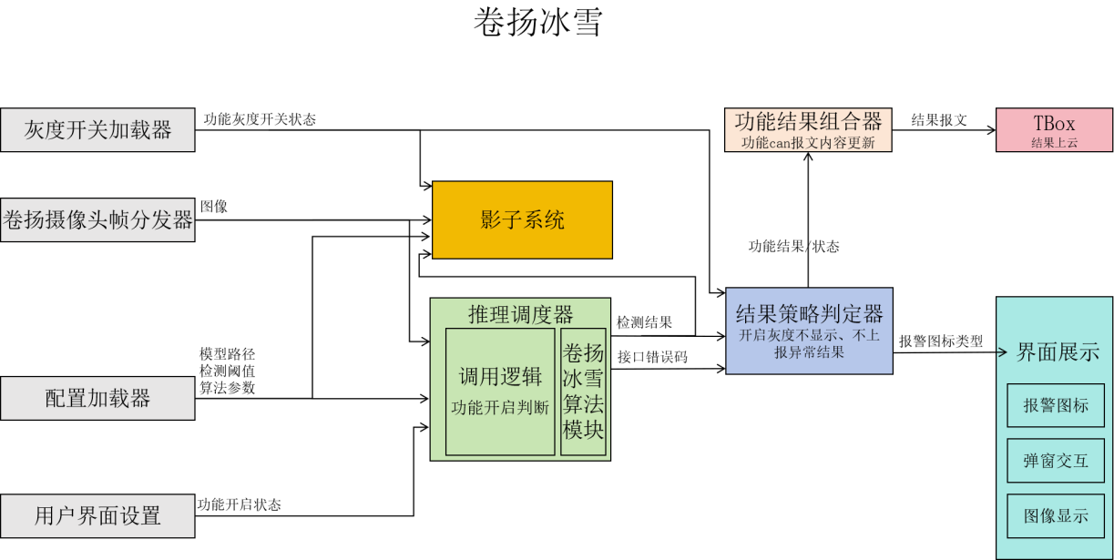
图3.1.2.1 卷扬冰雪功能与相邻模块关系图

接口及输入输出定义

功能初始加载接口initialize
- 基本信息
接口原型 | ErrorCode Detector::initialize(const WinchSnowConfig& config)
功能描述 | 完成深度学习模型加载、推理资源分配及模型预热。若初始化失败，则自动回滚已分配资源。该接口支持重复调用，不会产生内存泄漏；
输入参数 | config：功能配置结构体，所有参数可从算法功能YAML配置文件获取
输出参数 | 无
返回值 | 0（SUCCESS） 成功,非0表示异常
- 数据结构定义
卷扬冰雪功能配置：WinchSnowConfig，算法合作供应商定义
字段名称 | 数据类型 | 取值范围/长度 | 字段说明
model_config | 自定义结构体ModelConfig |  | 模型配置信息
detect_config | 自定义结构体DetectConfig | 1 | 检测相关阈值设置
其他字段 |  |  | 待定义
模型配置：ModelConfig，算法合作供应商定义
字段名称 | 数据类型 | 取值范围/长度 | 字段说明
Model_path | std::string |  | 有效模型文件路径，从算法功能YAML文件获取
input_width | int32_t |  | 模型输入宽度，初始0，从算法功能YAML文件获取
input_height | int32_t |  | 模型输入高度，初始0，从算法功能YAML文件获取
warmup | bool | true/false | 初始化是否预热模型，从算法功能YAML文件获取
其他
检测配置：DetectConfig，算法合作供应商定义
字段名称 | 数据类型 | 取值范围/长度 | 字段说明
confidence_threshold | float | 0.0-1.0 | 从算法功能YAML文件获取
nms_threshold | float | 0.0-1.0 | 从算法功能YAML文件获取
其他字段

实时推理检测接口detect
- 基本信息
接口原型 | ErrorCode Detector::detect( const ImageData& image,  WinchSnowResult& result)
功能描述 | 输入上车卷扬摄像头图像数据，执行冰雪检测，将检测结果写入result输出结构体
输入参数 | image：图像数据结构体
输出参数 | result：检测结果输出结构体
返回值 | 0（SUCCESS） 成功,非0则异常
- 数据结构定义
输入图像数据：ImageData
字段名称 | 数据类型 | 取值范围/长度 | 字段说明
data | const uint8_t* | 指向缓冲区 | 图像数据指针，只读
width | uint32_t | ＞0 | 图像像素宽度
height | uint32_t | ＞0 | 图像像素高度
channels | uint32_t | 3=RGB24，1=灰度 | 图像通道数
timestamp_ms | uint32_t |  | 时间戳，毫秒

结果数据：WinchSnowResult,算法合作供应商定义
字段名称 | 数据类型 | 取值范围/长度 | 字段说明
result_code | ResultCode  （int32_t） | RESULT_NO_RESULT=0  RESULT_MATCH=1 | 0：无识别结果  1：识别到有效结果
alert_level | AlertLevel  （int32_t） | ALERT_NONE=0  ALERT_WARN=1 | 报警等级，  0：无报警；  1：报警，
snow_detections | 自定义结构体  std::vector<Detection> |  | 未采用置信度阈值过滤的，模型检出的所有冰雪目标信息，  作为影子系统输入
inference_time_ms | uint32_t |  | 当前帧推理耗时，毫秒
camera_channel | uint32_t |  | 当前输入图像对应的摄像头通道
检测目标：Detection
字段名称 | 数据类型 | 取值范围/长度 | 字段说明
class_id | uint32_t |  | 目标类别ID
confidence | float | 0.0-1.0 | 模型输出的类别对应的置信度
x | uint32_t | 0-img_w | 目标bbox左上点x坐标
y | uint32_t | 0-img_h | 目标bbox左上点y坐标
width | uint32_t | 0-(img_w - x) | 目标bbox右下点x坐标
height | uint32_t | 0-(img_h - y) | 目标bbox右下点y坐标

动态更新配置接口update
- 基本信息
接口原型 | ErrorCode Detector::updateConfig(const DetectConfig& detect_cfg)
功能描述 | 更新检测配置参数，自动校验参数合法性，传入非法参数返回错误码且不执行更新；
输入参数 | detect_cfg：具体见initializejie接口中数据结构定义
输出参数 | 无
返回值 | 0（SUCCESS） 成功,非0则异常

功能资源释放接口release
- 基本信息
接口原型 | void Detector::release()
功能描述 | 释放推理引擎资源、回收缓存、清空内部状态。该接口仅释放内部资源，不会销毁 Detector 对象本身，对象销毁工作由调用方负责
输入参数 | 无
输出参数 | 无
返回值 | 无

处理流程
算法Detector对象接口调用顺序：
- 调用方构造Detector对象进入UNINIT（未初始化）；
- 调用initialize，成功进入WORKING（工作状态）；失败停留在 UNINIT；
- WORKING状态下循环调用：update、detect；需要update时先更新再检测；
- 业务结束/异常退出：调用release资源已释放；
- RELEASED状态允许再次调用initialize重新进入WORKING；也可重复调用release；
- 调用方析构 Detector 对象。

输出及展示

界面展示
图3.1.2.2 360电子围栏告警提示逻辑
卷扬冰雪检测结果界面展示逻辑如上图所示。检测器初始化完成后，调用initialize、detect、update接口，按照流程图 3.1.1.2 的逻辑执行判断，确定是否展示异常告警。
若initialize或update接口调用返回异常，界面直接展示功能异常图标告警；操作手点击该图标后弹出提示窗口，弹窗文字为：“卷扬冰雪功能不可用”。操作手点击确认后关闭弹窗、清除告警图标，且本阶段不再触发该图标告警。
调用detect接口时，若连续 n 帧返回错误码，界面展示功能异常告警图标。单次告警图标持续显示 3 秒；后续接口返回正常时，自动清除告警图标。
调用detect接口成功后，解析返回的Result结果数据。仅当result_code等于RESULT_MATCH(1)时，判定检测结果有效，再对alert_level告警等级进行解析判断：
- 当alert_level为ALERT_NONE(0)：正常，界面不展示告警。
- 当alert_level为ALERT_WARN(1)：界面展示告警图标，详细交互参见 UI 交互设计章节。

日志输出
调用过程中记录接口调用状态以及返回结果中的有效检测结果。接口调用返回的错误码（initialize/detect/update/release 返回 ErrorCode）、业务检测结果（detect返回的有效检测结果信息），详细记录需求如下表所示：
场景 | 日志行为
initialize\detect\update\  release接口返回ErrorCode  不等于SUCCESS | 日志级别：ERROR  记录内容：功能名、接口名、错误码  日志格式：[时间][等级][功能][接口][错误码]

关键参数配置
卷扬冰雪功能YAML配置文件也可参考如下定义，主要包含模型（model）、检测（detect）、算法（algorithm）、摄像头（camera）、灰度开关（canary)，等，功能详细参数如下表所示，宏英根据实际功能算法需求进行增改：
配置参数路径 | 类型 | 参数意义
model.path | string | 模型有效文件路径
model.input_width | int | 模型图像输入宽度
model.input_height | int | 模型图像输入高度
model.warmup | bool | 是否初始化时执行模型预热
detect.confidence_threshold | float | 所有类别置信度阈值
detector.nms_threshold | float | 非极大值iou阈值
camera.video_channel |  | 功能对应的摄像头通道号列表
camera.image_width | int | 摄像头取帧宽度
camera.image_height | Int | 摄像头取帧高度
canary.canary_enabled | bool | true开启灰度测试，false关闭灰度测试
其他

性能要求
功能 | 精确率 | 召回率 | 检测延迟 | 备注
卷扬冰雪

高度限位开关状态

模块概述
输入臂头摄像头图像数据，识别高度限位开关重锤的实际安装状态（正确安装，错误安装，未安装）。若算法判定重锤未安装或错误安装，中控显示屏进行可视化告警。
推理调度器依据界面功能开启状态，判断是否调用高度限位开关状态算法模块执行检测；检测结果作为输入，分别传入结果策略判定器与影子系统。影子系统根据检测结果，在识别置信度达到设定阈值时，执行图像数据采集。结果策略判定器依据输入结果与功能灰度启用状态，确定界面展示内容及报文更新内容。系统模块关系如下图所示：
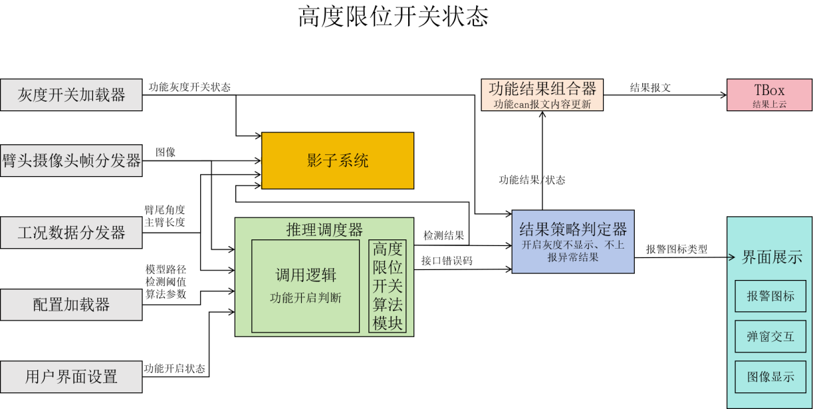
图3.1.13.1 高度限位开关状态功能与相邻模块关系图

接口及输入输出定义

功能初始加载接口initialize
- 基本信息
接口原型 | ErrorCode Detector::initialize(const LimitStatusConfig& config)
功能描述 | 完成深度学习模型加载、推理资源分配及模型预热。若初始化失败，则自动回滚已分配资源。该接口支持重复调用，不会产生内存泄漏；
输入参数 | config：功能配置结构体，具体参数内容宏英负责定义，所有参数可从算法功能YAML配置文件获取
输出参数 | 无
返回值 | 0（SUCCESS） 成功,非0表示异常
- 数据结构定义
吊钩倍率功能配置：LimitStatusDetConfig,算法合作供应商定义
字段名称 | 数据类型 | 取值范围/长度 | 字段说明
model_config | 自定义结构体ModelConfig |  | 模型配置信息
detect_config | 自定义结构体DetectConfig |  | 检测相关阈值设置
其他字段
模型配置：ModelConfig,算法合作供应商定义
字段名称 | 数据类型 | 取值范围/长度 | 字段说明
Model_path | std::string |  | 有效模型文件路径，从算法功能YAML文件获取
input_width | int32_t |  | 模型输入宽度，初始0，从算法功能YAML文件获取
input_height | int32_t |  | 模型输入高度，初始0，从算法功能YAML文件获取
warmup | bool | true/false | 初始化是否预热模型，从算法功能YAML文件获取
其他
检测配置：DetectConfig,算法合作供应商定义
字段名称 | 数据类型 | 取值范围/长度 | 字段说明
confidence_threshold | float | 0.0-1.0 | 从算法功能YAML文件获取
nms_threshold | float | 0.0-1.0 | 从算法功能YAML文件获取
其他字段

实时推理检测接口detect
- 基本信息
接口原型 | ErrorCode Detector::detect( const ImageData& image,  const WorkingCondition& working_cond,  LimitStatusResult& result)
功能描述 | 输入上车臂头图像数据，执行高度限位开关重锤状态检测，将检测结果写入result输出结构体
输入参数 | image：图像数据结构体  working_cond：工况数据结构体
输出参数 | result：检测结果输出结构体
返回值 | 0（SUCCESS） 成功,非0则异常
- 数据结构定义
输入图像数据：ImageData
字段名称 | 数据类型 | 取值范围/长度 | 字段说明
data | const uint8_t* | 指向缓冲区 | 图像数据指针，只读
width | uint32_t | ＞0 | 图像像素宽度
height | uint32_t | ＞0 | 图像像素高度
channels | uint32_t | 3=RGB24，1=灰度 | 图像通道数
timestamp_ms | uint32_t |  | 时间戳，毫秒
输入工况数据：WorkingCondition,算法合作供应商定义
字段名称 | 数据类型 | 取值范围/长度 | 字段说明
boom_length | float | 0-200 | 起重机主臂长度
boom_angle | float | 0-90 | 起重机主臂臂尾角度
其他
结果数据：LimitStatusResult,算法合作供应商定义
字段名称 | 数据类型 | 取值范围/长度 | 字段说明
result_code | ResultCode  （int32_t） | RESULT_NO_RESULT=0  RESULT_MATCH=1 | 0：无识别结果  1：识别到有效结果
alert_level | AlertLevel  （int32_t） | ALERT_NONE=0  ALERT_WARN=1 | 报警等级，  0：无报警；  1：报警；
其他
- 工况输入数据报文信息
输入工况数据对应的具体报文ID以及内容定义如下表所示：
报文ID | 信息内容 | 起始字节 | 起始位 | 信号长度 | 精度 | 偏移量
1AC81DBD | 主臂根部角度 | 2 | 16 | 16 | 0.0125 | -360
1AC81DBD | 主臂长度 | 0 | 0 | 16 | 0.0125 | -360
其他

动态更新配置接口update
- 基本信息
接口原型 | ErrorCode Detector::updateConfig(const DetectConfig& detect_cfg)
功能描述 | 更新检测配置参数，自动校验参数合法性，传入非法参数返回错误码且不执行更新；
输入参数 | detect_cfg：具体见initializejie接口中数据结构定义
输出参数 | 无
返回值 | 0（SUCCESS） 成功,非0则异常

功能资源释放接口release
- 基本信息
接口原型 | void Detector::release()
功能描述 | 释放推理引擎资源、回收缓存、清空内部状态。该接口仅释放内部资源，不会销毁 Detector 对象本身，对象销毁工作由调用方负责
输入参数 | 无
输出参数 | 无
返回值 | 无

处理流程
算法Detector对象接口调用顺序：
- 调用方构造Detector对象进入UNINIT（未初始化）；
- 调用initialize，成功进入WORKING（工作状态）；失败停留在 UNINIT；
- WORKING状态下循环调用：update、detect；需要update时先更新再检测；
- 业务结束/异常退出：调用release资源已释放；
- RELEASED状态允许再次调用initialize重新进入WORKING；也可重复调用release；
- 调用方析构 Detector 对象。

输出及展示

界面展示
高度限位开关状态检测结果界面展示逻辑如上图所示。检测器初始化完成后，调用initialize、detect、update接口，按照流程图 3.1.1.2 的逻辑执行判断，确定是否展示异常告警。
若initialize或update接口调用返回异常，界面直接展示功能异常图标告警；操作手点击该图标后弹出提示窗口，弹窗文字为：“高度限位开关状态功能不可用”。操作手点击确认后关闭弹窗、清除告警图标，且本阶段不再触发该图标告警。
调用detect接口时，若连续 n 帧返回错误码，界面展示功能异常告警图标。单次告警图标持续显示 3 秒；后续接口返回正常时，自动清除告警图标。
图3.1.2.2 360电子围栏告警提示逻辑
调用detect接口成功后，解析返回的Result结果数据。仅当result_code等于RESULT_MATCH(1)时，判定检测结果有效，再对alert_level告警等级进行解析判断：
- 当alert_level为ALERT_NONE(0)：正常，界面不展示告警。
- 当alert_level为ALERT_WARN(1)：界面展示告警图标，详细交互参见 UI 交互设计文档。

日志输出
调用过程中记录接口调用状态以及返回结果中的有效检测结果。接口调用返回的错误码（initialize/detect/update/release 返回 ErrorCode）、业务检测结果（detect返回的有效检测结果信息），详细记录需求如下表所示：
场景 | 日志行为
initialize\detect\update\  release接口返回ErrorCode  不等于SUCCESS | 日志级别：ERROR  记录内容：功能名、接口名、错误码  日志格式：[时间][等级][功能][接口][错误码]

关键参数配置
高度限位开关功能YAML配置文件，主要包含模型（model）、检测（detect）、算法（algorithm）、摄像头（camera）、灰度开关（canary)，等，功能详细参数由算法合作供应商定义，参考如下：
配置参数路径 | 类型 | 参数意义
model.path | string | 模型有效文件路径
model.input_width | int | 模型图像输入宽度
model.input_height | int | 模型图像输入高度
model.warmup | bool | 是否初始化时执行模型预热
detect.confidence_threshold | float | 所有类别置信度阈值
detector.nms_threshold | float | 非极大值iou阈值
camera.video_channel |  | 功能对应的摄像头通道号列表
camera.image_width | int | 摄像头取帧宽度
camera.image_height | Int | 摄像头取帧高度
canary.canary_enabled | bool | true开启灰度测试，false关闭灰度测试
其他

性能要求
功能 | 精确率 | 召回率 | 检测延迟 | 备注
高度限位开关状态

载荷附近人员

模块概述
输入臂头、两路长焦摄像头的图像数据，执行载荷附近人员检测与定位。当检测到人员进入载荷周边警戒区域时，依据检测结果触发告警，并将识别到的人员目标框叠加渲染至中控显示屏，实现可视化展示。该告警功能仅在有作业动作期间有效，非动作工况下不触发。
推理调度器依据界面功能开启状态，判断是否调用载荷附近人员算法模块执行检测；检测结果作为输入，分别传入结果策略判定器与影子系统。影子系统根据检测结果，在识别置信度达到设定阈值时，执行图像数据采集。结果策略判定器依据输入结果与功能灰度启用状态，确定界面展示内容及报文更新内容。系统模块关系如下图所示：
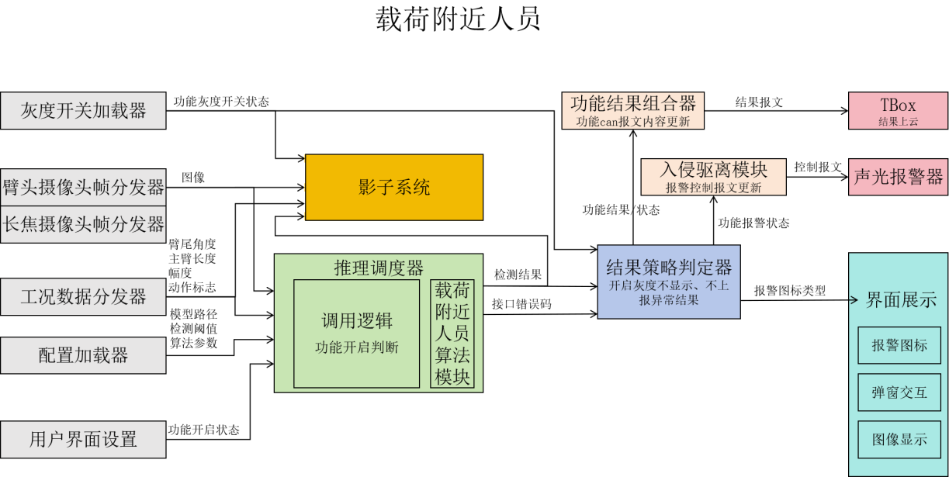
图3.1.4.1 载荷附近人员功能与相邻模块关系图

接口及输入输出定义

功能初始加载接口initialize
- 基本信息
接口原型 | ErrorCode Detector::initialize(const PersonNearLoadConfig& config)
功能描述 | 完成深度学习模型加载、推理资源分配及模型预热。若初始化失败，则自动回滚已分配资源。该接口支持重复调用，不会产生内存泄漏；
输入参数 | config：功能配置结构体，具体参数内容宏英负责定义，所有参数可从算法功能YAML配置文件获取
输出参数 | 无
返回值 | 0（SUCCESS） 成功,非0表示异常
- 数据结构定义
吊钩倍率功能配置：PersonNearLoadConfig,算法合作供应商定义
字段名称 | 数据类型 | 取值范围/长度 | 字段说明
model_config | 自定义结构体ModelConfig |  | 模型配置信息
detect_config | 自定义结构体DetectConfig |  | 检测相关阈值设置
其他字段
模型配置：ModelConfig,算法合作供应商定义
字段名称 | 数据类型 | 取值范围/长度 | 字段说明
Model_path | std::string |  | 有效模型文件路径，从算法功能YAML文件获取
input_width | int32_t |  | 模型输入宽度，初始0，从算法功能YAML文件获取
input_height | int32_t |  | 模型输入高度，初始0，从算法功能YAML文件获取
warmup | bool | true/false | 初始化是否预热模型，从算法功能YAML文件获取
检测配置：DetectConfig,算法合作供应商定义
字段名称 | 数据类型 | 取值范围/长度 | 字段说明
confidence_threshold | float | 0.0-1.0 | 从算法功能YAML文件获取
nms_threshold | float | 0.0-1.0 | 从算法功能YAML文件获取
其他字段

实时推理检测接口detect
- 基本信息
接口原型 | ErrorCode Detector::detect( const ImageData& boom_image,  const ImageData& telephoto_l_image,  const ImageData& telephoto_r_image,  const WorkingCondition& working_cond,  PersonNearLoadResult& result)
功能描述 | 输入上车臂头与长焦摄像头图像数据，执行行人检测，将检测结果写入result输出结构体
输入参数 | boom_image：臂头图像数据结构体  telephoto_l_image：左长焦摄像头图像数据结构体  telephoto_l_image：左长焦摄像头图像数据结构体  working_cond：工况数据结构体
输出参数 | result：检测结果输出结构体
返回值 | 0（SUCCESS） 成功,非0则异常
- 数据结构定义
输入图像数据：ImageData
字段名称 | 数据类型 | 取值范围/长度 | 字段说明
data | const uint8_t* | 指向缓冲区 | 图像数据指针，只读
width | uint32_t | ＞0 | 图像像素宽度
height | uint32_t | ＞0 | 图像像素高度
channels | uint32_t | 3=RGB24，1=灰度 | 图像通道数
timestamp_ms | uint32_t |  | 时间戳，毫秒
输入工况数据：WorkingCondtion,算法合作供应商定义
字段名称 | 数据类型 | 取值范围/长度 | 字段说明
boom_angle | float | 0-90 | 臂尾角度
boom_length | float | 0-200 | 主臂长度
hoist_radius | Float | 0-200 | 幅度
is_working | int | 0,1 | 动作标志
其他
结果数据：PersonNearLoadResult,算法合作供应商定义
字段名称 | 数据类型 | 取值范围/长度 | 字段说明
result_code | ResultCode  （int32_t） | RESULT_NO_RESULT=0  RESULT_MATCH=1 | 0：无识别结果  1：识别到有效结果
alert_level | AlertLevel  （int32_t） | ALERT_NONE=0  ALERT_WARN=1 | 报警等级，  0：无报警；  1：报警；
display_objects | 自定义结构体  std::vector<DetectedObject> |  | 经过阈值过滤的可以直接用于在显示屏上展示的行人目标信息，主要是位置坐标
shadow_input | 自定义结构体  std::vector<DetectedObject> |  | 未采用置信度阈值过滤的，模型检出的所有行人目标信息，影子系统输入
inference_time_ms | uint32_t |  | 当前帧推理耗时，毫秒
camera_channel | uint32_t |  | 当前输入图像对应的摄像头通道
其他
检测目标：DetectedObject
字段名称 | 数据类型 | 取值范围/长度 | 字段说明
class_id | uint32_t |  | 目标类别ID
confidence | float | 0.0-1.0 | 模型输出的类别对应的置信度
x | uint32_t | 0-img_w | 目标bbox左上点x坐标
y | uint32_t | 0-img_h | 目标bbox左上点y坐标
width | uint32_t | 0-(img_w - x) | 目标bbox右下点x坐标
height | uint32_t | 0-(img_h - y) | 目标bbox右下点y坐标
- 工况输入数据报文信息
输入工况数据对应的具体报文ID以及内容定义如下表所示：
报文ID | 信息内容 | 起始字节 | 起始位 | 信号长度 | 精度 | 偏移量
1AC81DBD | 臂尾角度 | 2 | 16 | 16 | 0.0125 | -360
1AC81DBD | 主臂长度 | 0 | 0 | 16 | 0.0125 | -360
1AC81DBD | 幅度 | 2 | 16 | 16 | 0.0125 | -2500
1AC86EBF | 动作标志 | 7 | 3 | 1 | 1 | 0
其他

动态更新配置接口update
- 基本信息
接口原型 | ErrorCode Detector::updateConfig(const DetectConfig& detect_cfg)
功能描述 | 更新检测配置参数，自动校验参数合法性，传入非法参数返回错误码且不执行更新；
输入参数 | detect_cfg：具体见initializejie接口中数据结构定义
输出参数 | 无
返回值 | 0（SUCCESS） 成功,非0则异常

功能资源释放接口release
- 基本信息
接口原型 | void Detector::release()
功能描述 | 释放推理引擎资源、回收缓存、清空内部状态。该接口仅释放内部资源，不会销毁 Detector 对象本身，对象销毁工作由调用方负责
输入参数 | 无
输出参数 | 无
返回值 | 无

处理流程
算法Detector对象接口调用顺序：
- 调用方构造Detector对象进入UNINIT（未初始化）；
- 调用initialize，成功进入WORKING（工作状态）；失败停留在 UNINIT；
- WORKING状态下循环调用：update、detect；需要update时先更新再检测；
- 业务结束/异常退出：调用release资源已释放；
- RELEASED状态允许再次调用initialize重新进入WORKING；也可重复调用release；
- 调用方析构 Detector 对象。

输出及展示

界面展示
载荷附近人员检测结果界面展示逻辑如上图所示。检测器初始化完成后，调用initialize、detect、update接口，按照流程图 3.1.1.2 的逻辑执行判断，确定是否展示异常告警。
若initialize或update接口调用返回异常，界面直接展示功能异常图标告警；操作手点击该图标后弹出提示窗口，弹窗文字为：“载荷附近人员功能不可用”。操作手点击确认后关闭弹窗、清除告警图标，且本阶段不再触发该图标告警。
调用detect接口时，若连续 n 帧返回错误码，界面展示功能异常告警图标。单次告警图标持续显示 3 秒；后续接口返回正常时，自动清除告警图标。
调用detect接口成功后，解析返回的Result结果数据。仅当result_code等于RESULT_MATCH(1)时，判定检测结果有效，再对alert_level告警等级进行解析判断：
- 当alert_level为ALERT_NONE(0)：未检测到行人，界面不展示告警。
- 当alert_level为ALERT_WARN(1)：界面展示告警图标；操作手点击图标弹出弹窗，展示摄像头对应的行人检测提示条目。点击对应条目可跳转至该摄像头画面；检测到行人时，在画面上叠加绘制结果中的行人定位框，详细交互参见 UI 交互设计章节。

日志输出
调用过程中记录接口调用状态以及返回结果中的有效检测结果。接口调用返回的错误码（initialize/detect/update/release 返回 ErrorCode）、业务检测结果（detect返回的有效检测结果信息），详细记录需求如下表所示：
场景 | 日志行为
initialize\detect\update\  release接口返回ErrorCode  不等于SUCCESS | 日志级别：ERROR  记录内容：功能名、接口名、错误码  日志格式：[时间][等级][功能][接口][错误码]

关键参数配置
载荷附近人员功能YAML配置文件也可参考如下定义，主要包含模型（model）、检测（detect）、算法（algorithm）、摄像头（camera）、灰度开关（canary)，等，功能详细参数由算法合作供应商定义，参考如下：
配置参数路径 | 类型 | 参数意义
model.path | string | 模型有效文件路径
model.input_width | int | 模型图像输入宽度
model.input_height | int | 模型图像输入高度
model.warmup | bool | 是否初始化时执行模型预热
detect.confidence_threshold | float | 所有类别置信度阈值
detector.nms_threshold | float | 非极大值iou阈值
camera.video_channel |  | 功能对应的摄像头通道号列表
camera.image_width | int | 摄像头取帧宽度
camera.image_height | Int | 摄像头取帧高度
canary.canary_enabled | bool | true开启灰度测试，false关闭灰度测试
其他

性能要求
功能 | 精确率 | 召回率 | 检测延迟 | 备注
载荷附近人员

载荷下方人员

模块概述
输入两路长焦摄像头的图像数据，执行载荷下方人员检测与定位。当检测到人员进入载荷下方警戒区域时，依据检测结果触发告警，并将识别到的人员目标框叠加渲染至中控显示屏，实现可视化展示。该告警功能仅在有作业动作期间有效，非动作工况下不触发。
推理调度器依据界面功能开启状态，判断是否调用载荷下方人员算法模块执行检测；检测结果作为输入，分别传入结果策略判定器与影子系统。影子系统根据检测结果，在识别置信度达到设定阈值时，执行图像数据采集。结果策略判定器依据输入结果与功能灰度启用状态，确定界面展示内容及报文更新内容。系统模块关系如下图所示：

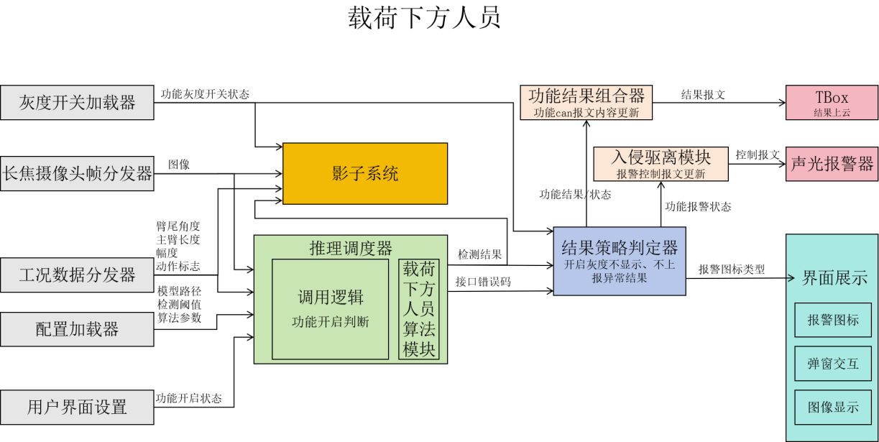
图3.1.2.1 载荷下方人员功能与相邻模块关系图

接口及输入输出定义

功能初始加载接口initialize
- 基本信息
接口原型 | ErrorCode Detector::initialize(const PersonUnderLoadConfig& config)
功能描述 | 完成深度学习模型加载、推理资源分配及模型预热。若初始化失败，则自动回滚已分配资源。该接口支持重复调用，不会产生内存泄漏；
输入参数 | config：功能配置结构体，所有参数可从算法功能YAML配置文件获取
输出参数 | 无
返回值 | 0（SUCCESS） 成功,非0表示异常
- 数据结构定义
吊钩倍率功能配置：PersonUnderLoadConfig,算法合作供应商定义
字段名称 | 数据类型 | 取值范围/长度 | 字段说明
model_config | 自定义结构体ModelConfig |  | 模型配置信息
detect_config | 自定义结构体DetectConfig |  | 检测相关阈值设置
其他字段
模型配置：ModelConfig,算法合作供应商定义
字段名称 | 数据类型 | 取值范围/长度 | 字段说明
Model_path | std::string |  | 有效模型文件路径，从算法功能YAML文件获取
input_width | int32_t |  | 模型输入宽度，初始0，从算法功能YAML文件获取
input_height | int32_t |  | 模型输入高度，初始0，从算法功能YAML文件获取
warmup | bool | true/false | 初始化是否预热模型，从算法功能YAML文件获取
检测配置：DetectConfig,算法合作供应商定义
字段名称 | 数据类型 | 取值范围/长度 | 字段说明
confidence_threshold | float | 0.0-1.0 | 从算法功能YAML文件获取
nms_threshold | float | 0.0-1.0 | 从算法功能YAML文件获取
其他字段

实时推理检测接口detect
- 基本信息
接口原型 | ErrorCode Detector::detect( const ImageData& telephoto_l_image,  const ImageData& telephoto_r_image,  const WorkingCondition& working_cond,  PersonUnderLoad Result& result)
功能描述 | 输入上车长焦摄像头图像数据，执行行人检测，将检测结果写入result输出结构体
输入参数 | telephoto_l_image：左长焦摄像头图像数据结构体  telephoto_r_image：左长焦摄像头图像数据结构体  working_cond：工况数据结构体
输出参数 | result：检测结果输出结构体
返回值 | 0（SUCCESS） 成功,非0则异常
- 数据结构定义
输入图像数据：ImageData
字段名称 | 数据类型 | 取值范围/长度 | 字段说明
data | const uint8_t* | 指向缓冲区 | 图像数据指针，只读
width | uint32_t | ＞0 | 图像像素宽度
height | uint32_t | ＞0 | 图像像素高度
channels | uint32_t | 3=RGB24，1=灰度 | 图像通道数
timestamp_ms | uint32_t |  | 时间戳，毫秒
输入工况数据：WorkingCondtion,算法合作供应商定义
字段名称 | 数据类型 | 取值范围/长度 | 字段说明
boom_angle | float | 0-90 | 臂尾角度
boom_length | float | 0-200 | 主臂长度
hoist_radius | Float | 0-200 | 幅度
is_working | int | 0,1 | 动作标志
其他
结果数据：PersonUnderLoadResult,算法合作供应商定义
字段名称 | 数据类型 | 取值范围/长度 | 字段说明
result_code | ResultCode  （int32_t） | RESULT_NO_RESULT=0  RESULT_MATCH=1 | 0：无识别结果  1：识别到有效结果
alert_level | AlertLevel  （int32_t） | ALERT_NONE=0  ALERT_WARN=1 | 报警等级，  0：无报警；  1：报警；
display_objects | 自定义结构体  std::vector<DetectedObject> |  | 经过阈值过滤的可以直接用于在显示屏上展示的行人目标信息，主要是位置坐标
shadow_input | 自定义结构体  std::vector<DetectedObject> |  | 未采用置信度阈值过滤的，模型检出的所有行人目标信息，影子系统输入
inference_time_ms | uint32_t |  | 当前帧推理耗时，毫秒
camera_channel | uint32_t |  | 当前输入图像对应的摄像头通道
其他
检测目标：DetectedObject
字段名称 | 数据类型 | 取值范围/长度 | 字段说明
class_id | uint32_t |  | 目标类别ID
confidence | float | 0.0-1.0 | 模型输出的类别对应的置信度
x | uint32_t | 0-img_w | 目标bbox左上点x坐标
y | uint32_t | 0-img_h | 目标bbox左上点y坐标
width | uint32_t | 0-(img_w - x) | 目标bbox右下点x坐标
height | uint32_t | 0-(img_h - y) | 目标bbox右下点y坐标
- 工况输入数据报文信息
输入工况数据对应的具体报文ID以及内容定义如下表所示：
报文ID | 信息内容 | 起始字节 | 起始位 | 信号长度 | 精度 | 偏移量
1AC81DBD | 臂尾角度 | 2 | 16 | 16 | 0.0125 | -360
1AC81DBD | 主臂长度 | 0 | 0 | 16 | 0.0125 | -360
1AC81DBD | 幅度 | 2 | 16 | 16 | 0.0125 | -2500
1AC86EBF | 动作标志 | 7 | 3 | 1 | 1 | 0
其他

动态更新配置接口update
- 基本信息
接口原型 | ErrorCode Detector::updateConfig(const DetectConfig& detect_cfg)
功能描述 | 更新检测配置参数，自动校验参数合法性，传入非法参数返回错误码且不执行更新；
输入参数 | detect_cfg：具体见initializejie接口中数据结构定义
输出参数 | 无
返回值 | 0（SUCCESS） 成功,非0则异常

功能资源释放接口release
- 基本信息
接口原型 | void Detector::release()
功能描述 | 释放推理引擎资源、回收缓存、清空内部状态。该接口仅释放内部资源，不会销毁 Detector 对象本身，对象销毁工作由调用方负责
输入参数 | 无
输出参数 | 无
返回值 | 无

处理流程
算法Detector对象接口调用顺序：
- 调用方构造Detector对象进入UNINIT（未初始化）；
- 调用initialize，成功进入WORKING（工作状态）；失败停留在 UNINIT；
- WORKING状态下循环调用：update、detect；需要update时先更新再检测；
- 业务结束/异常退出：调用release资源已释放；
- RELEASED状态允许再次调用initialize重新进入WORKING；也可重复调用release；
- 调用方析构 Detector 对象。

输出及展示

界面展示
载荷下方人员检测结果界面展示逻辑如上图所示。检测器初始化完成后，调用initialize、detect、update接口，按照流程图 3.1.1.2 的逻辑执行判断，确定是否展示异常告警。
若initialize或update接口调用返回异常，界面直接展示功能异常图标告警；操作手点击该图标后弹出提示窗口，弹窗文字为：“载荷下方人员功能不可用”。操作手点击确认后关闭弹窗、清除告警图标，且本阶段不再触发该图标告警。
调用detect接口时，若连续 n 帧返回错误码，界面展示功能异常告警图标。单次告警图标持续显示 3 秒；后续接口返回正常时，自动清除告警图标。
调用detect接口成功后，解析返回的Result结果数据。仅当result_code等于RESULT_MATCH(1)时，判定检测结果有效，再对alert_level告警等级进行解析判断：
- 当alert_level为ALERT_NONE(0)：未检测到行人，界面不展示告警。
- 当alert_level为ALERT_WARN(1)：界面展示告警图标,操作手点击图标弹出弹窗，展示长焦摄像头对应的行人检测提示条目。点击对应条目可跳转至该摄像头画面；检测到行人时，在画面上叠加绘制结果中的行人定位框，详细交互参见 UI 交互设计文档。

日志输出
调用过程中记录接口调用状态以及返回结果中的有效检测结果。接口调用返回的错误码（initialize/detect/update/release 返回 ErrorCode）、业务检测结果（detect返回的有效检测结果信息），详细记录需求如下表所示：
场景 | 日志行为
initialize\detect\update\  release接口返回ErrorCode  不等于SUCCESS | 日志级别：ERROR  记录内容：功能名、接口名、错误码  日志格式：[时间][等级][功能][接口][错误码]

关键参数配置
载荷下方人员功能YAML配置文件也可参考如下定义，主要包含模型（model）、检测（detect）、算法（algorithm）、摄像头（camera）、灰度开关（canary)，等，功能详细参数由算法合作供应商定义，参考如下：
配置参数路径 | 类型 | 参数意义
model.path | string | 模型有效文件路径
model.input_width | int | 模型图像输入宽度
model.input_height | int | 模型图像输入高度
model.warmup | bool | 是否初始化时执行模型预热
detect.confidence_threshold | float | 所有类别置信度阈值
detector.nms_threshold | float | 非极大值iou阈值
camera.video_channel |  | 功能对应的摄像头通道号列表
camera.image_width | int | 摄像头取帧宽度
camera.image_height | Int | 摄像头取帧高度
canary.canary_enabled | bool | true开启灰度测试，false关闭灰度测试
其他

性能要求
功能 | 精确率 | 召回率 | 检测延迟 | 备注
载荷下方人员

大臂下方人员

模块概述
输入两路长焦摄像头的图像数据，执行大臂下方人员检测与定位。当检测到人员进入载荷下方警戒区域时，依据检测结果触发告警，并将识别到的人员目标框叠加渲染至中控显示屏，实现可视化展示。该告警功能仅在有作业动作期间有效，非动作工况下不触发。
推理调度器依据界面功能开启状态，判断是否调用大臂下方人员算法模块执行检测；检测结果作为输入，分别传入结果策略判定器与影子系统。影子系统根据检测结果，在识别置信度达到设定阈值时，执行图像数据采集。结果策略判定器依据输入结果与功能灰度启用状态，确定界面展示内容及报文更新内容。系统模块关系如下图所示：
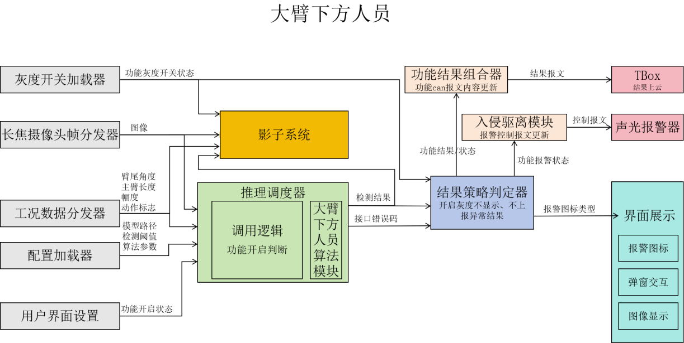
图3.1.16.1 大臂下方人员功能与相邻模块关系图

接口及输入输出定义

功能初始加载接口initialize
- 基本信息
接口原型 | ErrorCode Detector::initialize(  const PersonUnderBoomConfig& config)
功能描述 | 完成深度学习模型加载、推理资源分配及模型预热。若初始化失败，则自动回滚已分配资源。该接口支持重复调用，不会产生内存泄漏；
输入参数 | config：功能配置结构体，所有参数可从算法功能YAML配置文件获取
输出参数 | 无
返回值 | 0（SUCCESS） 成功,非0表示异常
- 数据结构定义
吊钩倍率功能配置：PersonUnderBoomConfig,算法合作供应商定义
字段名称 | 数据类型 | 取值范围/长度 | 字段说明
model_config | 自定义结构体ModelConfig |  | 模型配置信息
detect_config | 自定义结构体DetectConfig |  | 检测相关阈值设置
其他字段
模型配置：ModelConfig,算法合作供应商定义
字段名称 | 数据类型 | 取值范围/长度 | 字段说明
Model_path | std::string |  | 有效模型文件路径，从算法功能YAML文件获取
input_width | int32_t |  | 模型输入宽度，初始0，从算法功能YAML文件获取
input_height | int32_t |  | 模型输入高度，初始0，从算法功能YAML文件获取
warmup | bool | true/false | 初始化是否预热模型，从算法功能YAML文件获取
检测配置：DetectConfig,算法合作供应商定义
字段名称 | 数据类型 | 取值范围/长度 | 字段说明
confidence_threshold | float | 0.0-1.0 | 从算法功能YAML文件获取
nms_threshold | float | 0.0-1.0 | 从算法功能YAML文件获取
其他字段 |  |  | 宏英内部算法自定义需求

实时推理检测接口detect
- 基本信息
接口原型 | ErrorCode Detector::detect( const ImageData& telephoto_l_image,  const ImageData& telephoto_r_image,  const WorkingCondition& working_cond,  PersonUnderLoad Result& result)
功能描述 | 输入上车长焦摄像头图像数据，执行行人检测，将检测结果写入result输出结构体
输入参数 | telephoto_l_image：左长焦摄像头图像数据结构体  telephoto_r_image：右长焦摄像头图像数据结构体  working_cond：工况数据结构体
输出参数 | result：检测结果输出结构体
返回值 | 0（SUCCESS） 成功,非0则异常
- 数据结构定义
输入图像数据：ImageData
字段名称 | 数据类型 | 取值范围/长度 | 字段说明
data | const uint8_t* | 指向缓冲区 | 图像数据指针，只读
width | uint32_t | ＞0 | 图像像素宽度
height | uint32_t | ＞0 | 图像像素高度
channels | uint32_t | 3=RGB24，1=灰度 | 图像通道数
timestamp_ms | uint32_t |  | 时间戳，毫秒
输入工况数据：WorkingCondtion,算法合作供应商定义
字段名称 | 数据类型 | 取值范围/长度 | 字段说明
boom_angle | float | 0-90 | 臂尾角度
boom_length | float | 0-200 | 主臂长度
hoist_radius | Float | 0-200 | 幅度
is_working | int | 0,1 | 起重机作业动作标志
其他
结果数据：PersonUnderBoomResult,算法合作供应商定义
字段名称 | 数据类型 | 取值范围/长度 | 字段说明
result_code | ResultCode  （int32_t） | RESULT_NO_RESULT=0  RESULT_MATCH=1 | 0：无识别结果  1：识别到有效结果
alert_level | AlertLevel  （int32_t） | ALERT_NONE=0  ALERT_WARN=1 | 报警等级，  0：无报警；  1：报警；
display_objects | 自定义结构体  std::vector<DetectedObject> |  | 经过阈值过滤的可以直接用于在显示屏上展示的行人目标信息，主要是位置坐标
shadow_input | 自定义结构体  std::vector<DetectedObject> |  | 未采用置信度阈值过滤的，模型检出的所有行人目标信息，影子系统输入
inference_time_ms | uint32_t |  | 当前帧推理耗时，毫秒
camera_channel | uint32_t |  | 当前输入图像对应的摄像头通道
其他
检测目标：DetectedObject
字段名称 | 数据类型 | 取值范围/长度 | 字段说明
class_id | uint32_t |  | 目标类别ID
confidence | float | 0.0-1.0 | 模型输出的类别对应的置信度
x | uint32_t | 0-img_w | 目标bbox左上点x坐标
y | uint32_t | 0-img_h | 目标bbox左上点y坐标
width | uint32_t | 0-(img_w - x) | 目标bbox右下点x坐标
height | uint32_t | 0-(img_h - y) | 目标bbox右下点y坐标
- 工况输入数据报文信息
输入工况数据对应的具体报文ID以及内容定义如下表所示：
报文ID | 信息内容 | 起始字节 | 起始位 | 信号长度 | 精度 | 偏移量
1AC81DBD | 臂尾角度 | 2 | 16 | 16 | 0.0125 | -360
1AC81DBD | 主臂长度 | 0 | 0 | 16 | 0.0125 | -360
1AC81DBD | 幅度 | 2 | 16 | 16 | 0.0125 | -2500
1AC86EBF | 动作标志 | 7 | 3 | 1 | 1 | 0
其他

动态更新配置接口update
- 基本信息
接口原型 | ErrorCode Detector::updateConfig(const DetectConfig& detect_cfg)
功能描述 | 更新检测配置参数，自动校验参数合法性，传入非法参数返回错误码且不执行更新；
输入参数 | detect_cfg：具体见initializejie接口中数据结构定义
输出参数 | 无
返回值 | 0（SUCCESS） 成功,非0则异常

功能资源释放接口release
- 基本信息
接口原型 | void Detector::release()
功能描述 | 释放推理引擎资源、回收缓存、清空内部状态。该接口仅释放内部资源，不会销毁 Detector 对象本身，对象销毁工作由调用方负责
输入参数 | 无
输出参数 | 无
返回值 | 无

处理流程
算法Detector对象接口调用顺序：
- 调用方构造Detector对象进入UNINIT（未初始化）；
- 调用initialize，成功进入WORKING（工作状态）；失败停留在 UNINIT；
- WORKING状态下循环调用：update、detect；需要update时先更新再检测；
- 业务结束/异常退出：调用release资源已释放；
- RELEASED状态允许再次调用initialize重新进入WORKING；也可重复调用release；
- 调用方析构 Detector 对象。

输出及展示

界面展示
大臂下方人员检测结果界面展示逻辑如上图所示。检测器初始化完成后，调用initialize、detect、update接口，按照流程图 3.1.1.2 的逻辑执行判断，确定是否展示异常告警。
若initialize或update接口调用返回异常，界面直接展示功能异常图标告警；操作手点击该图标后弹出提示窗口，弹窗文字为：“大臂下方人员功能不可用”。操作手点击确认后关闭弹窗、清除告警图标，且本阶段不再触发该图标告警。
调用detect接口时，若连续 n 帧返回错误码，界面展示功能异常告警图标。单次告警图标持续显示 3 秒；后续接口返回正常时，自动清除告警图标。
调用detect接口成功后，解析返回的Result结果数据。仅当result_code等于RESULT_MATCH(1)时，判定检测结果有效，再对alert_level告警等级进行解析判断：
- 当alert_level为ALERT_NONE(0)：未检测到行人，界面不展示告警。
- 当alert_level为ALERT_WARN(1)：界面展示告警图标，操作手点击图标弹出弹窗，展示长焦摄像头对应的行人检测提示条目，点击对应条目可跳转至该摄像头画面；检测到行人时，在画面上叠加绘制结果中的行人定位框，详细交互参见 UI 交互设计文档。

日志输出
调用过程中记录接口调用状态以及返回结果中的有效检测结果。接口调用返回的错误码（initialize/detect/update/release 返回 ErrorCode）、业务检测结果（detect返回的有效检测结果信息），详细记录需求如下表所示：
场景 | 日志行为
initialize\detect\update\  release接口返回ErrorCode  不等于SUCCESS | 日志级别：ERROR  记录内容：功能名、接口名、错误码  日志格式：[时间][等级][功能][接口][错误码]

关键参数配置
大臂下方人员功能YAML配置文件也可参考如下定义，主要包含模型（model）、检测（detect）、算法（algorithm）、摄像头（camera）、灰度开关（canary)，等，功能详细参数由算法合作供应商定义，参考如下：
配置参数路径 | 类型 | 参数意义
model.path | string | 模型有效文件路径
model.input_width | int | 模型图像输入宽度
model.input_height | int | 模型图像输入高度
model.warmup | bool | 是否初始化时执行模型预热
detect.confidence_threshold | float | 所有类别置信度阈值
detector.nms_threshold | float | 非极大值iou阈值
camera.video_channel |  | 功能对应的摄像头通道号列表
camera.image_width | int | 摄像头取帧宽度
camera.image_height | Int | 摄像头取帧高度
canary.canary_enabled | bool | true开启灰度测试，false关闭灰度测试
其他

性能要求
功能 | 精确率 | 召回率 | 检测延迟 | 备注
大臂下方人员

UI设计

主界面-2D/3D环视画面

模块概述
主界面采用竖屏(1080x1920)自上而下三段式布局：顶部状态栏中部视频显示区域(四路分屏区+ 360环视四分屏区) 底部导航栏
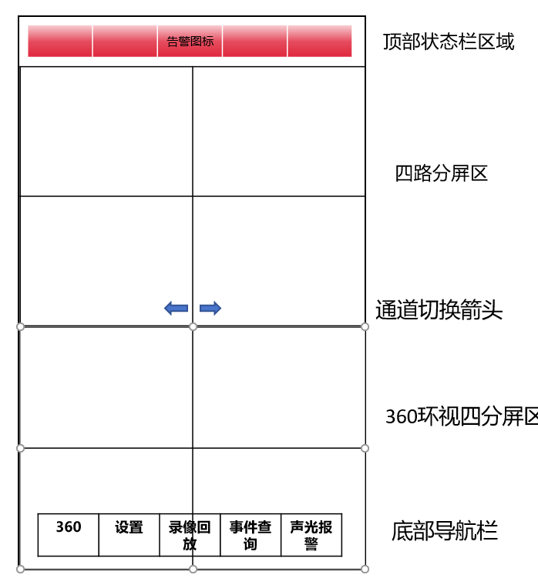

详细描述

顶部状态栏
报警详情面板：一个弹出窗口，显示内容包括：①报警源：来自于哪个摄像头(例如：臂头摄像头) ②报警内容。 同一类报警图标有多条报警内容时，是一个滚动条，显示多条报警内容。点击某一条报警内容，主界面跳转到该摄像头的显示画面。
项 | 说明
位置 | 界面最顶端，横向通栏
内容 | 报警图标，有报警则显示图标，报警解除则后图标不再显示
交互 | 点击报警图标可展开报警详情面板
设计原则 | 异常时显示图标，正常时不显示
系统共16个算法，按告警性质划分为7个类别，每类对应1个统一图标；同类的多个算法共用该图标，点击图标可展开告警详情面板。
类别 | 代表算法
卷扬报警 | 卷扬乱绳、卷扬冰雪
吊钩倍率报警 | 吊钩安装状态、倍率识别、主钩测距、高度限位开关、吊钩过巻
人员入侵报警 | 载荷附近人员、载荷下方人员、大臂下方人员
DMS报警 | 驾驶员注意力检测、离开操纵室操纵
上车360电子围栏报警 | 360电子围栏
下车360报警 | 支腿伸出状态、支腿附近人员
工况异常报警 | 装副臂用主臂吊载
摄像头异常报警 | 非算法，系统功能报警。摄像头异常
UI设计要设计以上7类算法异常图标加1类摄像头异常报警图标，当前未完善。（上面8种类别，每类对应两个图标，一个 红色报警图标，一个黄色 预警图标）

中部视频显示区域(四路分屏区、360环视四分屏区)

四路分屏区
以2x2 网格同时显示四路视频，并通过左右切换箭头实现翻页，从而覆盖查看全部通道，实现“四路同屏、多组切换”的浏览方式
项 | 说明
布局 | 2x2网格，分别对应4路摄像头
画面内容 | 实时显示视频内容，左上角标注摄像头名
通道切换 | 画面底部有◀ ▶ 箭头按钮，点击切换到上/下 一个四分屏
单路放大 | 双击任一分屏可切换为单路全屏，再次双击(或者点击右上角退出全屏按钮)恢复四分屏
作用 | 查看摄像头实时视频
单路放大：只会占满 “四路分屏区”，而不是整个屏幕
通道切换：默认第一屏4个相机（臂头、主卷扬、长焦1、长焦2）;
默认第二屏4个相机(副卷扬、操纵室前方、左超起、右超起)
默认第三屏相机(DMS、下车360)

360环视四分屏区
此区域不再采用鸟瞰式全景拼接，改为4路4分屏（2×2）常驻显示。该区域的 4 路视频固定展示，不随通道切换箭头翻页；当系统未配置 360 环视相机时，可在设置页面自行选择 4 路相机作为该区域的常驻画面。
项 | 说明
布局 | 2x2网格，对应360环视前、后、左、右
画面内容 | 4路360摄像头视频内容
单路放大 | 双击任一分屏可切换成全屏，再次双击恢复四分屏

底部导航栏
对于底部导航栏可以设计成悬浮的，也可以设计成固定的，优先考虑的是，每个视频显示画面 长宽比接近 4:3, 现在的布局每个视频显示画面已接近为正方形。

项 | 说明
位置 | 界面最底端，横向通栏，常驻显示
布局 | 4个等宽图标按钮，从左到右，依次为：
①设置 | 点击按钮进入设置页面
②录像回放 | 点击按钮进入录像回放页面
③事件查询 | 点击按钮进入事件查询页面
④声光报警 | 点击按钮，在按钮上方弹出slider用于调节声音大小

主界面-视频展示

模块概述
负责主界面各路视频画面的实时展示与状态检测，异常时画面右上角显示提示图标并支持点击查看详情。视频展示总共包括14路视频: 上车360(4路)、主卷扬、副卷扬、左超起、右超起、长焦1、长焦2、DMS、操纵室前方、臂头、下车360(下车拼接好的360视频流传到上车)

详细描述
编号 | 功能 | 说明
F1 | 多路视频展示 | 4分屏，支持单路放大
F2 | 摄像头状态检测 | 检测无信号(未连接摄像头、断流、画面卡死)
F3 | 异常提示 | ①画面右上角显示异常图标，点击弹出详细信息  ②顶部状态栏显示摄像异常图标，点击可显示详细信息

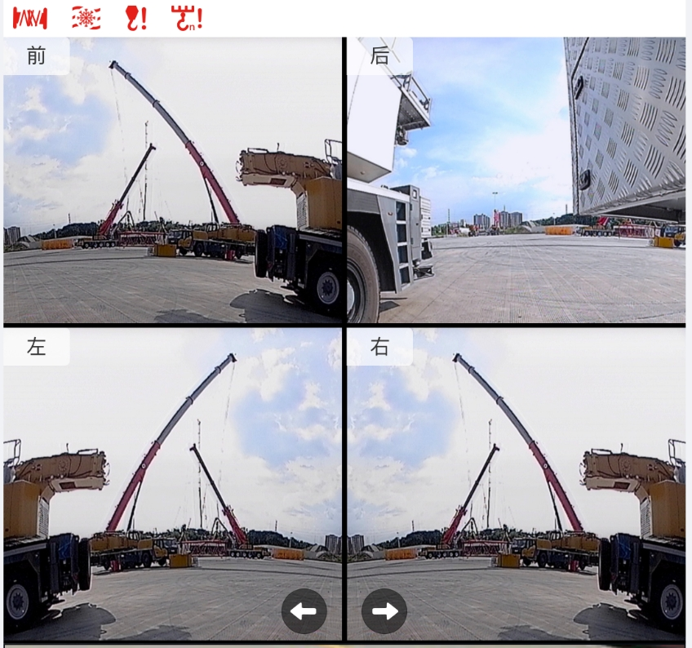
正常画面
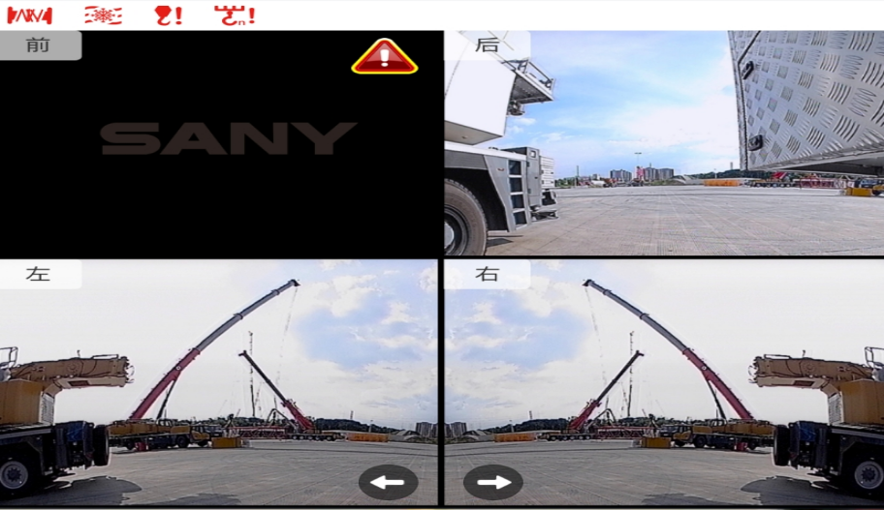
异常画面
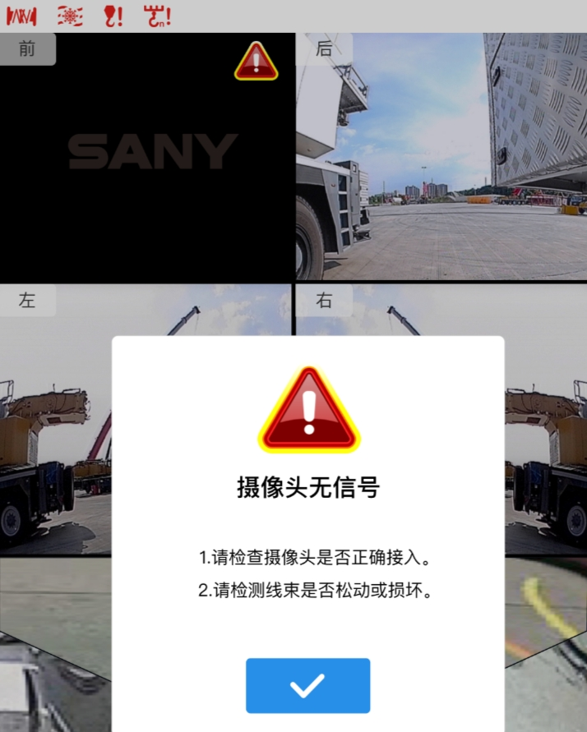
摄像头异常提示画面

下车360(下车拼接好的360视频流传到上车): 这一路 在顶部状态栏和视频展示界面不显示 报警图标。

主界面-卷扬乱绳

模块概述
负责卷扬摄像头画面展示，及卷扬算法异常结果报警呈现，通过顶部状态栏图标与卷扬画面边框飘红双重提示，实现 “全局提醒+位置聚焦”

详细描述
编号 | 功能 | 说明
F1 | 顶部状态栏报警图标 | 卷扬异常时顶部状态栏显示卷扬报警图标
F2 | 画面边框飘红 | 卷扬摄像头分屏边框飘红，定位异常画面
F3 | 报警弹窗 | 点击顶部状态栏报警图标，弹出报警详情框，参考3.1.1 顶部状态栏弹出窗口

主界面-人员入侵

模块概述
负责行人入侵算法的报警呈现，通过顶部状态栏报警图标、画面边框飘红、人员目标框选 三重提示，实现“全局提醒+摄像头定位+目标确认”。

详细描述
编号 | 功能 | 说明
F1 | 顶部状态栏报警图标 | 行人入侵异常时，顶部状态栏显示报警图标
F2 | 画面边框飘红 | 对应摄像头显示画面边框飘红，定位异常画面
F3 | 人员框选 | 在画面中用目标框将人员标出
F4 | 报警弹窗 | 点击顶部状态栏报警图标，弹出报警详情框，参考3.1.1 顶部状态栏弹出窗口

设置-通用设置

模块概述
提供系统参数的统一配置入口，入口路径: 点击 底部导航栏”设置”按钮 弹出 通用设置界面。对系统运行参数、报警通知等进行配置。

详细描述
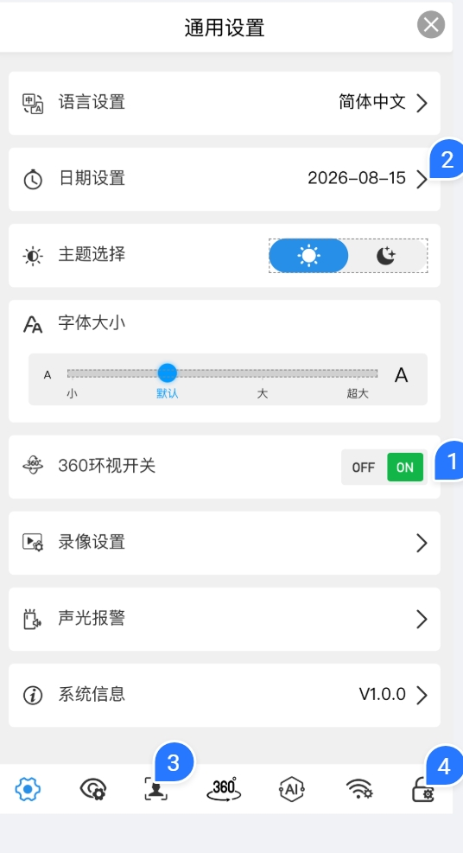
如上图所示，在此界面标注出了修改项
标注1：去掉 360环视开关 这一栏，
标注2：日期设置，改成 时区设置
标注3：人员检测页面不需要了，此按钮删除，
标注4：密码设置页面不需要了，此按钮删除

设置-语言设置

模块概述
提供系统界面语言的切换配置，共支持22种语言。作为通用设置下的子页面。

详细描述
22种语言详情如下：
简体中文 | 英语 | 法语 | 西班牙语 | 德语
葡萄牙语 | 俄语 | 土耳其语 | 繁体中文 | 荷兰语
芬兰语 | 意大利语 | 瑞典语 | 丹麦语 | 挪威语
斯洛伐克语 | 克罗地亚语 | 波兰语 | 希伯来语 | 捷克语
塞尔维亚语 | 韩语
布局与分页规则：
项 | 说明
语言项 | 共22种语言，如上表所示，展示顺序如上表所示，固定不可变， 语言展示时，前面加国旗图标
分页原则 | 优先单页完整展示，若一页放不下，则分2页展示
分页切换 | 左右滑动切换(支持手势滑动，也可点两侧按钮切换)
页指示器 | 有2页时，页面下方显示两个风口圆点，高亮点表示当前页，另一个点表示另一页
点击语言项 | 选中该语言，高亮
常用语言 | 简体中文、繁体中文、英语、法语、西班牙语、德语，要排在列表前面，便于快速选择

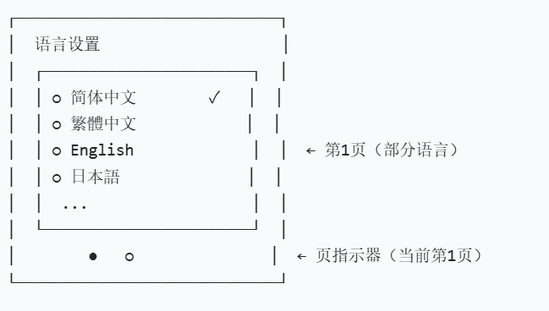
界面示意图

设置-时区设置

模块概述
将原来的时间设置页面，改成时区设置，重新设计页面

设置-录像设置

模块概述
提供录像存储参数的配置入口，位于通用设置下的 "录像设置" 分组，用于设置录像的存储间隔与分辨率。

详细描述
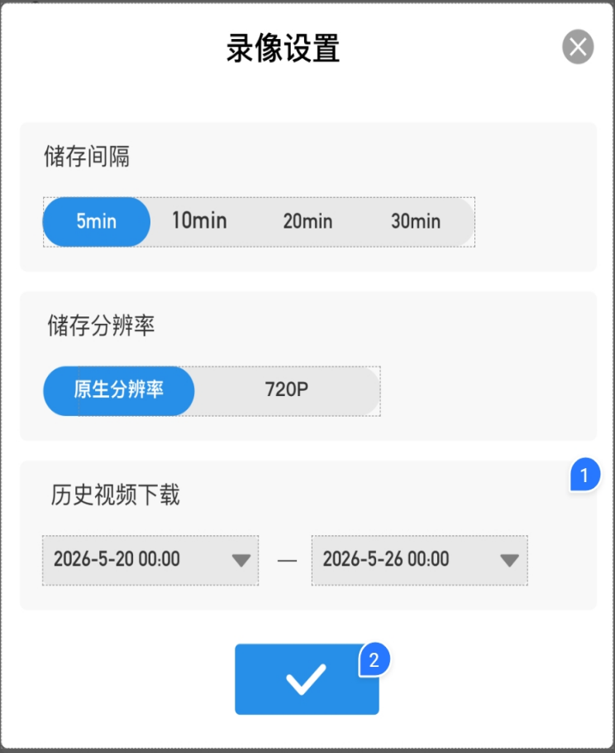
如上图所示，在此界面基础上标注了修改项
标注1：删除 历史视频下载 栏
标注2：删除 对勾 按钮

设置-声光报警

模块概述
设置声光报警器使能、调节音量大小、设置播报语音

详细描述
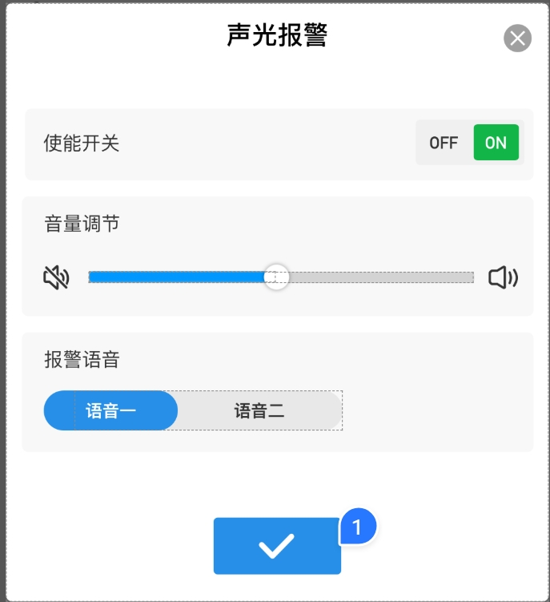
如上图所示，在此界面基础上标注了修改项
标注1：删除 对勾按钮
报警语音：此处修改成下拉框，下拉框里有22种语言语音，顺序如下：
简体中文 | 英语 | 法语 | 西班牙语 | 德语
葡萄牙语 | 俄语 | 土耳其语 | 粤语 | 荷兰语
芬兰语 | 意大利语 | 瑞典语 | 丹麦语 | 挪威语
斯洛伐克语 | 克罗地亚语 | 波兰语 | 希伯来语 | 捷克语
塞尔维亚语 | 韩语

设置-系统信息

模块概述
展示设备运行状态与软件版本信息，用于实时查看 CPU、内存、eMMC、SD卡、软件状态。

详细描述
编号 | 功能 | 说明
F1 | CPU信息展示 | CPU利用率、温度、8个核心主频(当前、最小、最大) CPU利用率>90%显示变红， 温度 > 85 显示变红
F2 | CPU降频、锁频预警 | 1.CPU某个核心最大主频被设置低于max频率。 比如：CPU可用最大主频是1.7GHz, 但是当前设置的最大主频是1.5GHz, 表示降频了。此时要预警显示变红 2. CPU 如果频率最大值和最小值被设置成一样了，表示被锁频了，也要预警显示变红
F3 | 内存信息展示 | 展示总内存，已用内存，内存使用率>85% 则预警，显示变红
F4 | eMMC信息展示 | 展示总存储大小，已用大小，使用率超过>90%, 则预警，显示变红
F5 | SD卡信息展示 | - 展示SD卡总大小，已用大小，使用率>90%, 则预警，显示变红。  - 如果SD不存在，则预警显示红色”SD卡不存在”

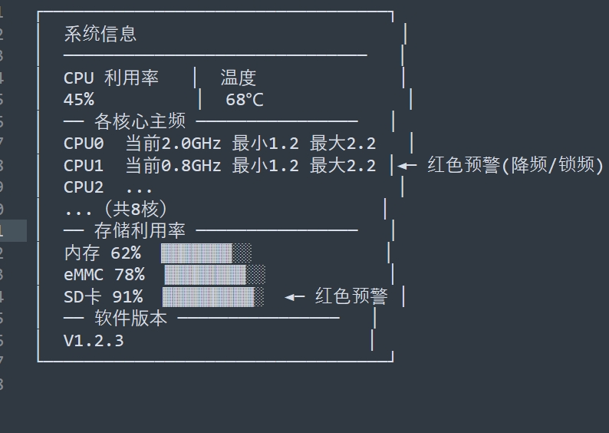
如上图所示，在此界面基础上标注了修改项
标注1：删除 对勾按钮

设置-显示设置

模块概述
提供摄像头通道配置与车辆模型选择的入口，实现14路摄像头与14个通道的一一绑定，并配置各个通道的使用状态，分辨率。通道退主界面四分屏的显示位置。

详细描述
功能列表:
编号 | 功能 | 说明
F1 | 选择摄像头 | 从14路摄像头中选择，配置对应通道
F2 | 摄像头使能 | 选中摄像头的ON/OFF
F3 | 分辨率设置 | 设置摄像头的分辨率(1080P/720P)
F4 | 通道预览与选择 | 预览各摄像头与通道的绑定情况； 设置摄像头与通道绑定
F5 | 车模选择 | 选择360画面显示的车辆模型
界面示意：
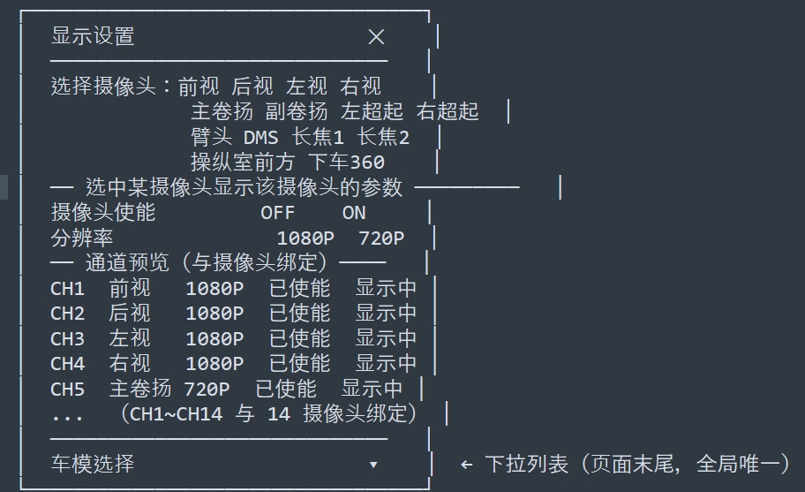

各区域详细描述：
- 选择摄像头
项 | 说明
内容 | 14 路摄像头：前视、后视、左视、右视、主卷扬、副卷扬、左超起、右超起、臂头、DMS、长焦 1、长焦 2、操纵室前方、下车 360
交互 | 点击选中某摄像头，进入该通道配置；选中项高亮
- 摄像头使用/分辨率
设置项 | 选项 | 说明
摄像头使能 | OFF/ON | 针对当前选中的摄像头 使用开关，非全局
分辨率 | 1080P/720P | 针对当前选中的摄像头分辨率设置
- 通道预览与选择
卡片内容 | 说明
通道号 | CH1~CH14
绑定摄像头 | 与14路摄像头绑定一一对应，例如：(CH1 = 前视， CH5=臂头)
分辨率 | 1080P/720P
使用状态 | 已使用/未使用
- 车模选择
项 | 说明
内容 | 选择车辆模型，下拉列表
作用 | 在360环视 3D展示画面显示车辆模型

设置-AI检测

模块概述
提供AI检测功能的总开关配置入口，检测项分为基础算法和高阶算法两组，采用每行两项的网格布局，支持逐项开关与组级总开关一键启停。进入此页面时，有权限要求，要输入密码

详细描述
功能列表：
编号 | 功能 | 说明
F1 | 逐项开关 | 各检测项独立启停
F2 | 基础算法总开关 | 一键控制基础算法组全部5项
F3 | 高阶算法总开关 | 一键控制高阶算法组全部11项
F4 | 权限控制 | 6TOPS版本只启用基础算法， 6+32TOPS版本可控制启停所有算法
基础算法：
360电子围栏 | 载荷附近人员 | 卷扬乱绳
卷扬倍率 | 主钩测距
高阶算法：
吊钩安装状态 | 大臂下方人员 | 载荷下方人员
高度限位开关状态 | 卷扬冰雪 | 驾驶员离开操作室
吊钩过卷 | 驾驶员DMS/人脸识别 | 装副臂用主臂吊载
支腿附近人员 | 支腿伸出状态
界面示意：
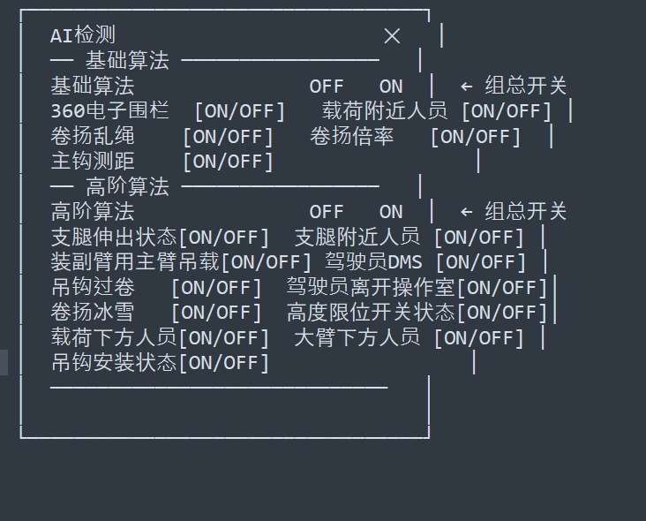

设置-WiFi设置

模块概述
提供设备WiFi通信配置入口，支持AP模式(设备作为热点，供外部设备连接) 与STA模式(设备作为客户端，连接外部WiFi) 两种工作模式，两种模式互斥切换。 此模块开发人员使用，使用后门模式进入

详细描述
功能列表：
编号 | 功能 | 说明
F1 | 模式选择 | AP/STA 单选切换，仅显示当前模式配置区
F2 | AP模式 | 配置热点开关，名称与密码
F3 | STA模式 | 配置目标WiFi名称与密码，建立连接
界面示意：
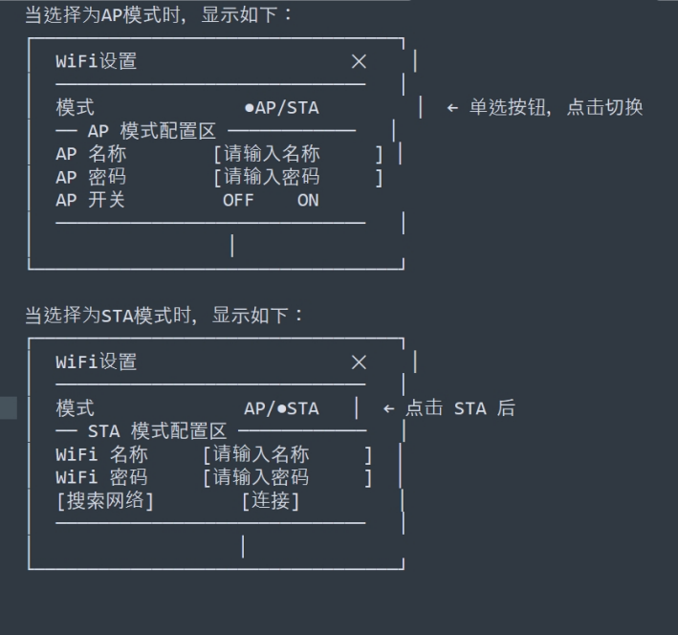
交互规则：
操作 | 行为
点击 模式 单选按钮 | 切换AP/STA，仅显示当前模式配置区，另一区隐藏
输入名称/密码 | 文本输入，密码掩码显示
AP 开关 | ON/OFF 切换，在AP模式下输入 名称、密码后，点击AP开关，切换到ON状态，开启AP功能
搜索网络 | STA 模式下扫描附近 WiFi 并列出
连接 | STA 模式发起连接，反馈成功 / 失败

录像回放

模块概述
提供录像文件的查询与回放入口，支持按时间区间筛选录像、多选与导出，并以略缩图列表形式展示录像文件。

详细描述
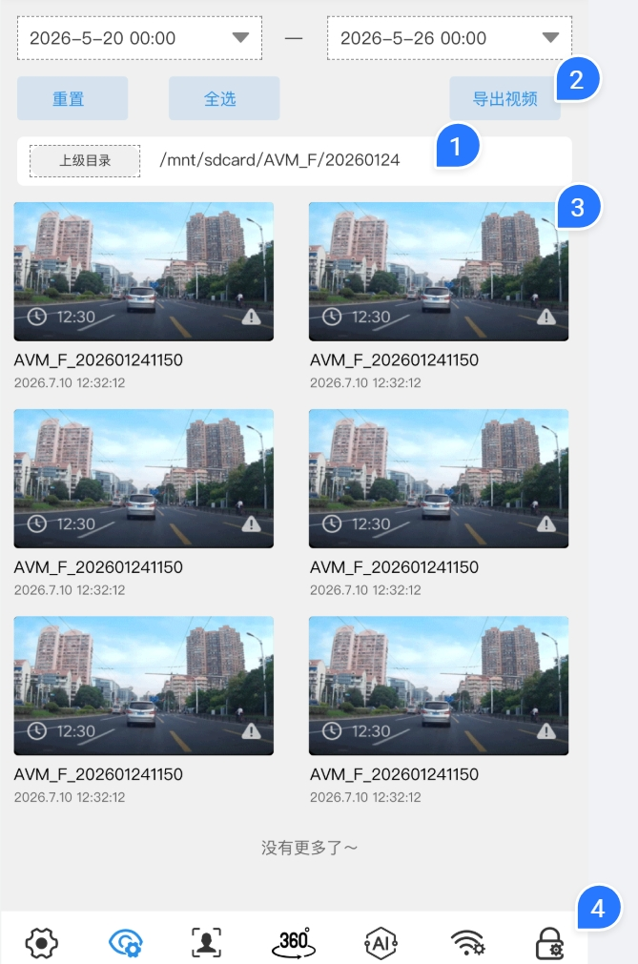
如上图所示，在此界面基础上标注了修改项
标注1：上级目录栏 这一项不需要，去掉
标注2： 点击 导出视频，则弹出一个导出进度条框，显示导出进度。”导出” 按钮在 后门模式下才显示，在普通模式下不显示
标注3：略缩图加一个勾选框，表示选中这个视频，用于导出
标注4：删除这一栏

事件查看

模块概述
提供报警事件的查询与查看入口，支持按时间区间、事件类型(按来源分类)筛选事件，以表格形式展示事件列表，支持查询与导出，界面打开时默认显示当天最新异常数据，时间区间默认取当天。

详细描述
功能列表：
编号 | 功能 | 说明
F1 | 时间筛选 | 选择起止时间。打开时默认显示当天时间
F2 | 类型筛选 | 按事件源下拉筛选
F3 | 查询 | 按条件查询
F4 | 导出 | 导出当前事件列表，导出时需要权限。要输入密码，管理员权限才能导出。导出操作要有进度，及结果(导出成功/导出失败) 展示
F5 | 事件列表展示 | 表格展示：序号、类型、时间、详情、图片
类型筛选(按事件源分类)：
类型 | 涵盖内容
算法报警 | 16个算法报警
自检报警 | 摄像头无信号、掉线、存储/温度异常等系统自检
OTA升级记录 | 升级开始/成功/失败/回滚
关键操作 | 开机、参数修改等

界面示意：
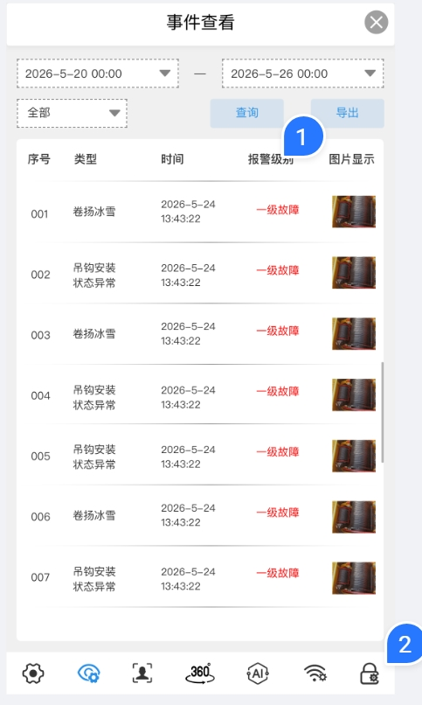
如下图所示，在此界面基础上标注了修改项
标注1：将 “报警级别” 改成 “详情”
标注2: 删除这一栏
导出：”导出按钮在后门模式下才显示，普通模式下不显示”， 点击导出按钮，弹出进度框，显示导出进度与结果

中控平台功能模块

时钟同步

模块概述
本模块接收CAN总线周期性下发的标准时间(UTC+8), 将其解析为绝对时间（UTC）后写入RTC进行保存；同时结合本地时区配置(支持UI切换)，以绝对时间+时区换算成本地时间，同步至系统时间。保证系统内各算法、日志、事件记录时间戳一致。无RTC设备时，降级为直接按绝对时间 + 时区同步系统时间。
系统定位：
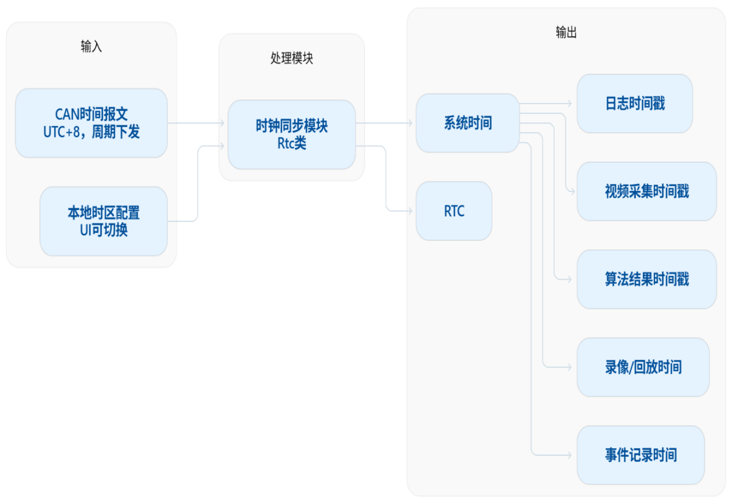

接口及输入输出定义
时钟同步模块的输入包括 CAN 时间同步帧和本地时区配置，输出包括 RTC 时间、系统时间以及当前时间信息。

输入
- CAN时间同步帧
CAN 总线周期性发送时间同步帧，时钟同步模块接收该报文并解析时间信息。
CAN时间同步帧定义如下：
项目 | 定义
CAN ID | 0x1ACCCF9
发送周期 | 1秒
时间基准 | UTC+8
数据类型 | 时间同步数据
CAN 数据域定义：
字节 | 格式
0 | year
1 | month
2 | day
3 | hour
4 | minute
5 | second
6
7
- 本地时区配置，有默认值为东八区，支持用户在UI上进行时区切换。
参数 | 类型 | 默认值 | 说明
offset_hour | int | 8 | 本地时区相对于 UTC 的小时偏移，例如 UTC+8 配置8

输出
输出 | 输出对象 | 说明
RTC时间 | RTC | 将同步后的标准时间写入RTC
系统时间 | 操作系统 | 将同步后的时间设置到系统时间

接口
接口 | 说明
void onCanReceived(const struct can_frame& msg) | 接收控制器通过CAN周期下发的标准时间报文, CAN ID 为 0x1ACCCF9，周期为 1s，时间基准为 UTC+8
bool setTimezone(int offset_hour) | 设置本地时区偏移量。offset_hour 表示相对于 UTC 的小时偏移，默认值为 +8
bool open() | 打开RTC,系统启动时调用，完成 RTC 设备检测、打开及初始化
bool close() | RTC关闭,系统退出时调用，关闭 RTC 设备并释放相关资源
bool syncRtcTime(const struct tm& utc_time) | 将标准 UTC 时间写入 RTC。RTC 保存 UTC 绝对时间，不随时区配置变化
bool readRtcTime(struct tm& utc_time) | 从RTC读取当前UTC时间，可用于系统启动时的时间恢复或校验
bool syncSystemTime(const struct tm& local_time) | 将根据 UTC 时间和当前时区偏移计算得到的本地时间同步至系统时钟

处理流程
- 系统启动及RTC初始化
系统启动时首先打开并初始化RTC设备。RTC 打开成功后，读取 RTC 中保存的 UTC 时间，并根据当前 offset_hour 计算本地时间，将本地时间更新至系统时钟。
- CAN 周期时间同步
系统运行过程中，周期性接收控制器通过 CAN 总线下发的标准时间报文。模块解析 CAN 报文中的年、月、日、时、分、秒字段，将报文中的 UTC+8 时间转换为 UTC 时间，然后分别完成 RTC 时间写入和系统时间同步。
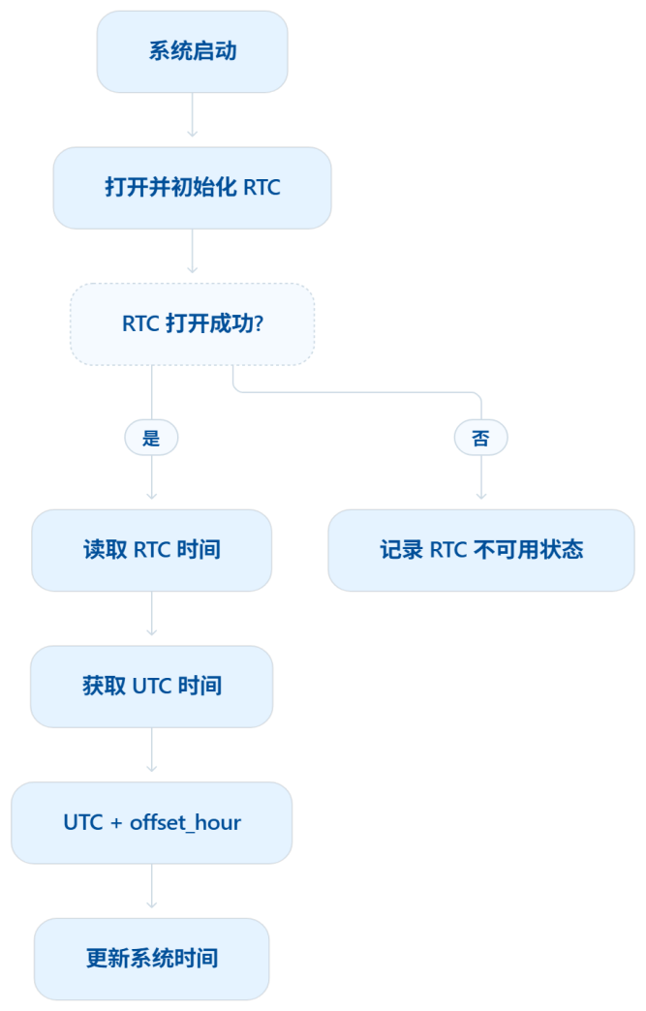
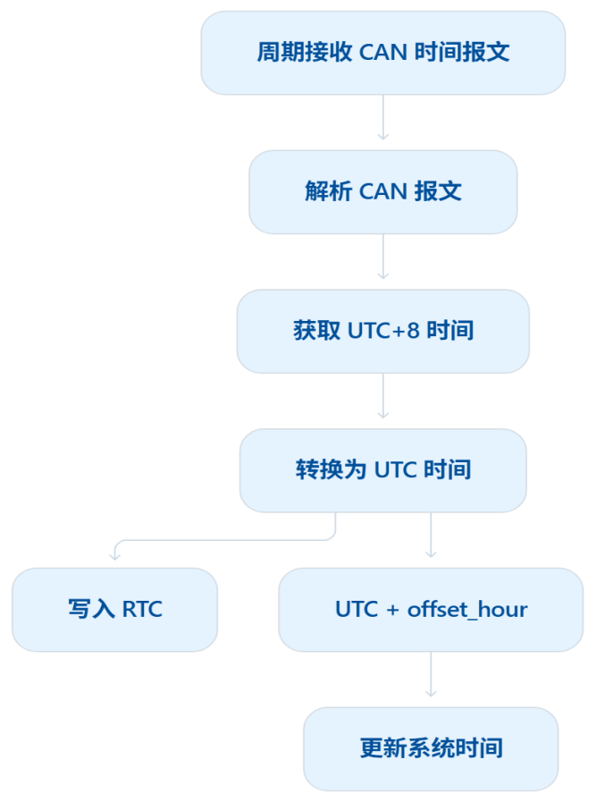

关键参数配置
设备自检模块的关键参数主要用于定义各检测项的异常判定阈值及检测周期。参数配置如下：
参数名称 | 参数值 | 单位 | 说明
CPU使用率阈值 | 90 | % | CPU整体使用率超过该值时判定为异常
CPU温度阈值 | 85 | ℃ | CPU温度超过该值时判定为异常
内存可用率阈值 | 15 | % | 内存可用率低于该值时判定为异常
eMMC使用率阈值 | 90 | % | eMMC使用率超过该值时判定为异常
SD卡使用率阈值 | 90 | % | SD卡使用率超过该值时显示异常
检测周期 | 1 | 秒 | 设备自检模块周期性获取设备状态并执行检测

异常与边界处理
检测项 | 异常条件 | 系统信息页面显示 | 异常日志 | 异常事件记录
CPU使用率 | >90% | 异常显示红色 | 正常→异常时记录1次 | 正常→异常时记录1次
CPU温度 | >85℃ | 异常显示红色 | 正常→异常时记录1次 | 正常→异常时记录1次
CPU锁频 | min_freq==max_freq | 主频信息红色 | 正常→异常时记录1次 | 正常→异常时记录1次
CPU降频 | max_freq< normal_max_freq | 主频信息红色 | 正常→异常时记录1次 | 正常→异常时记录1次
内存 | 可用内存 <15% | 内存信息红色 | 正常→异常时记录1次 | 正常→异常时记录1次
eMMC | 使用率 >90% | eMMC信息红色 | 正常→异常时记录1次 | 正常→异常时记录1次
SD卡使用率 | >90% | SD卡信息红色 | 正常→异常时记录1次 | 正常→异常时记录1次
SD卡加载状态 | 未加载 | SD卡显示“未加载”红色文字 | 正常→异常时记录1次 | 正常→异常时记录1次

性能要求
性能指标 | 要求 | 说明
检测周期 | 1 s | 每1秒执行一次设备状态检测
检测完整性 | 每个检测周期完成 CPU、内存、eMMC、SD卡状态检测 | 不应遗漏检测项
持续异常记录 | 不重复记录 | 持续异常状态下不得因周期检测产生大量重复日志和事件
正常运行资源占用 | 不影响设备正常运行 | 自检模块周期性检测不应对系统正常运行产生明显影响

关键参数配置
时钟同步模块的关键参数主要包括 CAN 时间报文参数、时区配置参数以及 RTC 相关配置参数。参数用于确定时间报文的接收方式、时间转换规则及 RTC 的工作方式。
参数名称 | 参数类型 | 默认值 | 配置范围/取值 | 说明
CAN ID | uint32_t | 0x1ACCCF9 | 固定值 | 时钟同步标准时间报文的 CAN ID
CAN周期 | uint32_t | 1s | 固定值 | 周期性下发标准时间报文，报文周期为 1 s
CAN数据长度 | uint8_t | 6 Byte | 固定值 | 时间报文数据长度为 6 Byte
CAN时间基准 | / | UTC+8 | 固定值 | CAN 报文中的年、月、日、时、分、秒表示 UTC+8 时间
时区偏移量 | int | +8 | -12~14 | 本地时间相对于 UTC 的小时偏移量。系统时间计算方式为 UTC + offset_hour
RTC设备路径 | std::string | 由系统配置 | / | RTC 设备节点路径，用于打开和访问 RTC 设备
RTC写入周期 | uint32_t | 由系统策略确定 | ≥ CAN同步周期 | RTC 时间写入策略参数，用于控制 RTC 写入频率

异常与边界处理
异常/边界情况 | 处理措施 | 日志记录 | 事件记录
RTC设备打开失败 | 标记RTC不可用，使用CAN时间同步系统时间 | 是 | 是
RTC时间读取失败 | 不使用RTC时间，等待CAN报文时间同步 | 是 | 是
CAN报文解析错误 | 丢弃报文 | 是 | 否

性能要求
性能指标 | 要求
报文处理时延 | CAN报文接收后，应及时完成报文解析、时间转换及时间同步处理，单次处理时延不应超过 10 ms
资源占用 | 模块运行过程中不应持续占用大量 CPU、内存等系统资源，不应影响其他系统功能正常运行
运行稳定性 | 模块应支持长期连续运行，正常时间同步过程中不应发生异常退出或资源泄漏

设备自检

模块概述
设备自检模块负责对设备关键运行资源进行状态检测，主要包括 CPU、内存、eMMC 和 SD 卡。模块通过获取各设备的运行状态及资源使用情况，并依据预设检测条件判断设备是否存在异常；检测结果用于系统信息界面显示，当检测到异常时，对应设备信息显示为异常状态，并记录相应的异常日志及事件。CPU 检测进一步细分为 CPU 使用率、CPU 温度、CPU 锁频和 CPU 降频，其中锁频和降频分别针对 CPU0～CPU7 进行检测。
检测对象 | 检测内容 | 检测范围/条件
CPU | CPU使用率 | CPU整体使用率，超过90%判定异常
CPU | CPU温度 | CPU温度超过85度，判断异常
CPU | CPU锁频 | CPU0~CPU7分别获取最大主频，最小主频，相同则判定为锁频
CPU | CPU降频 | CPU0~CPU7分别检测，当前最大主频低于正常最大主频时，判断降频
内存 | 内存使用状态 | 获取总内存及可用内存，可用内存低于总内存15%判定异常
eMMC | 存储使用状态 | 获取总容量，使用量，计算出使用率，使用率超过90%判定异常
SD卡 | SD卡使用状态 | 获取总容量，使用量，计算出使用率，使用率超过90%，判定异常
SD卡 | SD卡加载状态 | 检测SD卡是否正常加载，未加载判断异常

接口及输入输出定义
设备自检模块通过系统相关接口获取 CPU、内存、eMMC 和 SD 卡的运行状态，并根据获取的数据进行设备状态检测。CPU 状态按照 CPU0～CPU7 分核心获取，每个 CPU 核心包含最小运行频率、最大运行频率、当前运行频，同时保存正常状态下的最大频率作为降频检测基准。

接口汇总
接口类型 | 接口及参数 | 说明
获取CPU状态 | bool getCpuStatus(CpuStatus& status); | 获取CPU使用率、CPU温度以及CPU0～CPU8的频率信息
内存状态获取 | bool getMemoryStatus(MemoryStatus& status); | 获取总内存、可用内存及内存使用率
eMMC状态获取 | bool getEmmcStatus(StorageStatus& status); | 获取eMMC总容量、可用容量及使用率
SD卡状态获取 | bool getSdCardStatus(StorageStatus& status); | 获取SD卡加载状态、总容量、可用容量及使用率

CPU状态数据结构
struct CpuCoreFrequency {
uint64_t min_freq;
uint64_t max_freq;
uint64_t current_freq;
uint64_t normal_max_freq;
};
struct CpuStatus {
int usage;
int temperature;
CpuCoreFrequency core[8];
};
参数定义如下：
参数 | 类型 | 说明
usage | int | CPU整体使用率，单位：%
temperature | int | CPU温度，单位：℃
core[8] | CpuCoreFrequency | CPU0～CP7各核心频率信息
min_freq | uint64_t | 当前CPU核心允许的最小运行频率
max_freq | uint64_t | 当前CPU核心允许的最大运行频率
current_freq | uint64_t | 当前CPU核心实际运行频率
normal_max_freq | uint64_t | CPU核心正常状态最大运行频率，用于降频判断
CPU频率数据示例:
CPU核心 | 最小频率 | 最大频率 | 当前运行频率 | 正常最大频率
CPU0 | 400 MHz | 2.0 GHz | 1.2 GHz | 2.0 GHz
若最小频率与最大频相等，表示锁频，若最大频率小于正常最大频表示降频。

内存状态数据结构
struct MemoryStatus {
uint64_t total;
uint64_t available;
int usage;
};
参数 | 类型 | 说明
total | uint64_t | 系统总内存容量，单位：Byte
available | uint64_t | 系统可用内存容量，单位：Byte
usage | int | 当前内存使用率，单位：%

存储状态数据结构
struct StorageStatus {
bool mounted;
uint64_t total;
uint64_t available;
int usage;
};
参数 | 类型 | 说明
mounted | bool | 存储设备是否正常加载
total | uint64_t | 系统总存储容量，单位：Byte
available | uint64_t | 系统可用存储容量，单位：Byte
usage | int | 当前存储使用率，单位：%

输出
输出项 | 数据内容 | 用途
CPU检测结果 | CPU使用率、CPU温度、CPU0～CPU7频率及锁频/降频状态 | 设置-系统信息展示
内存检测结果 | 总内存、可用内存、使用率及状态 | 设置-系统信息展示
eMMC检测结果 | 总容量、可用容量、使用率及状态 | 设置-系统信息展示
SD卡检测结果 | 加载状态、总容量、可用容量、使用率及状态 | 设置-系统信息展示
异常信息 | 异常检测项及对应状态 | 日志及事件报警页面

处理流程
设备自检模块按照设定的检测周期获取 CPU、内存、eMMC 和 SD 卡的状态信息，对各检测项进行判断并形成检测结果。检测结果一方面输出至系统信息界面，用于显示各设备的实时状态及异常状态；另一方面，当检测到异常时，输出异常信息并记录相应的异常日志及事件，供报事件查看页面显示。正常状态下仅更新设备状态及系统信息，不产生异常事件。
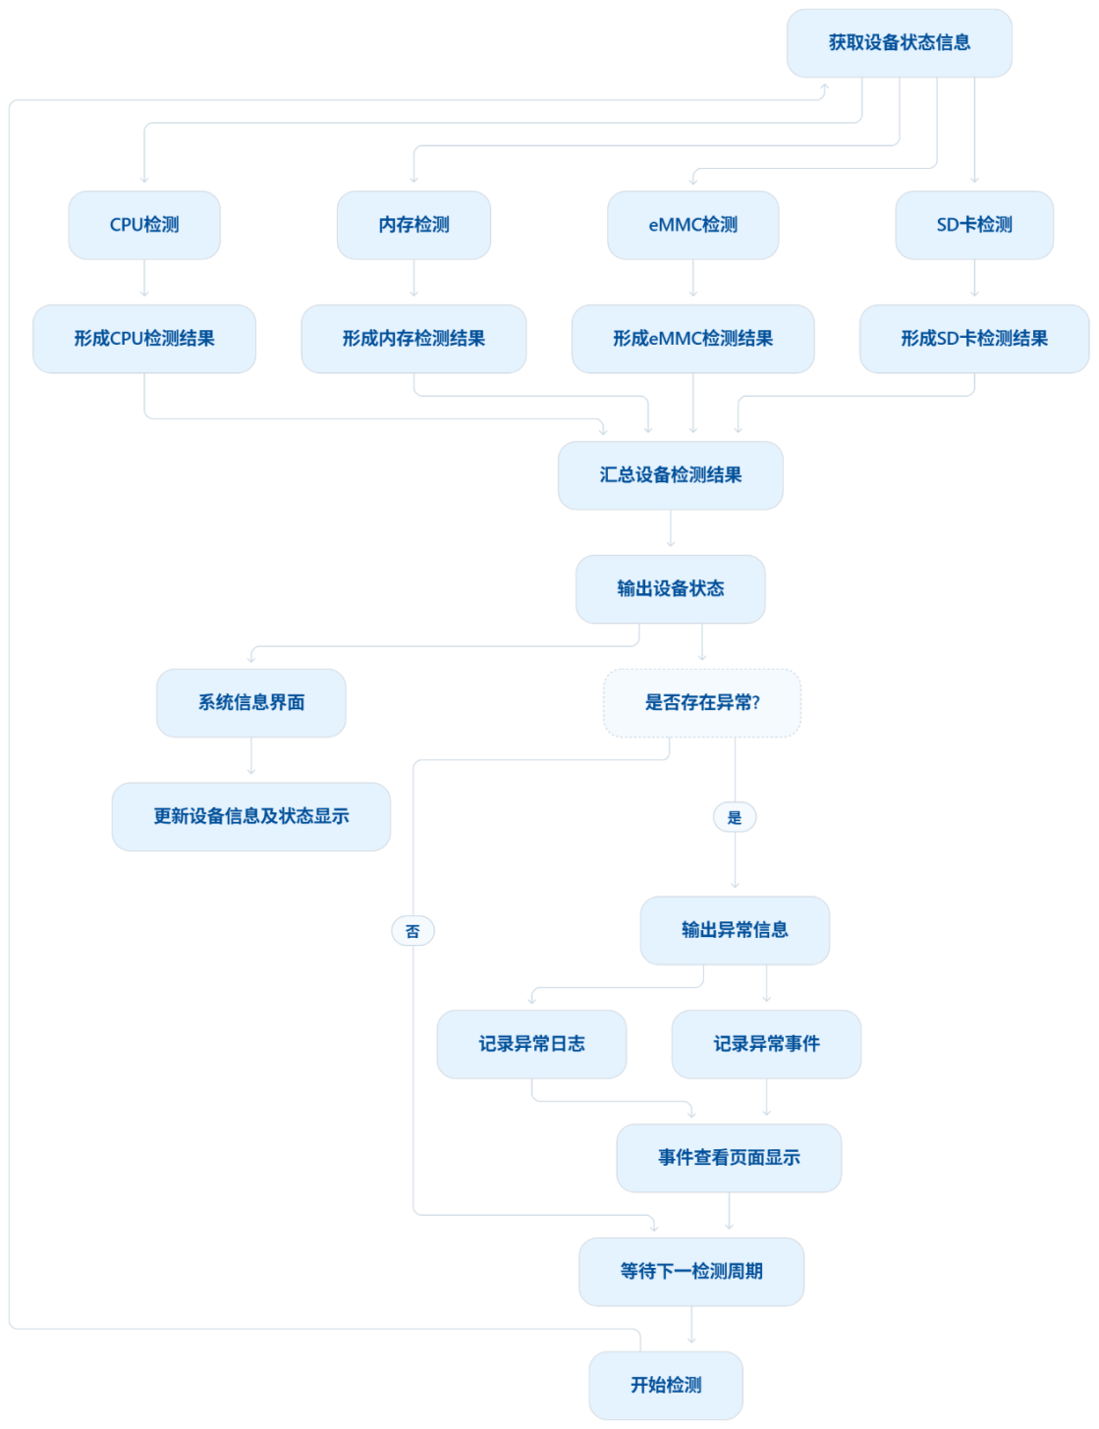

CPU检测流程
CPU 检测分为 CPU使用率、CPU温度、CPU锁频、CPU降频四项，CPU锁频和降频分别对 CPU0～CPU7 进行检测。
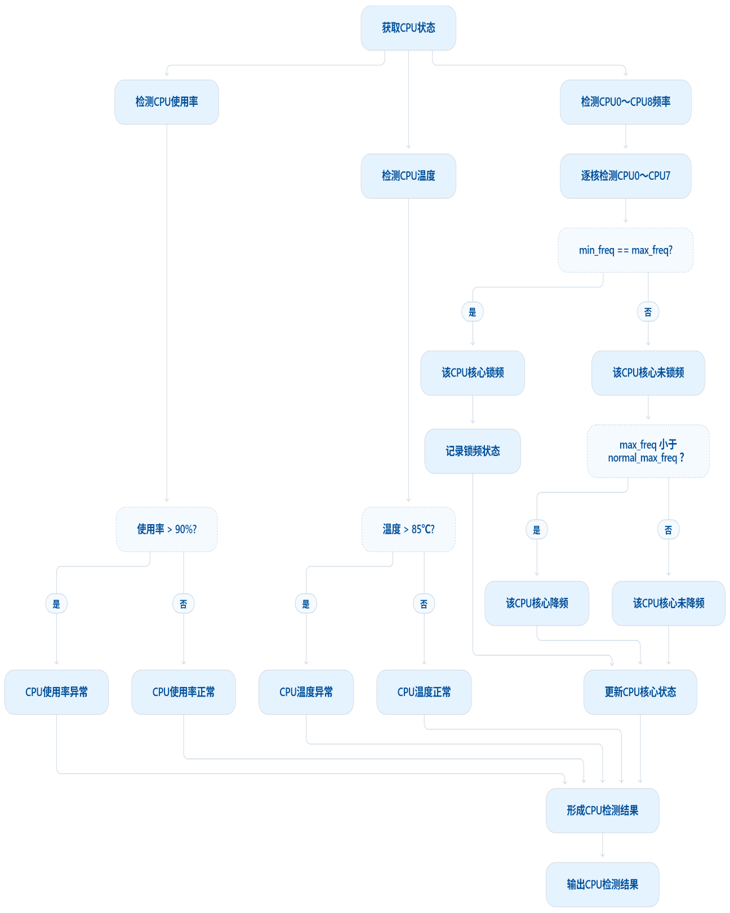

内存检测流程
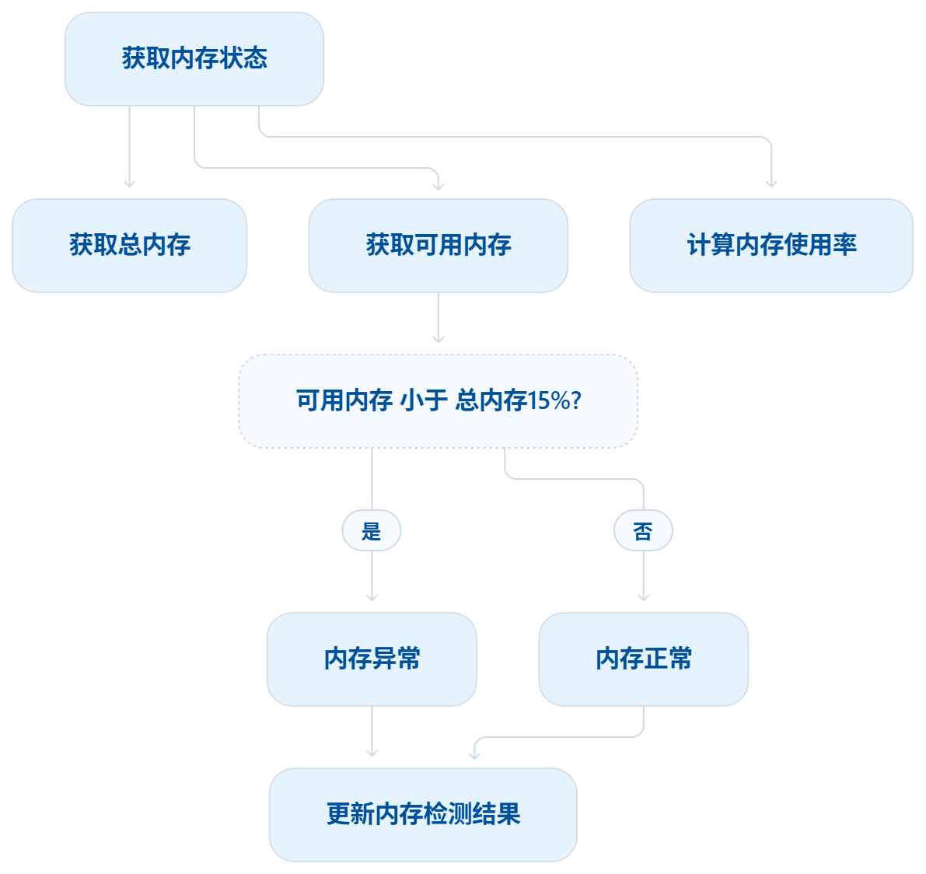

eMMC 检测流程
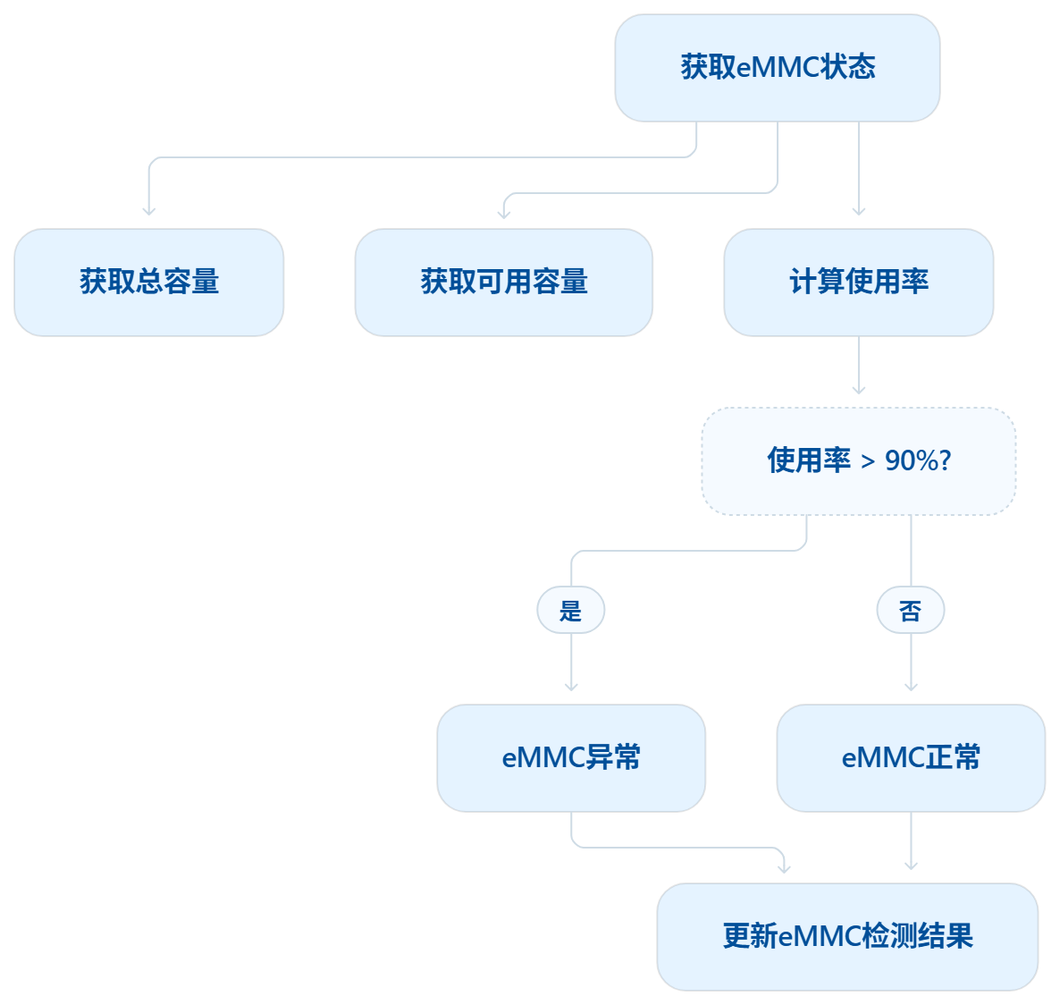

SD卡检测流程
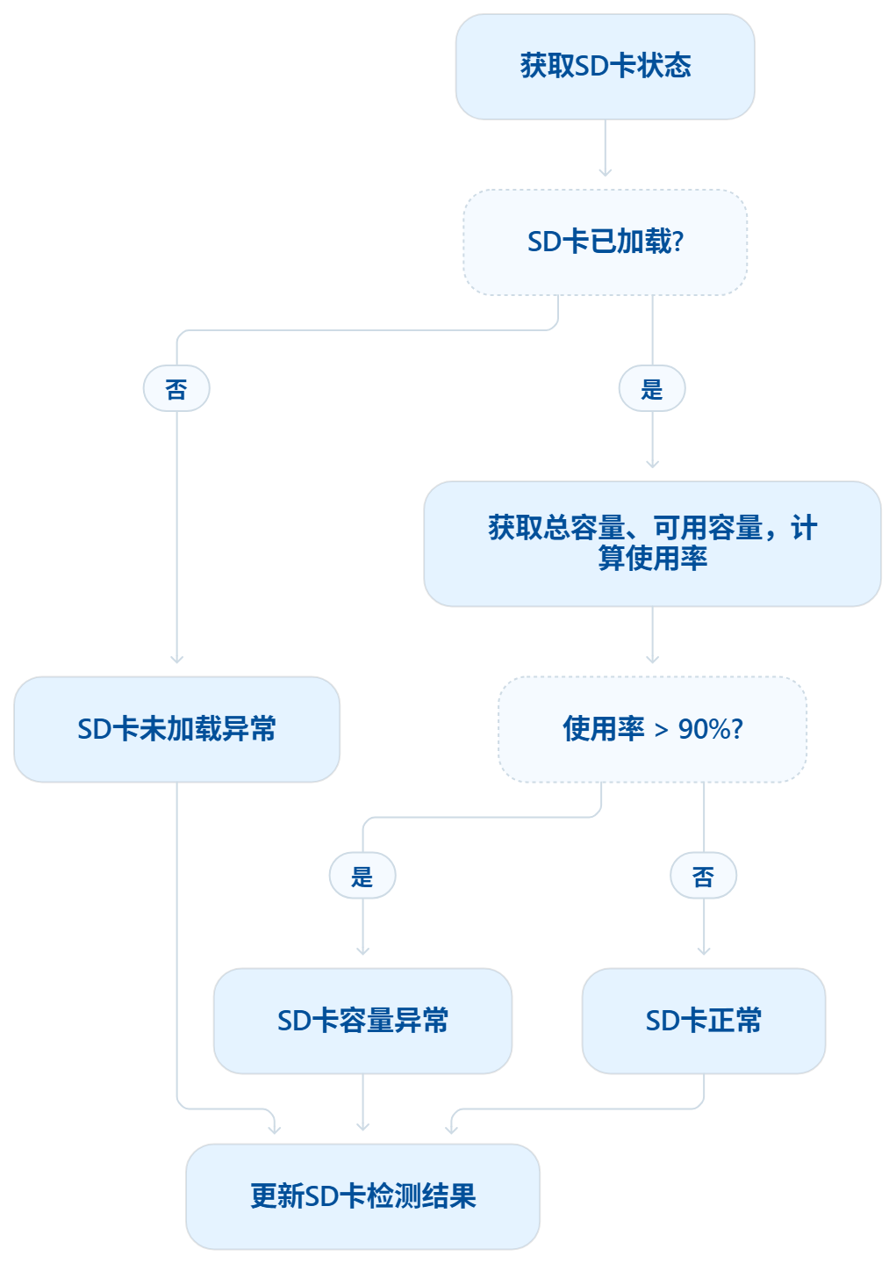

关键参数配置
设备自检模块的关键参数主要用于定义各检测项的异常判定阈值及检测周期。参数配置如下：
参数名称 | 参数值 | 单位 | 说明
CPU使用率阈值 | 90 | % | CPU整体使用率超过该值时判定为异常
CPU温度阈值 | 85 | ℃ | CPU温度超过该值时判定为异常
内存可用率阈值 | 15 | % | 内存可用率低于该值时判定为异常
eMMC使用率阈值 | 90 | % | eMMC使用率超过该值时判定为异常
SD卡使用率阈值 | 90 | % | SD卡使用率超过该值时显示异常
检测周期 | 1 | 秒 | 设备自检模块周期性获取设备状态并执行检测

异常与边界处理
检测项 | 异常条件 | 系统信息页面显示 | 异常日志 | 异常事件记录
CPU使用率 | >90% | 异常显示红色 | 正常→异常时记录1次 | 正常→异常时记录1次
CPU温度 | >85℃ | 异常显示红色 | 正常→异常时记录1次 | 正常→异常时记录1次
CPU锁频 | min_freq==max_freq | 主频信息红色 | 正常→异常时记录1次 | 正常→异常时记录1次
CPU降频 | max_freq< normal_max_freq | 主频信息红色 | 正常→异常时记录1次 | 正常→异常时记录1次
内存 | 可用内存 <15% | 内存信息红色 | 正常→异常时记录1次 | 正常→异常时记录1次
eMMC | 使用率 >90% | eMMC信息红色 | 正常→异常时记录1次 | 正常→异常时记录1次
SD卡使用率 | >90% | SD卡信息红色 | 正常→异常时记录1次 | 正常→异常时记录1次
SD卡加载状态 | 未加载 | SD卡显示“未加载”红色文字 | 正常→异常时记录1次 | 正常→异常时记录1次

性能要求
性能指标 | 要求 | 说明
检测周期 | 1 s | 每1秒执行一次设备状态检测
检测完整性 | 每个检测周期完成 CPU、内存、eMMC、SD卡状态检测 | 不应遗漏检测项
持续异常记录 | 不重复记录 | 持续异常状态下不得因周期检测产生大量重复日志和事件
正常运行资源占用 | 不影响设备正常运行 | 自检模块周期性检测不应对系统正常运行产生明显影响

AHD相机掉线检测

模块概述
AHD相机掉线检测模块负责对中控系统接入的AHD摄像头视频输入状态进行实时检测。当检测到摄像头视频输入断开时，将对应摄像头状态判定为“掉线”，并在规定时间内更新中控界面显示，同时触发摄像头异常报警。
摄像头发生掉线异常后，系统提供全局异常提示、单路异常提示和异常事件记录三种处理方式。
- 全局异常提示
当一路或多路摄像头同时发生掉线异常时，顶部状态栏显示摄像头异常报警图标。该图标用于汇总当前存在的摄像头异常，不限定于某一路摄像头。点击顶部摄像头异常报警图标，弹出报警详情面板。报警详情面板以列表形式显示当前存在的摄像头异常，每条报警内容至少包含：
- 报警源：发生异常的摄像头名称，例如“臂头摄像头”；
- 报警内容：对应摄像头的异常信息，例如“臂头摄像头掉线”。
当同时存在多路摄像头异常时，报警详情面板通过滚动列表显示多条报警内容。用户点击其中某一路报警内容后，主界面直接跳转至该报警对应的单路摄像头显示画面。
- 单路异常提示
当某一路摄像头发生掉线异常时，在该摄像头对应的视频显示区域右上角显示黄色三角形异常图标。该图标仅表示当前摄像头自身的异常状态，不汇总其他摄像头的异常。用户点击黄色三角形图标后，弹出当前摄像头的异常详情，显示该摄像头的报警源及报警内容。
- 异常日志及事件记录
摄像头掉线异常发生后，系统独立记录摄像头异常日志及异常事件。用户可进入事件查看页面，查询已经记录的摄像头异常事件。
- 检测响应要求
当拔掉对应AHD摄像头视频输入后，系统应在5 s内检测到摄像头掉线，并完成对应摄像头状态显示及异常报警处理。
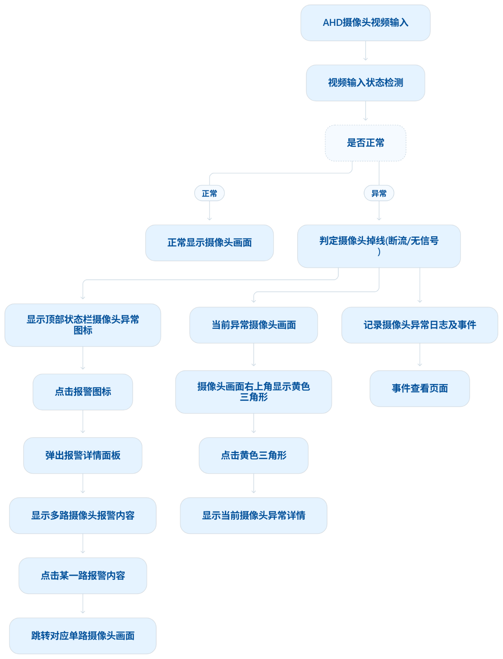

关键参数配置
参数名称 | 参数值 | 单位 | 说明
掉线检测响应时间 | 5 | S | 摄像头视频输入断开后，应在5 s内检测并显示“掉线”状态

异常与边界处理
异常/边界情况 | 处理措施
摄像头启动失败，无数据 | 判定摄像头掉线，显示“掉线”状态，并触发摄像头异常报警及事件记录
摄像头正常运行过程中突然无数据 | 判定摄像头掉线，显示“掉线”状态，并触发摄像头异常报警及事件记录。
摄像头有数据但画面卡死 | 判定为摄像头画面异常，并显示对应异常状态及报警信息
摄像头掉线后恢复数据 | 检测到视频数据恢复后，取消对应摄像头的掉线状态，取消顶部状态栏报警图标

性能要求
性能指标 | 要求
掉线检测响应时间 | 摄像头输入断开后，应在5s内检测到掉线并完成状态显示
多路摄像头检测 | 支持多路AHD摄像头同时进行状态检测，各路摄像头状态独立判断
状态恢复 | 摄像头视频输入恢复后，应及时检测并恢复对应摄像头正常状态

上下通信

模块概述
上下车通信模块用于实现下车360环视拼接视频向上车中控系统的传输。下车360环视系统完成视频采集、图像处理及环视拼接后，输出 1920×1080（1080P）、25 fps 的360环视拼接视频。下车端通过上下车通信链路将视频数据发送至上车端，上车端上下车通信模块负责接收视频数据，并将接收到的视频数据提供给中控显示模块，实现下车360环视视频在上车中控系统上的显示。
本模块主要负责：
- 建立上下车视频通信连接；
- 接收下车端发送的360环视视频数据；
- 对接收到的视频数据进行有效性判断；
- 将有效视频数据输出至上车中控显示模块；
- 对视频通信状态进行监测；
- 对通信异常进行检测和恢复
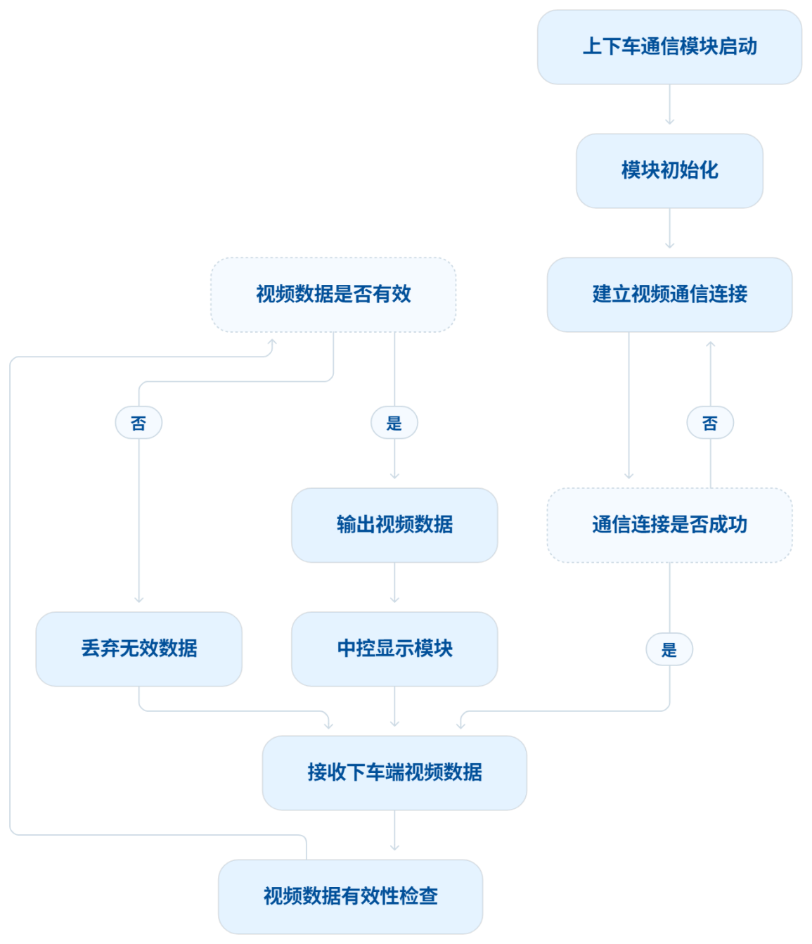

关键参数配置
参数 | 要求/说明
视频分辨率 | 1920×1080（1080P）
视频帧率 | 25 fps
视频帧超时时间 | 用于判断视频数据是否超时
通信超时时间 | 用于判断视频通信是否异常

性能要求
- 通信带宽
性能指标 | 要求
UpLink | > 5000 Kbps
Downlink | > 5000 Kbps
连续测试时间 | ≥ 10 min

- 视频传输稳定性
下车360环视系统正常输出1080P、25 fps视频时，上车端应能够持续接收并正常显示视频。连续运行不少于10 min，整个过程中应满足：
- 视频能够正常传输至上车端；
- 上车中控系统能够正常显示下车360环视视频；
- 不得出现视频中断；
- 不得出现闪屏；
- 不得出现花屏；
- 不得出现持续性视频卡顿；

车车通信

模块概述
车车通信模块用于建立两台车辆之间的无线通信链路，实现两车之间的网络互联，并在此基础上完成车辆工况信息的双向传输。
两台车辆分别承担不同的网络角色：
- AP车辆：提供无线局域网接入能力，作为局域网的网络侧；
- STA车辆：接入AP车辆提供的无线网络，与AP车辆组成车车通信局域网；
两车在局域网建立后，通过车车通信模块进行工况信息交换。

车车通信模块主要负责：
- 无线通信链路建立；
- 两车局域网通信连接建立；
- 工况信息发送；
- 工况信息接收；
- 接收到的工况信息有效性检查；
- 通信状态监测及异常处理。
本模块不负责工况信息的采集、计算和业务决策，仅负责通信传输

影子系统/灰度测试

模块概述
影子系统/灰度测试模块用于对各算法输出的检测结果进行阈值判定，并根据判定结果生成异常报警事件或影子系统事件，为算法检测结果验证、算法调试及灰度测试提供事件记录和数据支撑。每个算法均对应相应的影子系统功能，并配置该算法对应的影子系统阈值 t1 和异常报警阈值 t2。
本模块主要输入包括：
- 算法检测结果：各算法输出的检测结果里的置信度 t；
- 阈值配置信息：当前算法对应的影子系统阈值 t1 和异常报警阈值 t2；
- 灰度开关状态：当前算法对应的灰度测试开关状态
模块根据算法检测结果的置信度 t 与配置阈值进行判定：
- 当 t >= t2 时，满足异常报警条件，触发原有异常报警逻辑，并生成异常报警事件；
- 当 t1 <= t < t2 时，满足影子系统触发条件，生成影子系统事件，但不触发异常报警；
- 当 t < t1 时，不触发影子系统，也不生成异常报警事件。
异常报警事件和影子系统事件均需要生成完整事件记录，并统一写入数据库。每条事件记录均包含事件产生时的灰度状态。模块在事件生成时读取当前灰度开关状态，并将其固化到该事件数据库记录中。后续灰度开关状态发生变化时，已经生成的历史事件记录中的灰度状态不发生变化。
事件通过以下两个独立属性进行区分：
- event_type：用于标识事件类型；
- is_gray：用于记录事件产生时是否处于灰度状态。
其中：
- event_type = ALARM：异常报警事件；
- event_type = SHADOW：影子系统事件；
- is_gray = 0：事件产生时未处于灰度状态；
- is_gray = 1：事件产生时处于灰度状态。
异常报警事件和影子系统事件均保存算法类型、算法结果、置信度、图片、事件时间等事件信息。其中，异常报警事件具有报警展示属性，可在事件记录 UI 中显示报警图标及相关报警内容；影子系统事件不触发报警。
本模块主要负责算法结果判定、影子系统触发、异常事件生成、灰度状态记录、日志记录以及事件数据库存储，不负责算法检测本身，也不负责事件记录 UI 的查询和展示。

接口及输入输出定义
输入：
输入项 | 来源 | 说明
算法检测结果(置信度) | 算法模块 | 算法输出的检测结果，其中置信度t，是所需要
算法类型 | 算法模块 | 用于标识哪一个算法
影子系统阈值 t1 | 参数配置 | 影子系统触发阈值
异常报警阈值 t2 | 参数配置 | 异常报警触发阈值
灰度开关状态 | 灰度配置 | 当前算法是否处于灰度测试状态
图片数据 | 算法模块 | 算法当前帧图片数据
工况数据 | 算法模块 | 当前算法工况数据
阈值配置应满足：t1 < t2，不同算法可根据自身检测特性配置不同的 t1 和 t2

输出：
输出项 | 去向 | 说明
日志信息 | 日志系统 | 记录算法判断及处理过程
异常报警 | 原有算法报警逻辑 | 当 t > t2 时触发
异常事件 | 事件数据库 | 保存异常报警事件及影子系统事件
事件图片 | 图片存储 | 保存事件触发时对应的异常图片
图片地址 | 事件数据库 | 将事件图片的存储地址记录到对应事件记录中
事件数据定义：算法事件数据库记录定义至少包含以下字段
字段 | 说明
event_type | 事件类型，ALARM 表示异常报警事件，SHADOW 表示影子系统事件
is_gray | 事件产生时的灰度状态，0 表示非灰度，1 表示灰度
算法类型 | 产生该事件的算法类型
置信度 | 算法结果中的置信度
图片地址 | 事件对应图片的存储地址
事件时间 | 事件产生时间

处理流程
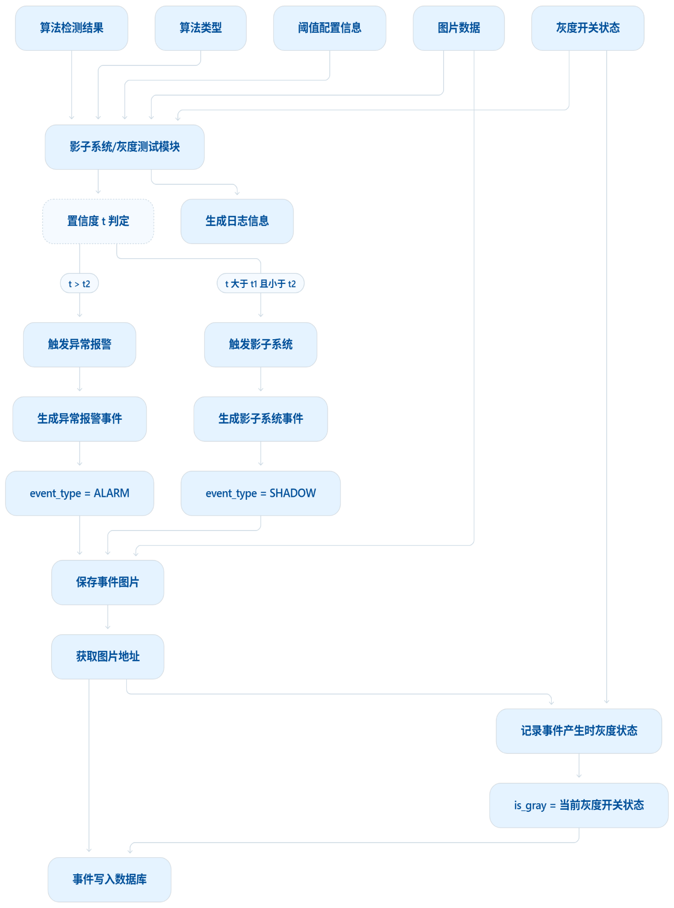

关键参数配置
参数 | 说明
t1 | 影子系统触发阈值
t2 | 异常报警触发阈值
灰度开关 | 当前算法灰度测试状态
阈值 | 应满足 t1 < t2

异常与边界处理

阈值配置异常
当：t1 >= t2 时，判定当前阈值配置无效。模块不得使用无效阈值进行正常事件判定，并记录配置异常日志。

算法检测结果异常
当算法检测结果缺失、数据格式异常、置信度 t 无效或无法正确解析时，不执行事件判定，并记录异常日志。

事件数据库写入异常
事件生成后，如果数据库写入失败，应记录数据库写入异常日志。数据库写入异常不得导致算法处理模块异常退出。

灰度开关状态变化
灰度开关状态变化只影响后续新产生事件的 is_gray 值。已经写入数据库的历史事件，其 is_gray 保持事件产生时的状态，不因灰度开关后续变化而修改。

性能要求
性能指标 | 要求
检测结果处理 | 能够正常接收并处理各算法检测结果
阈值判定 | 根据对应算法的 t1、t2 完成事件判定
异常报警事件 | 满足 t > t2 时生成异常报警事件
影子系统事件 | 满足 t1 < t < t2 时生成影子系统事件
事件持久化 | 所有生成的异常报警事件和影子系统事件均写入数据库
灰度状态记录 | 每条事件记录均保存事件产生时的灰度状态
事件完整性 | 事件记录应包含算法类型、算法结果、置信度、图片等必要信息
稳定性 | 单条异常检测结果或事件写入异常不得导致模块整体退出

事件记录

模块概述
事件记录模块用于对系统运行过程中产生的各类事件进行统一记录，并将事件信息持久化保存至事件数据库，为后续事件查看、查询及追溯提供数据基础。系统各业务模块在产生相应事件后，将事件信息提交至事件记录模块。事件记录模块根据事件所属业务类型对事件进行分类，并将事件发生时间、事件类型、事件详情、关联图片地址等信息保存至事件数据库。
事件记录主要分为以下四类：
事件类型 | 事件内容
算法报警 | 16个算法报警以及影子系统产生的事件记录
自检报警 | 时钟同步模块、设备自检模块、AHD相机掉线模块产生的异常报警事件
OTA升级记录 | OTA升级开始、升级成功、升级失败、升级回滚等过程记录
关键操作 | 开机、参数修改、算法启用、算法停用等关键操作记录
其中，算法报警类别同时包含正常算法报警和影子系统记录。影子系统事件在生成时保存当时的灰度状态，用于后续事件记录查询时区分灰度事件。
事件存在关联图片时，图片文件由对应业务流程进行保存，事件记录模块在事件数据库中保存该图片的存储地址，不直接在数据库中保存图片文件本身。
事件数据库中的单条事件记录至少包含：
数据项 | 说明
事件ID | 事件唯一标识
事件类型 | 算法报警、自检报警、OTA升级记录、关键操作
事件来源 | 产生该事件的算法或功能模块
事件时间 | 事件产生时间
事件详情 | 事件具体描述
图片地址 | 事件关联图片存储地块，无图片时为空
影子系统标识 | 标识事件是否是影子系统产生的
灰度状态 | 标识当前灰度状态
工况信息 | 当前算法所有工况值，拼成一条字符串
扩展信息 | 根据具体事件类型保存的其他信息

处理流程
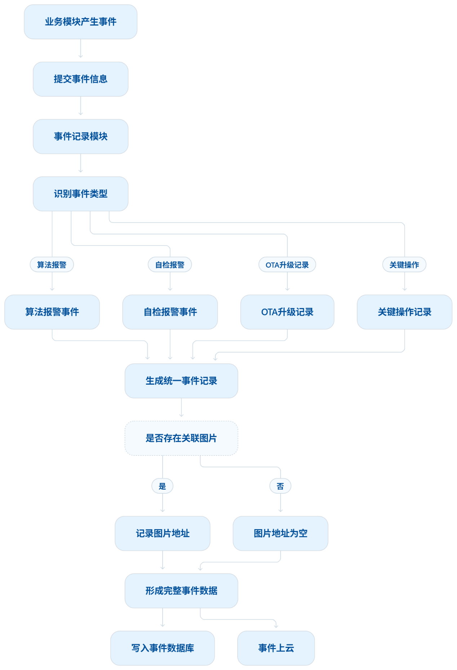

工况数据采集

模块概述
工况数据采集模块用于采集系统运行过程中的设备工况信息，并将工况报文解析为标准化工况数据，作为各算法模块的输入数据。模块根据预定义的工况报文协议获取并解析相关工况信息，如主钩倍率、主臂长度、主臂根部角度等，并按照各算法的输入需求向对应算法提供所需的工况数据。
各算法所需的工况信息如下：

倍率识别
报文ID | 信息内容 | 起始字节 | 起始位 | 信号长度 | 精度 | 偏移量
1AFFDBD | 主钩倍率 | 0 | 0 | 8 | 1 | 0
1AC81DBD | 主臂根部角度 | 2 | 16 | 16 | 0.0125 | -360
1AC81DBD | 主臂长度 | 0 | 0 | 16 | 0.0125 | -360

吊钩安装状态
报文ID | 信息内容 | 起始字节 | 起始位 | 信号长度 | 精度 | 偏移量
16CAF8BD | 吊钩配置状态 | 0 | 0 | 8 | 1 | 0
1AC81DBD | 主臂根部角度 | 2 | 16 | 16 | 0.0125 | -360
1AC81DBD | 主臂长度 | 0 | 0 | 16 | 0.0125 | -360

支腿伸出状态
报文ID | 信息内容 | 起始字节 | 起始位 | 信号长度 | 精度 | 偏移量 | 数据取值
0CFF9101 | RR支腿位置 | 0 | 0 | 8 | 1 | 0 | 0-100
0CFF9101 | RF支腿位置 | 1 | 8 | 8 | 1 | 0 | 0-100
0CFF9101 | LR支腿位置 | 2 | 16 | 8 | 1 | 0 | 0-100
0CFF9101 | LF支腿位置 | 3 | 24 | 8 | 1 | 0 | 0-100
0CFF9201 | RR支腿力 | 0 | 0 | 16 | 1 | 0 | 0-999
0CFF9201 | RF支腿力 | 2 | 16 | 16 | 1 | 0 | 0-999
0CFF9201 | LR支腿力 | 4 | 32 | 16 | 1 | 0 | 0-999
0CFF9201 | LF支腿力 | 6 | 48 | 16 | 1 | 0 | 0-999

支腿附近的人
报文ID | 信息内容 | 起始字节 | 起始位 | 信号长度 | 精度 | 偏移量 | 数据取值
0CFF9101 | RR支腿位置 | 0 | 0 | 8 | 1 | 0 | 0-100
0CFF9101 | RF支腿位置 | 1 | 8 | 8 | 1 | 0 | 0-100
0CFF9101 | LR支腿位置 | 2 | 16 | 8 | 1 | 0 | 0-100
0CFF9101 | LF支腿位置 | 3 | 24 | 8 | 1 | 0 | 0-100
0CFF9201 | RR支腿力 | 0 | 0 | 16 | 1 | 0 | 0-999
0CFF9201 | RF支腿力 | 2 | 16 | 16 | 1 | 0 | 0-999
0CFF9201 | LR支腿力 | 4 | 32 | 16 | 1 | 0 | 0-999
0CFF9201 | LF支腿力 | 6 | 48 | 16 | 1 | 0 | 0-999

装副臂用主臂吊载
报文ID | 信息内容 | 起始字节 | 起始位 | 信号长度 | 精度 | 偏移量
1AC86EBF | 动作标志（回转、变幅、伸缩、卷扬） | 7 | 3 | 1 | 1 | 0
16CAF8BD | 吊钩配置状态 | 1 | 8 | 8 | 1 | 0
1AC823BD | 主副臂基本选择按钮 | 2 | 20 | 1 | 1 | 0
1AC823BD | 起重机副臂挂在基本臂标志 | 0 | 1 | 1 | 1 | 0
1AC81CBD | 实际起重量 | 6 | 48 | 16 | 0.1 | 0
1AC81DBD | 主臂头部角度 | 4 | 32 | 16 | 0.0125 | -360
1AC862BF | 主卷扬起钩比例阀电流 | 0 | 0 | 16 | 0.001 | 0
1AC863BF | 主卷扬落钩比例阀电流 | 4 | 32 | 16 | 0.001 | 0
1AC863BF | 副卷扬起钩比例阀电流 | 0 | 0 | 16 | 0.001 | 0
1AC863BF | 副卷扬落钩比例阀电流 | 4 | 32 | 16 | 0.001 | 0

标黄的是待确认的

360电子围栏
报文ID | 信息内容 | 起始字节 | 起始位 | 信号长度 | 精度 | 偏移量
1AC86EBF | 动作标志（回转、变幅、伸缩、卷扬） | 7 | 3 | 1 | 1 | 0

主钩测距
报文ID | 信息内容 | 起始字节 | 起始位 | 信号长度 | 精度 | 偏移量
1AC81CBD | 起重高度 | 0 | 0 | 16 | 0.125 | -2500
16CAF5BD | 主钩离地高度 | 0 | 0 | 16 | 0.1 | 0
16CAF5BD | 副钩离地高度 | 6 | 48 | 16 | 0.1 | 0
16CAF8BD | 吊钩配置状态 | 1 | 8 | 8 | 1 | 0

吊钩过卷
报文ID | 信息内容 | 起始字节 | 起始位 | 信号长度 | 精度 | 偏移量
1AC81CBD | 起重高度 | 0 | 0 | 16 | 0.125 | -2500
16CAF5BD | 主钩离地高度 | 0 | 0 | 16 | 0.1 | 0
16CAF5BD | 副钩离地高度 | 6 | 48 | 16 | 0.1 | 0
16CAF8BD | 吊钩配置状态 | 1 | 8 | 8 | 1 | 0

操纵员离开操纵室操纵
报文ID | 信息内容 | 起始字节 | 起始位 | 信号长度 | 精度 | 偏移量
1AC887BF | 遥控信号 | 1 | 8 | 1 | 1 | 0
0CFF0163 | 重力检测开关 | 6 | 1 | 1 | 1 | 0
1AC86EBF | 动作标志（回转、变幅、伸缩、卷扬） | 7 | 3 | 1 | 1 | 0

高度限位开关
报文ID | 信息内容 | 起始字节 | 起始位 | 信号长度 | 精度 | 偏移量
1AC81DBD | 主臂根部角度 | 2 | 16 | 16 | 0.0125 | -360
1AC81DBD | 主臂长度 | 0 | 0 | 16 | 0.0125 | -360

载荷附近的人
报文ID | 信息内容 | 起始字节 | 起始位 | 信号长度 | 精度 | 偏移量
1AC86EBF | 动作标志（回转、变幅、伸缩、卷扬） | 7 | 3 | 1 | 1 | 0
1AC81DBD | 主臂根部角度 | 2 | 16 | 16 | 0.0125 | -360
1AC81DBD | 主臂长度 | 0 | 0 | 16 | 0.0125 | -360
1AC81DBD | 幅度 | 2 | 16 | 16 | 0.0125 | -2500

载荷下方的人
报文ID | 信息内容 | 起始字节 | 起始位 | 信号长度 | 精度 | 偏移量
1AC86EBF | 动作标志（回转、变幅、伸缩、卷扬） | 7 | 3 | 1 | 1 | 0
1AC81DBD | 主臂根部角度 | 2 | 16 | 16 | 0.0125 | -360
1AC81DBD | 主臂长度 | 0 | 0 | 16 | 0.0125 | -360

大臂下方的人
报文ID | 信息内容 | 起始字节 | 起始位 | 信号长度 | 精度 | 偏移量
1AC86EBF | 动作标志（回转、变幅、伸缩、卷扬） | 7 | 3 | 1 | 1 | 0
1AC81DBD | 主臂根部角度 | 2 | 16 | 16 | 0.0125 | -360
1AC81DBD | 主臂长度 | 0 | 0 | 16 | 0.0125 | -360

臂头摄像头自动变焦所需工况数据
报文ID | 信息内容 | 起始字节 | 起始位 | 信号长度 | 精度 | 偏移量
1AC81CBD | 起重高度 | 0 | 0 | 16 | 0.125 | -2500
16CAF5BD | 主钩离地高度 | 0 | 0 | 16 | 0.1 | 0
1AC823BD | 主副臂基本选择按钮 | 2 | 20 | 1 | 1 | 0
16CAF5BD | 副钩离地高度 | 6 | 48 | 16 | 0.1 | 0
16CAF8BD | 吊钩配置状态 | 1 | 8 | 8 | 1 | 0

OTA远程升级

模块概述
OTA远程升级，主要包括两种升级方式， 以太网升级(通过T-Box升级)， 4G直连云端升级。

升级方式 | 要求
以太网升级(通过T-BOX升级) | 符合R155/R156、R4495/R4496
4G升级 | 符合R155/R156、R4495/R4496
升级要求：
- 以太网升级时间，OTA升级时间≤5分钟，固件包大小≤18MB，升级时间从下载完成时间和系统重启时间两段时间。
- 升级过程中，不破坏客户的原本的配置参数，升级前后，可远程查看配置参数信息表，基本信息内容不变。
- 网络中断异常测试，在升级过程中由于网络中断导致升级中断，但不会影响当前系统的正常运行，有日志留存。
- 网络信号差，在升级过程中，当前系统正常运行不会受影响有日志留存。
- 电源异常测试，在升级过程中，突发断电现象，电源重新上电不影响系统的正常运行。
- 升级包异常测试 (签名篡改、未授权两种包)，对所有测试用例中的异常升级包，车端均未执行刷写操作，升级流程在校验阶段直接终止。且有日志留存查看。
- 程序异常bug，当前升级包可通过校验，存在异常bug，但是在中控屏重启阶段触发回滚机制，回滚至升级前的版本。
上述升级要求需通过日志留存信息，且升级记录留存时间≥6个月，在测试阶段提供验证用例和步骤进行验证上述升级要求(主要针对以太网的升级要求，4G的升级不做要求，但是要符合R155/R156 R4495/R4496的法规验证)。

测试与验收

部署与运维

附录

算法功能结果CAN报文

下车支腿功能结果
报文ID：
频率：
收发：下车DADS控制器发，上车Tbox，控制器收
字节 | 位 | 长度 | 取值 | 说明
Byte0 | Bit0 | 1 | 0=无报警、1=有报警 | 支腿附近人员报警状态
 | Bit1 | 2 | 0=正常启用，1=正常关闭，2=功能异常，3=手动关闭 | 支腿附近人员功能状态
 | Bit2
 | Bit3 | 1 | 0=范围内无行人，1=范围内有行人 | 左前支腿附近人员结果
 | Bit4 | 1 | 0=范围内无行人，1=范围内有行人 | 左后支腿附近人员结果
 | Bit5 | 1 | 0=范围内无行人，1=范围内有行人 | 右前支腿附近人员结果
 | Bit6 | 1 | 0=范围内无行人，1=范围内有行人 | 右后支腿附近人员结果
 | Bit7 | -
Byte1 | Bit0 | 8 | 0-100 | 左前支腿伸出比例，精度0.01
 | Bit1
 | Bit2
 | Bit3
 | Bit4
 | Bit5
 | Bit6
 | Bit7
Byte2 | Bit0 | 8 | 0-100 | 左后支腿伸出比例，精度0.01
 | Bit1
 | Bit2
 | Bit3
 | Bit4
 | Bit5
 | Bit6
 | Bit7
Byte3 | Bit0 | 8 | 0-100 | 右前支腿伸出比例，精度0.01
 | Bit1
 | Bit2
 | Bit3
 | Bit4
 | Bit5
 | Bit6
 | Bit7
Byte4 | Bit0 | 8 | 0-100 | 右后支腿伸出比例，精度0.01
 | Bit1
 | Bit2
 | Bit3
 | Bit4
 | Bit5
 | Bit6
 | Bit7
Byte5 | Bit0 | 2 | 0=正常启用，1=正常关闭，2=功能异常，3=手动关闭 | 视觉测量支腿长度功能状态
 | Bit1
 | Bit2 | 1 | 0=关闭，1=开启 | 支腿附近人员功能搭载状态
 | Bit3 | 1 | 0=关闭，1=开启 | 支腿附近人员灰度开启状态
 | Bit4 | -
 | Bit5 | -
 | Bit6 | -
 | Bit7 | -
Byte6 | Bit0 | -
 | Bit1 | -
 | Bit2 | -
 | Bit3 | -
 | Bit4 | -
 | Bit5 | -
 | Bit6 | -
 | Bit7 | -
Byte7 | Bit0 | -
 | Bit1 | -
 | Bit2 | -
 | Bit3
 | Bit4 | -
 | Bit5 | -
 | Bit6 | -
 | Bit7 | -

摄像头状态及控制器信息
报文ID：
频率：
收发：上车中控控制器发，上车Tbox收
字节 | 位 | 长度 | 取值 | 说明
Byte0 | Bit0 | 1 | 0=正常，1=异常 | 臂头摄像头状态
 | Bit1 | 1 | 0=正常，1=异常 | 360前方摄像头状态
 | Bit2 | 1 | 0=正常，1=异常 | 360后方摄像头状态
 | Bit3 | 1 | 0=正常，1=异常 | 360左方摄像头状态
 | Bit4 | 1 | 0=正常，1=异常 | 360右方摄像头状态
 | Bit5 | 1 | 0=正常，1=异常 | 主卷扬摄像头状态
 | Bit6 | 1 | 0=正常，1=异常 | 副卷扬摄像头状态
 | Bit7 | 1 | 0=正常，1=异常 | 长焦摄像头1状态
Byte1 | Bit0 | 1 | 0=正常，1=异常 | 长焦摄像头2状态
 | Bit1 | 1 | 0=正常，1=异常 | 驾驶室前方摄像头状态
 | Bit2 | 1 | 0=正常，1=异常 | 超起左卷扬摄像头状态
 | Bit3 | 1 | 0=正常，1=异常 | 超起右卷扬摄像头状态
 | Bit4 | -
 | Bit5 | -
 | Bit6 | -
 | Bit7 | -
Byte2 | Bit0 | 8 | 0-100 | Cpu利用率，精度0.01
 | Bit1 |  |  | 例如利用率86%，写入值为86
 | Bit2
 | Bit3
 | Bit4
 | Bit5
 | Bit6
 | Bit7
Byte3 | Bit0 | 8 | 0-100 | 温度，精度1
 | Bit1
 | Bit2
 | Bit3
 | Bit4
 | Bit5
 | Bit6
 | Bit7
Byte4 | Bit0 | 8 | 0-100 | Emmc利用率，精度0.01
 | Bit1 |  |  | 例如利用率86%，写入值为86
 | Bit2
 | Bit3
 | Bit4
 | Bit5
 | Bit6
 | Bit7
Byte5 | Bit0 | -
 | Bit1 | -
 | Bit2 | -
 | Bit3 | -
 | Bit4 | -
 | Bit5 | -
 | Bit6 | -
 | Bit7 | -
Byte6 | Bit0 | -
 | Bit1 | -
 | Bit2 | -
 | Bit3 | -
 | Bit4 | -
 | Bit5 | -
 | Bit6 | -
 | Bit7 | -
Byte7 | Bit0 | -
 | Bit1 | -
 | Bit2 | -
 | Bit3 | -
 | Bit4 | -
 | Bit5 | -
 | Bit6 | -
 | Bit7 | -

乱绳结果
报文ID：
频率：
收发：上车中控控制器发，上车Tbox收
字节 | 位 | 长度 | 取值 | 说明
Byte0 | Bit0 | 1 | 0=无报警，1=有报警 | 卷扬乱绳报警状态
 | Bit1 | 2 | 0=正常启用，1=正常关闭，2=功能异常，3=手动关闭 | 卷扬乱绳功能状态
 | Bit2
 | Bit3 | 2 | 0=正常，1=无卷筒，2=乱绳 | 主卷扬乱绳结果
 | Bit4
 | Bit5 | 2 | 0=正常，1=无卷筒，2=乱绳 | 主卷扬2乱绳结果
 | Bit6
 | Bit7 | -
Byte1 | Bit0 | 2 | 0=正常，1=无卷筒，2=乱绳 | 副卷扬乱绳结果
 | Bit1
 | Bit2 | 2 | 0=正常，1=无卷筒，2=乱绳 | 超起左卷扬乱绳结果
 | Bit3
 | Bit4 | 2 | 0=正常，1=无卷筒，2=乱绳 | 超起右卷扬乱绳结果
 | Bit5
 | Bit6 | -
 | Bit7 | -
Byte2 | Bit0 | 8 | 0-100 | 主卷扬1乱绳程度，精度0.01
 | Bit1 |  |  | 例如乱绳程度0.98，写入值98
 | Bit2
 | Bit3
 | Bit4
 | Bit5
 | Bit6
 | Bit7
Byte3 | Bit0 | 8 | 0-100 | 主卷扬2乱绳程度，精度0.01
 | Bit1 |  |  | 例如乱绳程度0.98，写入值98
 | Bit2
 | Bit3
 | Bit4
 | Bit5
 | Bit6
 | Bit7
Byte4 | Bit0 | 8 | 0-100 | 副卷扬乱绳程度，精度0.01
 | Bit1 |  |  | 例如乱绳程度0.98，写入值98
 | Bit2
 | Bit3
 | Bit4
 | Bit5
 | Bit6
 | Bit7
Byte5 | Bit0 | 8 | 0-100 | 超起左卷扬乱绳程度，精度0.01
 | Bit1 |  |  | 例如乱绳程度0.98，写入值98
 | Bit2
 | Bit3
 | Bit4
 | Bit5
 | Bit6
 | Bit7
Byte6 | Bit0 | 8 | 0-100 | 超起右卷扬乱绳程度，精度0.01
 | Bit1 |  |  | 例如乱绳程度0.98，写入值98
 | Bit2
 | Bit3
 | Bit4
 | Bit5
 | Bit6
 | Bit7
Byte7 | Bit0 | -
 | Bit1 | -
 | Bit2 | -
 | Bit3 | -
 | Bit4 | -
 | Bit5 | -
 | Bit6 | -
 | Bit7 | -

上车算法功能结果1
报文ID：
频率：
收发：上车中控控制器发，上车Tbox收
字节 | 位 | 长度 | 取值 | 说明
Byte0 | Bit0 | 1 | 0=无报警、1=有报警 | 倍率1识别报警状态
 | Bit1 | 1 | 0=结果无效、1=结果有效 | 倍率1结果有效状态
 | Bit2 | 1 | 0=停止检测，1=正在检测中 | 倍率1检测中标识
 | Bit3 | 1 | 0=无报警、1=有报警 | 倍率2识别报警状态
 | Bit4 | 1 | 0=结果无效、1=结果有效 | 倍率2结果有效状态
 | Bit5 | 1 | 0=停止检测，1=正在检测中 | 倍率2检测中标识
 | Bit6 | 2 | 0=正常启用，1=正常关闭，2=功能异常，3=手动关闭 | 倍率识别功能状态
 | Bit7
Byte1 | Bit0 | 8 | 0-255 | 识别倍率1，精度1
 | Bit1
 | Bit2
 | Bit3
 | Bit4
 | Bit5
 | Bit6
 | Bit7
Byte2 | Bit0 | 8 | 0-255 | 识别倍率2，精度1
 | Bit1
 | Bit2
 | Bit3
 | Bit4
 | Bit5
 | Bit6
 | Bit7
Byte3 | Bit0 | 3 | 0=无钩，1=主钩，2=主副钩，3=副钩，4=双主钩 | 吊钩安装状态识别结果
 | Bit1
 | Bit2
 | Bit3 | 1 | 0=无报警、1=有报警 | 吊钩安装状态功能报警状态
 | Bit4 | 1 | 0=结果无效、1=结果有效 | 吊钩安装状态结果有效状态
 | Bit5 | 1 | 0=停止检测，1=正在检测中 | 吊钩安装状态检测中标识
 | Bit6 | 2 | 0=正常启用，1=正常关闭，2=功能异常，3=手动关闭 | 吊钩安装状态功能状态
 | Bit7
Byte4 | Bit0 | 1 | 0=无报警、1=有报警 | 高度限位开关1功能报警状态
 | Bit1 | 1 | 0=结果无效、1=结果有效 | 高度限位开关1结果有效状态
 | Bit2 | 1 | 0=停止检测，1=正在检测中 | 高度限位开关1检测中标识
 | Bit3 | 1 | 0=无报警、1=有报警 | 高度限位开关2功能报警状态
 | Bit4 | 1 | 0=结果无效、1=结果有效 | 高度限位开关2结果有效状态
 | Bit5 | 1 | 0=停止检测，1=正在检测中 | 高度限位开关2检测中标识
 | Bit6 | 2 | 0=正常启用，1=正常关闭，2=功能异常，3=手动关闭 | 高度限位开关功能状态
 | Bit7
Byte5 | Bit0 | 2 | 0=正确安装，1=错误安装，2=未安装 | 高度限位开关1识别结果
 | Bit1
 | Bit2 | 2 | 0=正确安装，1=错误安装，2=未安装 | 高度限位开关2识别结果
 | Bit3
 | Bit4 | 1 | 0=无报警、1=有报警 | 吊钩1过卷报警状态
 | Bit5 | 1 | 0=无报警、1=有报警 | 吊钩2过卷报警状态
 | Bit6 | 2 | 0=正常启用，1=正常关闭，2=功能异常，3=手动关闭 | 吊钩过卷功能状态
 | Bit7
Byte6 | Bit0 | 1 | 0=无报警、1=有报警 | 360电子围栏报警状态
 | Bit1 | 2 | 0=正常启用，1=正常关闭，2=功能异常，3=手动关闭 | 360电子围栏功能状态
 | Bit2
 | Bit3 | 1 | 0=检测范围内无行人，1=检测范围内有行人 | 前方摄像头行人检测结果
 | Bit4 | 1 | 0=检测范围内无行人，1=检测范围内有行人 | 后方摄像头行人检测结果
 | Bit5 | 1 | 0=检测范围内无行人，1=检测范围内有行人 | 左方摄像头行人检测结果
 | Bit6 | 1 | 0=检测范围内无行人，1=检测范围内有行人 | 右方摄像头行人检测结果
 | Bit7 | -
Byte7 | Bit0 | 1 | 0=无报警，1=有报警 | 卷扬冰雪报警状态
 | Bit1 | 2 | 0=正常启用，1=正常关闭，2=功能异常，3=手动关闭 | 卷扬冰雪功能状态
 | Bit2
 | Bit3 | 1 | 0=无报警、1=有报警 | 离开操作室操作报警状态
 | Bit4 | 2 | 0=正常启用，1=正常关闭，2=功能异常，3=手动关闭 | 离开操作室操作功能状态
 | Bit5
 | Bit6 | -
 | Bit7 | -

上车算法功能结果2
报文ID：
频率：
收发：上车中控控制器发，上车Tbox收
字节 | 位 | 长度 | 取值 | 说明
Byte0 | Bit0 | 1 | 0=无报警、1=有报警 | 支腿伸出状态报警状态
 | Bit1 | 2 | 0=正常启用，1=正常关闭，2=功能异常，3=手动关闭 | 支腿伸出状态功能状态
 | Bit2
 | Bit3 | 1 | 0=伸出长度一致，1=伸出长度不一致 | 左前支腿伸出状态结果
 | Bit4 | 1 | 0=伸出长度一致，1=伸出长度不一致 | 左后支腿伸出状态结果
 | Bit5 | 1 | 0=伸出长度一致，1=伸出长度不一致 | 右前支腿伸出状态结果
 | Bit6 | 1 | 0=伸出长度一致，1=伸出长度不一致 | 右后支腿伸出状态结果
 | Bit7 | -
Byte1 | Bit0 | 1 | 0=无报警、1=有报警 | 载荷附近人员报警状态
 | Bit1 | 2 | 0=正常启用，1=正常关闭，2=功能异常，3=手动关闭 | 载荷附近人员功能状态
 | Bit2
 | Bit3 | 1 | 0=无报警、1=有报警 | 载荷下方人员报警状态
 | Bit4 | 2 | 0=正常启用，1=正常关闭，2=功能异常，3=手动关闭 | 载荷下方人员功能状态
 | Bit5
 | Bit6 | -
 | Bit7 | -
Byte2 | Bit0 | 1 | 0=无报警、1=有报警 | 大臂下方人员报警状态
 | Bit1 | 2 | 0=正常启用，1=正常关闭，2=功能异常，3=手动关闭 | 大臂下方人员功能状态
 | Bit2
 | Bit3 | 1 | 0=范围内未检测到行人，1=范围内检测到行人 | 左长焦摄像头人员检测结果
 | Bit4 | 1 | 0=范围内未检测到行人，1=范围内检测到行人 | 右长焦摄像头人员检测结果
 | Bit5 | 1 | 0=无报警、1=有报警 | 装副臂用主臂报警状态
 | Bit6 | 2 | 0=正常启用，1=正常关闭，2=功能异常，3=手动关闭 | 装副臂用主臂功能状态
 | Bit7
Byte3 | Bit0 | 3 | 0=正常，1=长时间闭眼，2=打哈欠，3=抽烟， | DMS识别结果
 | Bit1 |  | 4=玩手机，5=接电话，6=头伸出窗外
 | Bit2
 | Bit3 | 1 | 0=无报警、1=有报警 | DMS报警
 | Bit4 | 2 | 0=正常启用，1=正常关闭，2=功能异常，3=手动关闭 | DMS功能状态
 | Bit5
 | Bit6 | 2 | 0=正常启用，1=正常关闭，2=功能异常，3=手动关闭 | 主钩测距功能状态
 | Bit7
Byte4 | Bit0 | 16 | 0-65535 | 主钩1测距测量值，精度0.01
 | Bit1
 | Bit2
 | Bit3
 | Bit4
 | Bit5
 | Bit6
 | Bit7
Byte5 | Bit0
 | Bit1
 | Bit2
 | Bit3
 | Bit4
 | Bit5
 | Bit6
 | Bit7
Byte6 | Bit0 | 16 | 0-65535 | 主钩2测距测量值，精度0.01
 | Bit1
 | Bit2
 | Bit3
 | Bit4
 | Bit5
 | Bit6
 | Bit7
Byte7 | Bit0
 | Bit1
 | Bit2
 | Bit3
 | Bit4
 | Bit5
 | Bit6
 | Bit7

功能搭载及灰度状态
报文ID：
频率：
收发：上车中控控制器发，上车Tbox收
字节 | 位 | 长度 | 取值 | 说明
Byte0 | Bit0 | 1 | 0=关闭，1=开启 | 卷扬乱绳功能搭载状态
 | Bit1 | 1 | 0=关闭，1=开启 | 卷扬乱绳灰度开启状态
 | Bit2 | 1 | 0=关闭，1=开启 | 倍率识别功能搭载状态
 | Bit3 | 1 | 0=关闭，1=开启 | 倍率识别灰度开启状态
 | Bit4 | 1 | 0=关闭，1=开启 | 主钩测距功能搭载状态
 | Bit5 | 1 | 0=关闭，1=开启 | 主钩测距灰度开启状态
 | Bit6 | 1 | 0=关闭，1=开启 | 360电子围栏功能搭载状态
 | Bit7 | 1 | 0=关闭，1=开启 | 360电子围栏灰度开启状态
Byte1 | Bit0 | 1 | 0=关闭，1=开启 | 吊钩安装状态功能搭载状态
 | Bit1 | 1 | 0=关闭，1=开启 | 吊钩安装状态灰度开启状态
 | Bit2 | 1 | 0=关闭，1=开启 | 高度限位开关状态功能搭载状态
 | Bit3 | 1 | 0=关闭，1=开启 | 高度限位开关状态灰度开启状态
 | Bit4 | 1 | 0=关闭，1=开启 | 吊钩过卷功能搭载状态
 | Bit5 | 1 | 0=关闭，1=开启 | 吊钩过卷灰度开启状态
 | Bit6 | 1 | 0=关闭，1=开启 | DMS功能搭载状态
 | Bit7 | 1 | 0=关闭，1=开启 | DMS灰度开启状态
Byte2 | Bit0 | 1 | 0=关闭，1=开启 | 载荷附近人员功能搭载状态
 | Bit1 | 1 | 0=关闭，1=开启 | 载荷附近人员灰度开启状态
 | Bit2 | 1 | 0=关闭，1=开启 | 载荷下方人员功能搭载状态
 | Bit3 | 1 | 0=关闭，1=开启 | 载荷下方人员灰度开启状态
 | Bit4 | 1 | 0=关闭，1=开启 | 大臂下方人员功能搭载状态
 | Bit5 | 1 | 0=关闭，1=开启 | 大臂下方人员灰度开启状态
 | Bit6 | 1 | 0=关闭，1=开启 | 支腿附近人员功能搭载状态
 | Bit7 | 1 | 0=关闭，1=开启 | 支腿附近人员灰度开启状态
Byte3 | Bit0 | 1 | 0=关闭，1=开启 | 卷扬冰雪功能搭载状态
 | Bit1 | 1 | 0=关闭，1=开启 | 卷扬冰雪灰度开启状态
 | Bit2 | 1 | 0=关闭，1=开启 | 离开操纵室操纵功能搭载状态
 | Bit3 | 1 | 0=关闭，1=开启 | 离开操纵室操纵灰度开启状态
 | Bit4 | 1 | 0=关闭，1=开启 | 装副臂用主臂吊载功能搭载状态
 | Bit5 | 1 | 0=关闭，1=开启 | 装副臂用主臂吊载灰度开启状态
 | Bit6 | 1 | 0=关闭，1=开启 | 支腿安装状态功能搭载状态
 | Bit7 | 1 | 0=关闭，1=开启 | 支腿安装状态灰度开启状态
Byte4 | Bit0 | -
 | Bit1 | -
 | Bit2 | -
 | Bit3 | -
 | Bit4 | -
 | Bit5 | -
 | Bit6 | -
 | Bit7 | -
Byte5 | Bit0 | -
 | Bit1 | -
 | Bit2 | -
 | Bit3 | -
 | Bit4 | -
 | Bit5 | -
 | Bit6 | -
 | Bit7 | -
Byte6 | Bit0 | -
 | Bit1 | -
 | Bit2 | -
 | Bit3 | -
 | Bit4 | -
 | Bit5 | -
 | Bit6 | -
 | Bit7 | -
Byte7 | Bit0 | -
 | Bit1 | -
 | Bit2 | -
 | Bit3 | -
 | Bit4 | -
 | Bit5 | -
 | Bit6 | -
 | Bit7 | -

